Informe de gestión y resultados vigencia 2022
Introducción

La Unidad Administrativa Especial Cuerpo Oficial de Bomberos de Bogotá, en cumplimiento del principio de democratización de la gestión pública y del derecho al acceso a la información pública definido en la Ley 1712 de 2014 “Por medio de la cual se crea la Ley de Transparencia y del Derecho de Acceso a la Información Pública Nacional y se dictan otras disposiciones”, como sujeto obligado a la publicación de información respecto a servicios, procedimientos y funcionamiento, dispuestas en el artículo número 11 de la ley en mención, presenta a continuación el informe de gestión de la vigencia 2022, mencionado los principales logros y resultados alcanzados. De igual manera expone las apuestas para el cumplimiento de la misionalidad y fortalecimiento institucional para la vigencia 2023.

Los logros aquí presentados están alineados con la obligación del Estado de responder por la protección, respeto y reparación de los Derechos Humanos y el cumplimiento de los Objetivos de Desarrollo Sostenible ODS que adoptó la Organización de las Naciones Unidas- ONU.

Complementariamente, se presentan las acciones desarrolladas en el marco de las competencias de la Unidad Administrativa Especial Cuerpo Oficial de Bomberos que contribuyen a la construcción de paz, con un aporte constante en el desarrollo de estrategias con la ciudadanía, así como los logros obtenidos tras la adopción de las políticas de gestión y desempeño en el marco del Modelo Integrado de Planeación y Gestión MIPG, en tal sentido el presente informe se constituye en un documento de referencia para la consulta ciudadana, grupos de interés y como mecanismo de control social de los grupos de valor.

La estructura del presente documento incluye un primer apartado de contexto institucional en el cual se realiza una breve presentación de la entidad, su estructura organizacional, mapa de procesos y plataforma estratégica, para posteriormente abordar cuatro ítems de gestión: 1) Operacional, 2) Administrativa, 3) Tecnológica, y 4) la gestión realizada en temas de transparencia y participación.

En el primer ítem se presentan los logros de la Subdirección Operativa, con sus apuestas para la vigencia 2023, y posteriormente los logros resultados y apuestas para la vigencia 2023 de la Subdirección de Gestión del Riesgo. En el ítem de gestión administrativa se presentarán los logros, resultados y apuestas de tres subdirecciones: Logística, Gestión Humana y Gestión Corporativa; de la Oficina Asesora de Planeación; de la Oficina Jurídica; de la Oficina de Control Interno, y la Oficina de Control Disciplinario Interno.

En el tercer ítem se abordan los logros, resultados y apuestas en materia de tecnológica, a cargo de la Oficina Asesora de Planeación, acorde con las funciones asignadas en el Decreto 555 de 2011, y finalmente, en el cuarto ítem, se presentan los logros y resultados alcanzados en materia de transparencia, buscando la democratización y libertad de acceso a la información y la inclusión ciudadana. Este título también presenta las apuestas de gestión para el 2023 de la Subdirección de Gestión Corporativa, y la Oficina Asesora de Planeación.

Contenido
1 Contexto 7
2 Gestión Operacional 11
2.1 Subdirección Operativa 11
2.1.1 Principales logros y resultados 11
2.1.2 Apuesta(s) de la gestión para 2023 28
2.2 Subdirección de Gestión del Riesgo 29
2.2.1 Principales logros y resultados. 31
2.2.2 Apuesta(s) de la gestión para 2023 55
3 GESTIÓN ADMINISTRATIVA 56
3.1 Subdirección Logística 57
3.1.1 Principales Logros y resultados 57
3.1.2 Apuesta(s) de la gestión para 2023 63
3.2 Subdirección de Gestión Humana 64
3.2.1 Principales Logros y resultados 64
3.2.2 Apuesta(s) de la gestión para 2023 69
3.3 Subdirección de Gestión Corporativa 70
3.3.1 Principales Logros y resultados 70
3.3.2 Apuesta(s) de la gestión para 2023 78
3.4 Oficina Asesora de Planeación 79
3.4.1 Principales logros y resultados 79
3.4.2 Apuesta(s) de la gestión para 2023 91
3.5 Oficina Asesora Jurídica 93
3.5.1 Principales logros y resultados 93
3.5.2 Apuesta(s) de la gestión para 2023 100
3.6 Oficina de Control Interno. 101
3.6.1 Principales logros y resultados 102
3.6.2 Apuesta(s) de la gestión para 2023 106
3.7 Oficina de control Disciplinario interno 106
3.7.1 Principales logros y resultados 111
3.7.2 Apuesta(s) de la gestión para 2023 112
4 GESTIÓN TECNOLÓGICA 112
4.1 Oficina Asesora de Planeación 113
4.1.1 Principales logros y resultados 113
4.1.2 Apuesta(s) de la gestión para 2023 117
5 TRANSPARENCIA 118
5.1 Subdirección de Gestión Corporativa 118
5.1.1 Principales logros y resultados 118
5.2 Oficina Asesora de Planeación 123
5.2.1 Principales logros y resultados 123
5.2.2 Apuesta(s) de la gestión para 2023 128

Índice de Tablas

Tabla 1. Adquisiciones 2022 Subdirección Operativa. 14
Tabla 2. Personal operativo por rango 20
Tabla 3. Ejercicios de entrenamiento para validar procedimientos operativos socializados 23
Tabla 4. Hallazgos internos con cierre 2022. Trece (13) 25
Tabla 5. Recursos asignados Subdirección de Gestión del Riesgo 31
Tabla 6. Procesos por modalidades de contratación Subdirección de Gestión del Riesgo 31
Tabla 7. Estadísticas sala de monitoreo 32
Tabla 8. Investigación de Incendios por mes 38
Tabla 9. Estadísticas equipo de investigación de incendios 38
Tabla 10. Informes técnicos 39
Tabla 11. Apoyo grupo GAO 41
Tabla 12. Cuadro de ciudadanía impactada 43
Tabla 13. Niños y Niñas capacitadas con los programas de la SGR 43
Tabla 14. Población infantil capacitada por trimestre 44
Tabla 15. Inspecciones realizadas en la vigencia 2023 49
Tabla 16. Acciones asociadas a aglomeraciones 51
Tabla 17. Beneficiados de formación y capacitación externa 52
Tabla 18. Cambios realizados a los vehículos del PA 58
Tabla 19. Activaciones enero – diciembre 2022 63
Tabla 20. Alineación institucional de la Subdirección con el Plan Estratégico Institucional 64
Tabla 21. Estaciones atendidas con el esquema de cuadrillas 72
Tabla 22. Avance físico y financiero de las metas del plan distrital de desarrollo 80
Tabla 23. Vigencias futuras 2023 81
Tabla 24. Objeto del gasto vigencias futuras 82
Tabla 25. Presupuesto de inversión 2023 82
Tabla 26. Diplomados realizados con alianzas estratégicas- ESAP- UAE, Cuerpo Oficial de Bomberos de Bogotá 90
Tabla 27. Número de contratos suscritos 2022 98
Tabla 28. Actividades de evaluación y seguimiento Oficina de Control Interno. 102
Tabla 29. Seguimientos a hallazgos 105
Tabla 30. Procesos activos a la fecha 107
Tabla 31. Procesos inactivos a la fecha 108
Tabla 32. Comunicaciones emitidas en virtud a los autos expedidos. 109
Tabla 33. Notificaciones realizadas 109
Tabla 34. Autos impedimento 110
Tabla 35. Actualización de documentos proceso de Gestión Tics 115
Tabla 36. Atención a la ciudadanía por canales de interacción 121
Tabla 37. Trámites Realizados 122
Tabla 38. Peticiones por tipo 122
Tabla 39. Peticiones por canal 122
Tabla 40. Caracterización ciudadana UAE. Cuerpo Oficial de Bomberos de Bogotá 124
Tabla 41. Ejercicios de participación ciudadana 126

Índice de Gráficas

Grafica 1. Recursos por proyecto asignados a la Subdirección Operativa. 12
Grafica 2. Recursos proyecto 7658 - Subdirección Operativa. 12
Grafica 3. Recursos proyecto 7655 - Subdirección Operativa. 13
Grafica 4. Recursos proyecto funcionamiento - Subdirección Operativa 13
Grafica 5. Ejecución de recursos - Subdirección Operativa 14
Grafica 6, Gestión de recursos de reservas 15
Grafica 7. Gestión de liquidación de contratos. 15
Grafica 8. Total, incidentes atendidos de acuerdo a la tipología del árbol de servicios de Bomberos Bogotá. 17
Grafica 9. Total, incidentes atendidos por estación de Bomberos Bogotá 17
Grafica 10. Total, Personal retirado y fallecido 2022 20
Grafica 11. Disponibilidad de personal operativo 21
Grafica 12. Novedades administrativas del personal operativo 21
Grafica 13. Apoyo jurídico 27
Grafica 14. Clase de activación 41
Grafica 15. Consumo de combustible por tipo de producto enero 01 – diciembre 19 de 2022 59
Grafica 16. Procesos activos a la fecha 108
Grafica 17. Procesos inactivos a la fecha 108
Grafica 18. Notificaciones realizadas 110
Grafica 19. Alineación estratégica TI- Plan de Desarrollo Distrital 113

Índice de Ilustraciones

Ilustración 1. Estructura organizacional. UAE Cuerpo Oficial de Bomberos 8
Ilustración 2. Mapa de Procesos 9
Ilustración 3. Pilares y Objetivos estratégicos UAE. Cuerpo Oficial de Bomberos de Bogotá 10
Ilustración 4. Distribución de compañías y estaciones de Bomberos Bogotá en el Distrito Capital 16
Ilustración 5.Mapas de calor tipología del árbol de servicios UAECOB 18
Ilustración 6. Mapas de calor con tiempos de respuesta por tipología IMER 19
Ilustración 7. Plan de fortalecimiento operativo 2022 22
Ilustración 8. Plan de mejoramiento 2022 24
Ilustración 9. Plan de fortalecimiento operativo 2023 29
Ilustración 10.Gestión integral de gestión del riesgo 30
Ilustración 11.Portadas de algunas caracterizaciones 34
Ilustración 12.Portadas de algunos documentos 35
Ilustración 13.Infraestructura disponible para puesta en funcionamiento de la Academia 36
Ilustración 14. Propuesta para la ubicación de los escenarios de incendios en la infraestructura existente 37
Ilustración 15. La villa habitacional: espacios complementarios a las actividades de capacitación 37
Ilustración 16. Imagen correspondiente al incendio estructural 40
Ilustración 17.Imagen correspondiente al incendio vehicular 40
Ilustración 18.Imagen atención incendio El Recodo Fontibón 42
Ilustración 19.Imagen atención incidente La Calera 42
Ilustración 20. Imagen Club Bomberitos NQR 44
Ilustración 21. Imagen Bomberitos de corazón 45
Ilustración 22. Imagen Bomberitos en territorio 45
Ilustración 23. Imagen Bomberitos en el entorno educativo 46
Ilustración 24. Imagen Salvando patas 46
Ilustración 25. Imagen Vivienda Segura 47
Ilustración 26. Imagen portal de servicio 49
Ilustración 27. Imagen feria de inspecciones 50
Ilustración 28. Imagen cursos de autorrevisión 51
Ilustración 29. Imagen aglomeraciones 52
Ilustración 30. Imagen ciclo de implementación Campus Virtual 53
Ilustración 31. Imagen Campus Virtual 53
Ilustración 32 imagen de graduaciones. 65
Ilustración 33. Imagen de ejercicio academia a la estación 65
Ilustración 34.Imagen bici bomberos 67
Ilustración 35.Menciones externas, feria del conocimiento y la innovación 84
Ilustración 36. Gráficos del visor Power Bi, Tablero de Control 85
Ilustración 37. Pabellón del conocimiento 86
Ilustración 38. Aporte a los ODS Oficina Asesora de Planeación 87
Ilustración 39. Organización y reconstrucción de series documentales 97

Contexto

En el año 2012, la Ley 1575 “Por medio de la cual se establece la Ley General de Bomberos de Colombia”, determinó el alcance de las competencias y responsabilidades de las instituciones bomberiles en Colombia, enmarcado el accionar de estas entidades en la gestión integral del riesgo contra incendio, los preparativos y atención de rescates en todas sus modalidades y la atención de incidentes con materiales peligrosos.

Posteriormente, a nivel distrital, se expidió el Acuerdo 637 de 2016, el cual definió en su artículo 3, que el Sector Administrativo de Seguridad, Convivencia y Justicia está integrado por la Secretaría Distrital de Seguridad, Convivencia y Justicia en cabeza, y la Unidad Administrativa Especial, sin personería jurídica, del Cuerpo Oficial de Bomberos.

Así mismo, el Artículo 16 del Acuerdo ibidem determino que el Cuerpo Oficial de Bomberos está organizado como una Unidad Administrativa Especial del orden distrital del sector central, de carácter eminentemente técnico y especializado, sin personería jurídica, con autonomía administrativa y presupuestal y se denomina Unidad Administrativa Especial Cuerpo Oficial de Bomberos de Bogotá UAECOB.

A la luz de este Acuerdo se definió el objeto de la entidad, el cual se enmarca en la prevención y atención de emergencias e incendios, complementariamente, el Decreto 555 de 2011 contempla tanto la estructura organizacional como las funciones de cada una de las dependencias del Cuerpo Oficial de Bomberos

Durante la vigencia 2022 se emitió el Decreto Distrital 359 de 2022, el cual modificó la estructura interna de la Unidad Administrativa Especial Cuerpo Oficial de Bomberos de Bogotá, en el cual se incluye a la Oficina Jurídica y a la Oficina de Control Disciplinario Interno, como dependencias del nivel directivo.

Ilustración 1. Estructura organizacional. UAE Cuerpo Oficial de Bomberos
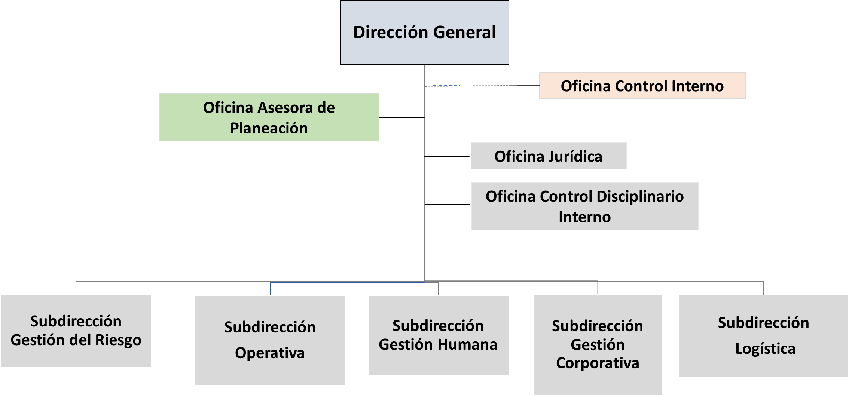

Fuente: Oficina Asesora de Planeación, UAE Cuerpo Oficial de Bomberos de Bogotá

Es importante reseñar que la estructura organizacional de la Unidad Administrativa Especial Cuerpo Oficial de Bomberos de Bogotá, se encuentra ajustada al mapa de procesos de la entidad, rediseñado en la vigencia 2021, el cual permite dar cumplimiento a la misión y objeto institucional. Lo anterior, entendiendo que este agrupa las etapas y secuencias para el logro y consecución de resultados.

De esta manera se garantiza la operación eficaz y eficiente de los diferentes niveles de los procesos institucionales (estratégicos, misionales, de apoyo. y de control y evaluación) y se garantiza la capacidad de satisfacer los derechos, necesidades y problemáticas de los grupos de valor. A continuación se presentan los procesos de acuerdo a su clasificación.

- Procesos Estratégicos: Gestión Estratégica, Gestión del Talento Humano.
- Procesos Misionales: Manejo, Conocimiento, Reducción.
- Proceso de Apoyo: Servicio a la Ciudadanía, Gestión de Recursos, Gestión Jurídica, Gestión de las tecnologías de la información y las comunicaciones.
- Procesos de control y evaluación: Evaluación y control.

(Para consultar la caracterización de cada uno de los procesos de la entidad, puede remitirse a Pagina web, bomberos Bogotá, apartado de transparencia)

Ilustración 2.Mapa de Procesos
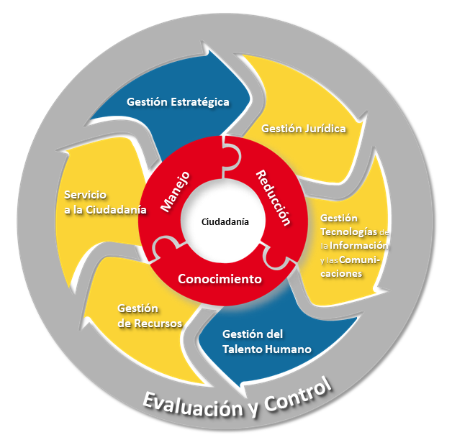

Fuente: Pagina Web, UAE Cuerpo Oficial de Bomberos de Bogotá

La visión y estructura del Plan Distrital de Desarrollo “Un Nuevo Contrato Social y Ambiental para la Bogotá del siglo XXI” estableció cinco propósitos y 30 logros de ciudad con metas trazadoras que se orientan al cumplimiento de los Objetivos de Desarrollo Sostenible – ODS en el 2030, y que se ejecutan a través de los programas generales y estratégicos y de metas estratégicas y sectoriales en el presente cuatrienio (Acuerdo 761 de 2020, artículo 3), estructura dentro de la cual la Unidad Administrativa Especial Cuerpo Oficial de Bomberos de Bogotá se ubica en el siguiente contexto, dentro del cual desarrolla toda su gestión.

Propósito 2. Cambiar nuestros hábitos de vida para reverdecer a Bogotá y adaptarnos y mitigar el cambio climático.

Logro de ciudad: Intervenir integralmente áreas estratégicas de Bogotá teniendo en cuenta las dinámicas patrimoniales, ambientales, sociales y culturales.

“Programa 30. Eficiencia en la atención de emergencias. Reducir la afectación, daño o pérdida de la vida, el ambiente, los bienes, infraestructura y patrimonio en general público o privado en la ciudad de Bogotá y la región a la que pertenece. Establecer de forma integral y transversal una adecuada respuesta, mediante la excelencia en el servicio bajo altos estándares de calidad, la preparación, contando con equipos especializados, medios de comunicación de última generación y personal altamente calificado y capacitado. Integrar planes encaminados a la organización y ejecución de las acciones necesarias para la utilización óptima de los recursos humanos y técnicos disponibles que suplan el fortalecimiento institucional con el fin de garantizar la adecuada gestión del riesgo”. (Acuerdo 761 de 2020)

Propósito 5. Construir Bogotá Región con gobierno abierto, transparente y ciudadanía consciente.

Logro de ciudad: Incrementar la efectividad de la gestión pública distrital y local.

“Programa 56. Gestión pública efectiva. Materializar el recaudo oportuno y la gestión antievasión para la ciudad. Posicionar la gerencia pública distrital al servicio de la ciudadanía. Lograr una institucionalidad que articule acciones entre Bogotá y la Región. Construir agendas públicas integrales que promuevan el intercambio de saberes para generar bienes y servicios acordes con las necesidades de la ciudadanía, entre otras cosas, mediante la ampliación y el mejoramiento de los servicios de orientación e información de las entidades distritales a través de la Red CADE. Hacer la gestión pública más transparente, moderna, innovadora y efectiva. Tomar decisiones basadas en datos, información y evidencia, haciendo uso de la tecnología y la transformación digital. Desarrollar estrategias de fortalecimiento de la gestión, la innovación, la creatividad, la gestión documental distrital y la apropiación de la memoria histórica (archivo).” (Acuerdo 761 de 2020)

En este sentido, y con el liderazgo y coordinación de la Oficina Asesora de Planeación, en la vigencia 2020 el Cuerpo Oficial de Bomberos de Bogotá formuló de manera participativa su Plan Estratégico Institucional PEI 2020-2024, que fijó 4 pilares estratégicos y 8 objetivos sobre los cuales se diseñaron los instrumentos de planeación de carácter táctico y operativo, el PEI que tiene la siguiente estructura o mapa estratégico:

Ilustración 3. Pilares y Objetivos estratégicos UAE. Cuerpo Oficial de Bomberos de Bogotá
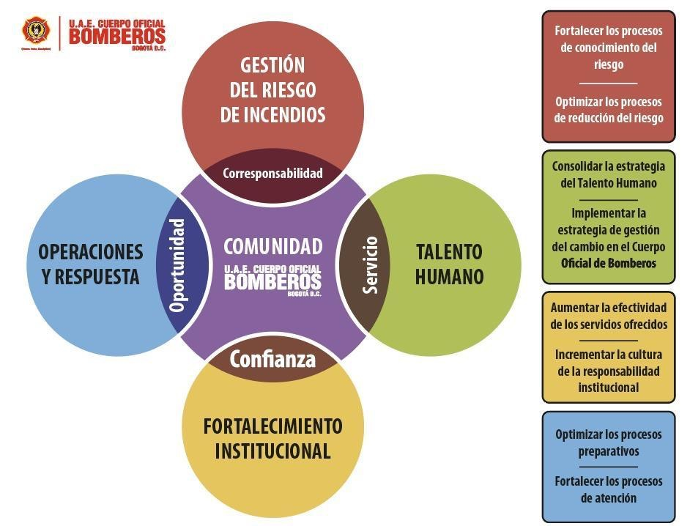
Fuente: Oficina Asesora de Planeación, UAE Cuerpo Oficial de Bomberos de Bogotá

Es importante mencionar que en desarrollo del PEI se definió como misión institucional:

“Proteger la vida, el ambiente y el patrimonio, a través de la gestión integral de riesgos de incendios, atención de rescates en todas sus modalidades e incidentes con materiales peligrosos en Bogotá y su entorno”.

En cuanto a la visión institucional, se precisó:

“Al 2030 ser el mejor cuerpo de bomberos de Colombia, soportado en el compromiso de sus colaboradores y la confianza de los ciudadanos, reconocido a nivel mundial por su fortaleza técnica y capacidad de gestión”.

Esta integración vertical y transversal de los distintos instrumentos estratégicos y de gestión condujo a que la entidad formulara y adoptara cada uno de los planes, orientados siempre al mejor desempeño institucional y, por tanto, a contar con los procesos adecuados para atender las necesidades de todos sus grupos de valor y, como resultado, generar valor público o valor compartido para todos como fin último.

Gestión operacional

Incluye las actividades del desarrollo organizacional encaminadas a la creación, distribución, mantenimiento y provisión de los bienes y servicios ofrecidos. De esta forma, la Unidad Administrativa Especial Cuerpo Oficial de Bomberos de Bogotá centra su gestión operacional en “dirigir, coordinar y atender en forma oportuna las distintas emergencias relacionadas con incendios, explosiones e incidentes con materiales peligrosos”, en concordancia con su objeto misional.

Dicho lo anterior, la información contenida en este apartado es aquella reportada de las actividades del plan de acción, ejecutada en el proceso a cargo de las subdirecciones Operativa y de Gestión del Riesgo

Subdirección Operativa
La Subdirección Operativa es la encargada de atender oportunamente los incendios, emergencias, rescates, incidentes con materiales peligrosos en el Distrito Capital y demás eventos que se presenten, de acuerdo con los protocolos y procedimientos operativos establecidos y demás funciones. Se presentan a continuación sus principales logros vigencia 2022 y las apuestas de gestión 2023.

Principales logros y resultados
La Subdirección Operativa tuvo a cargo la asignación de recursos correspondientes al proyecto de inversión 7658 “Fortalecimiento del Cuerpo Oficial de Bomberos de Bogotá”, 7655 “Fortalecimiento de la Planeación y Gestión de la UAECOB Bogotá” y funcionamiento con un total de $12.341.019.600, así:

Grafica 1. Recursos por proyecto asignados a la Subdirección Operativa.
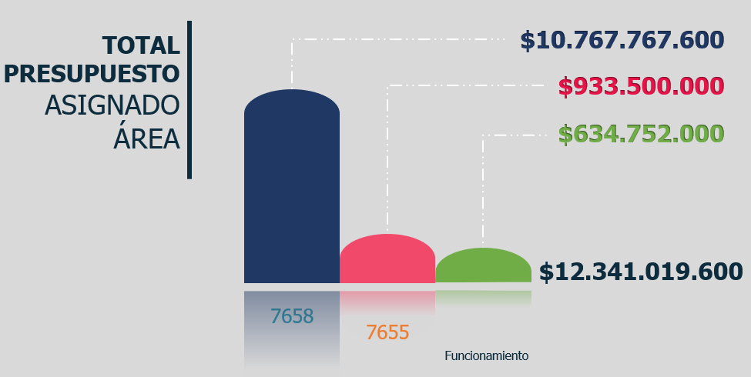
Fuente: Subdirección Operativa, UAE Cuerpo Oficial de Bomberos de Bogotá

Se presenta en detalle cada uno de los proyectos:

- Proyecto 7658:
Grafica 2. Recursos proyecto 7658 - Subdirección Operativa.
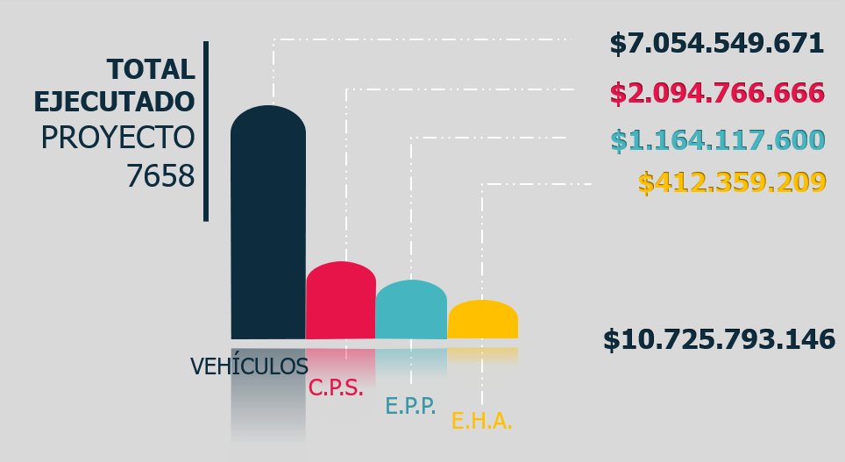
Fuente: Subdirección Operativa, UAE Cuerpo Oficial de Bomberos de Bogotá

- Proyecto 7655:

Grafica 3. Recursos proyecto 7655 - Subdirección Operativa.
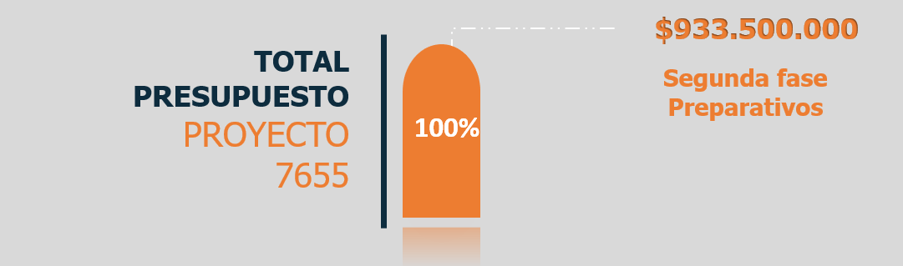
Fuente: Subdirección Operativa, UAE Cuerpo Oficial de Bomberos de Bogotá

- Proyecto funcionamiento:
Grafica 4. Recursos proyecto funcionamiento - Subdirección Operativa
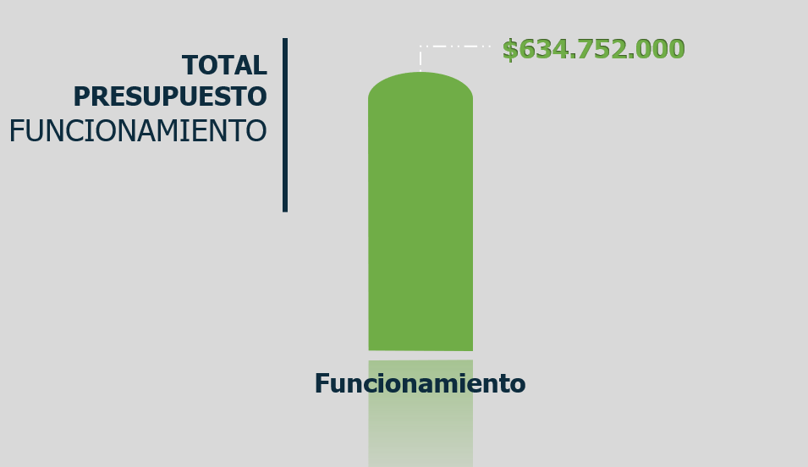
Fuente: Subdirección Operativa, UAE Cuerpo Oficial de Bomberos de Bogotá

Ejecución de recursos

Grafica 5. Ejecución de recursos - Subdirección Operativa
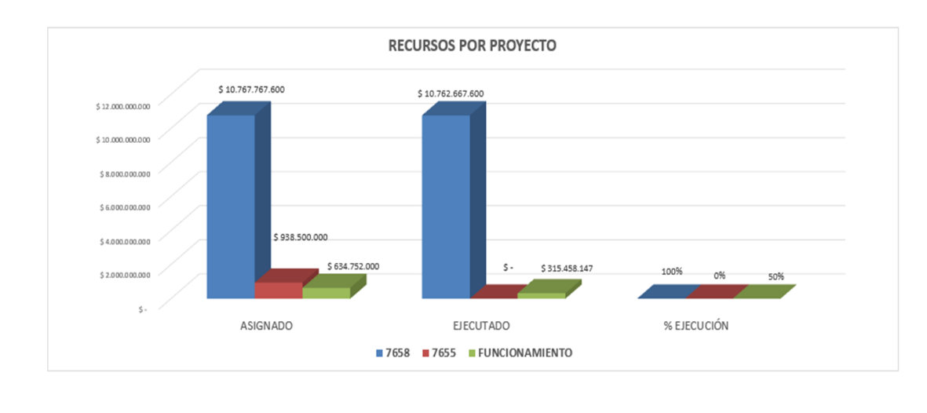
Fuente: Subdirección Operativa, UAE Cuerpo Oficial de Bomberos de Bogotá

Adquisiciones 2022
Tabla 1. Adquisiciones 2022 Subdirección operativa.
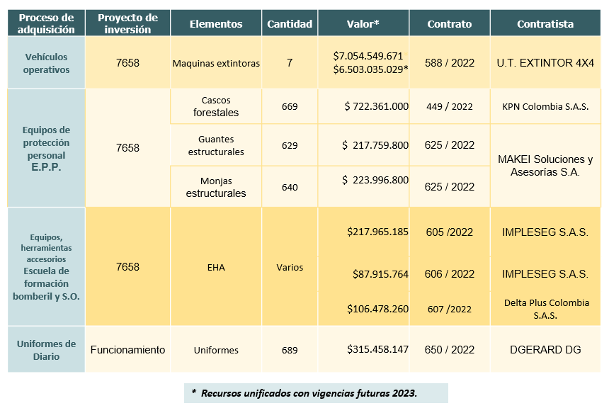
Fuente: Subdirección Operativa, UAE Cuerpo Oficial de Bomberos de Bogotá

Gestión de recursos de reservas

Grafica 6, Gestión de recursos de reservas
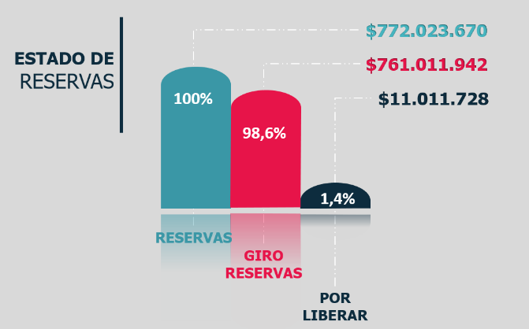
Fuente: Subdirección Operativa, UAE Cuerpo Oficial de Bomberos de Bogotá

Los recursos que se constituyeron en reservas en la presente vigencia fueron ejecutados en un 98,6%.
Grafica 7. Gestión de liquidación de contratos.
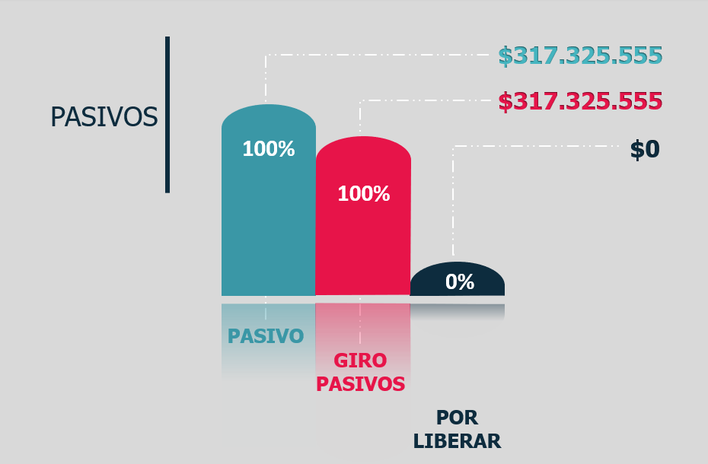
Fuente: Subdirección Operativa, UAE Cuerpo Oficial de Bomberos de Bogotá

Los recursos, que se constituyeron como pasivos exigible, se sanearon al 100%.

Gestión operativa

A continuación, se detalla la ubicación de las diecisiete (17) estaciones de bomberos de las cinco (05) Compañías a cargo de la Subdirección Operativa.

Ilustración 4. Distribución de compañías y estaciones de Bomberos Bogotá en el Distrito Capital
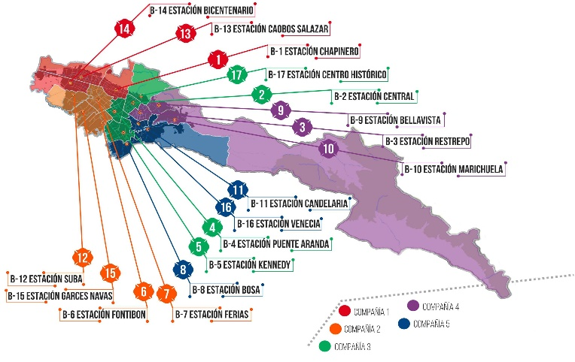
Fuente: Subdirección Operativa, UAE Cuerpo Oficial de Bomberos de Bogotá

Atención de incidentes 2022

Durante el periodo comprendido entre el 01 de enero y el 30 de noviembre de 2022*, se atendieron treinta y tres mil quinientos cincuenta y tres (33.553) incidentes por medio de la gestión realizada por el personal operativo de las diecisiete (17) estaciones de bomberos. Lo anterior, conforme al consolidado aportado por el Centro de Coordinación y Comunicaciones (C.C.C.).
Grafica 8. Total, incidentes atendidos de acuerdo con la tipología del árbol de servicios de Bomberos Bogotá.
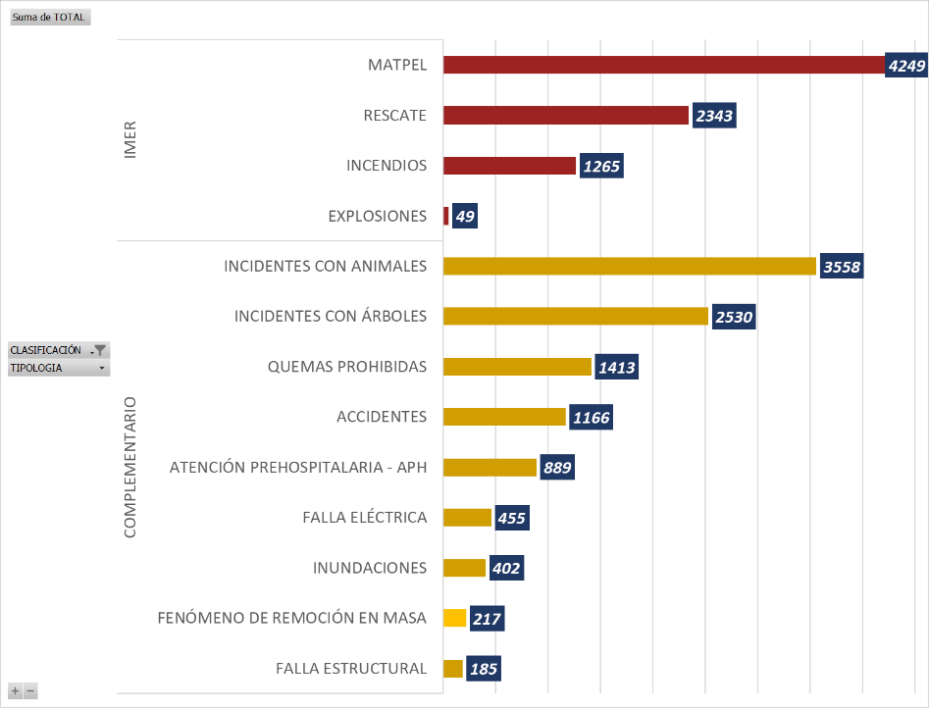
. Fuente: Subdirección Operativa, UAE Cuerpo Oficial de Bomberos de Bogotá

La estación que ha prestado mayor flujo en la atención de servicios e incidentes con 3.039 es la estación B-5 Kennedy seguida de la estación B-1 Chapinero con 2.990, tal como se evidencia en la siguiente gráfica:

Grafica 9. Total, incidentes atendidos por estación de Bomberos Bogotá
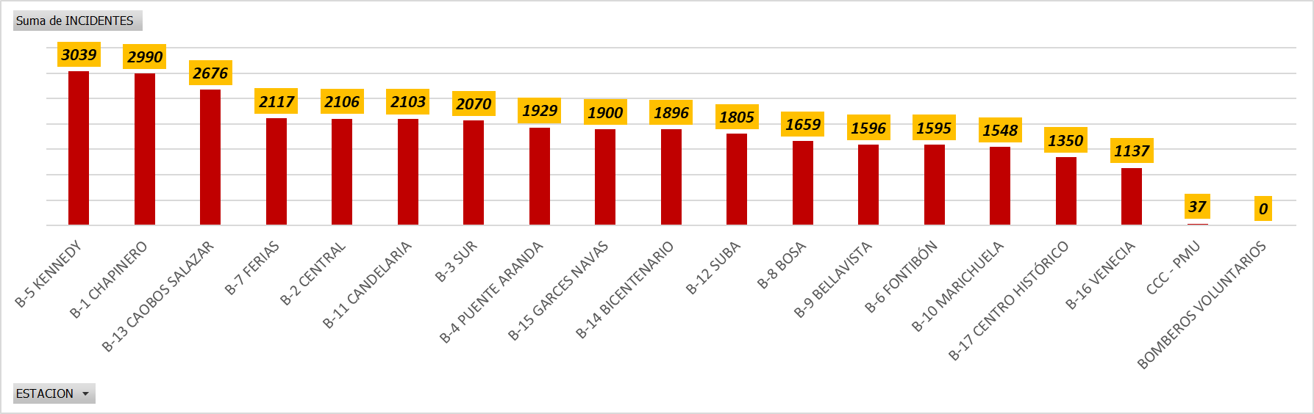
Fuente: Subdirección Operativa, UAE Cuerpo Oficial de Bomberos de Bogotá

Mapas de calor por tipología

Después de realizar análisis a cada uno de los incidentes y después de georreferenciar la posición exacta de cada uno en la ciudad de Bogotá, se generaron los mapas de calor, los cuales, por medio de una escala de colores, permiten evidenciar las zonas en donde se presentan el mayor índice de atención de incidentes para generar acciones de prevención, en temporadas específicas del año, como se detallan a continuación:

Ilustración 5.Mapas de calor tipología del árbol de servicios UAECOB
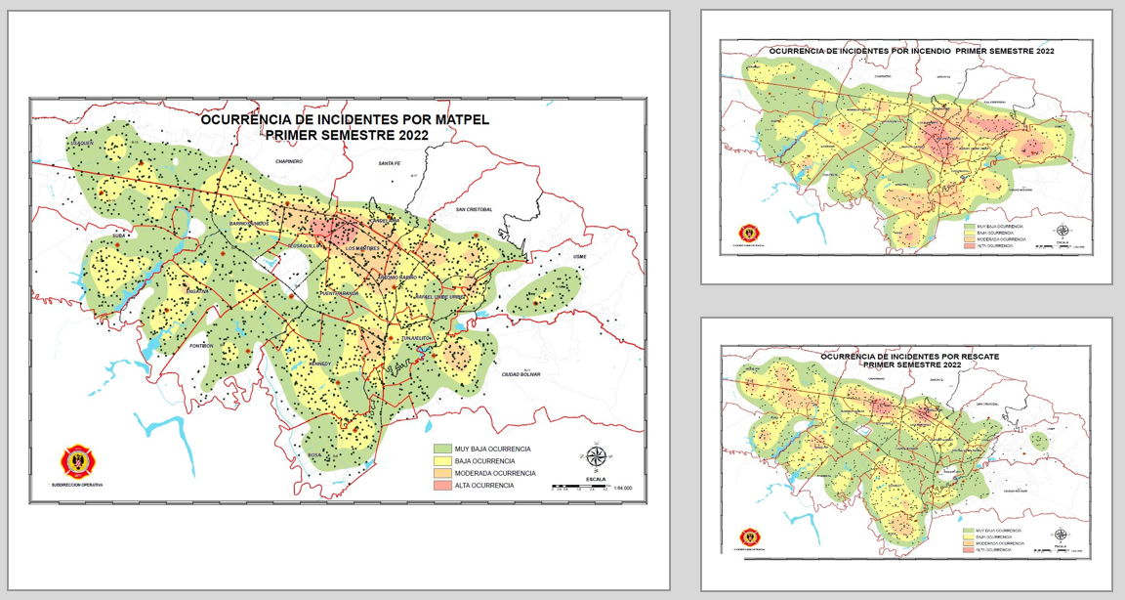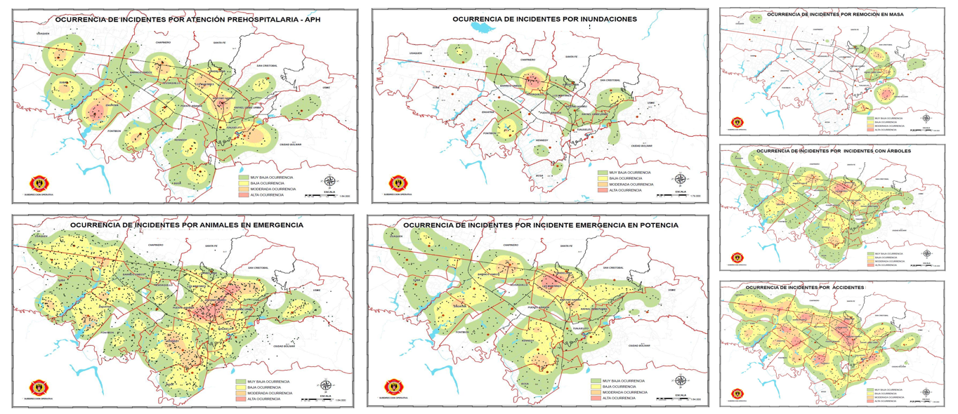
Fuente: Subdirección Operativa, UAE Cuerpo Oficial de Bomberos de Bogotá

Análisis tiempo de respuesta IMER 2022.

El proceso de análisis del tiempo IMER (incendios, MATPEL, explosiones y rescates) de los mapas de calor, reportado de forma trimestral por la Subdirección Operativa a comandantes, subcomandantes y jefes de estación, para el seguimiento de los resultados, permitió generar las acciones de mejora en las localidades de la capital, y en las estaciones de bomberos donde se observaron mayores tiempos de respuesta o atención a los servicios.

A continuación se observa el análisis de cada uno de los mapas por tipología IMER, y el tiempo de respuesta entendiendo este, como el tiempo que toma la tripulación de bomberos en realizar el arribo a la escena. De acuerdo con la siguiente escala de color se clasifican así: roja >15 minutos, naranja entre 10 y 15 minutos, amarilla entre 7 y 10 minutos, verde claro entre 5 y 7 minutos y verde oscuro de 0 a 5 minutos.

Ilustración 6. Mapas de calor con tiempos de respuesta por tipología IMER
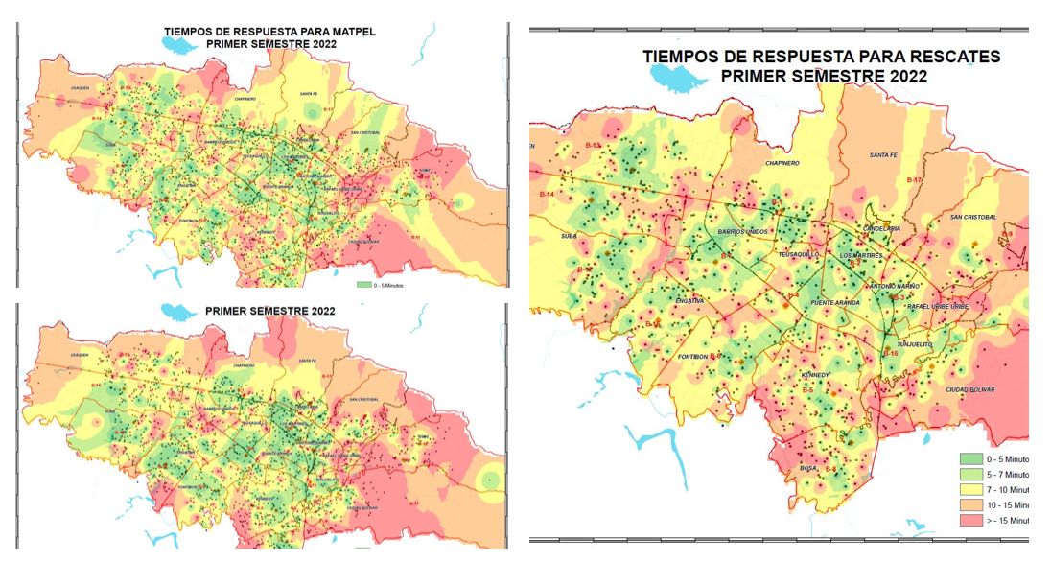
TIEMPOS DE RESPUESTA INCENDIOS
Fuente: Subdirección Operativa, UAE Cuerpo Oficial de Bomberos de Bogotá

Disponibilidad

- Personal operativo

La ciudad de Bogotá, D.C., a corte del 31 de diciembre de 2022, presentó una disponibilidad de seiscientos cuatro (604) uniformados para la atención de incidentes, al servicio de la ciudadanía, divididos en tres turnos y en diecisiete (17) estaciones de bomberos, conforme al consolidado por rango reportado a la Subdirección de Gestión Humana por la Subdirección Operativa. A continuación se informa de manera detallada:

Tabla 2. Personal Operativo por rango
PERSONAL OPERATIVO
Bomberos | 408
Cabos | 100
Sargentos | 84
Tenientes | 8
Comandantes | 4
TOTAL | 604
. Fuente: Subdirección Operativa, UAE Cuerpo Oficial de Bomberos de Bogotá
Así mismo, como se observa en el siguiente gráfico, se retiraron del servicio activo diez (10) uniformados en la vigencia, siendo el mes de marzo 2022 en el que se presentó la mayor cantidad de novedades de retiro del personal operativo de la Entidad:

Grafica 10. Total, Personal retirado y fallecido 2022
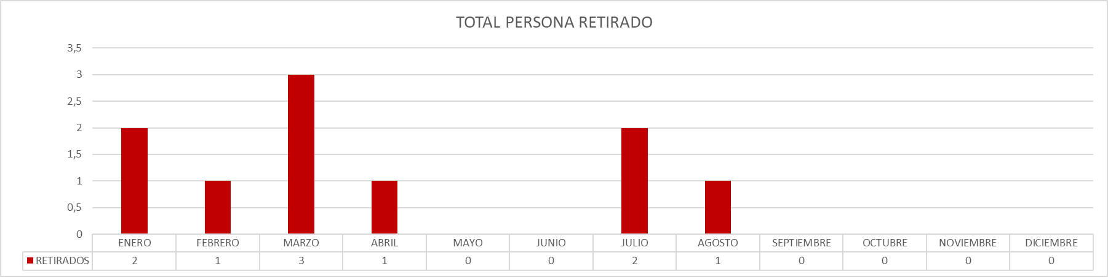
Fuente: Subdirección Operativa, UAE Cuerpo Oficial de Bomberos de Bogotá
Para el año 2022, la disponibilidad del personal operativo en las estaciones y áreas que hacen parte de la Entidad fue del 86%, promedio conforme a la información suministrada por el Centro de Coordinación y Comunicaciones (C.C.C.), siendo el mes de enero, el de menor disponibilidad con un 79% de personal operativo en las estaciones y áreas, como se evidencia en la gráfica:
Grafica 11.Disponibilidad Personal Operativo
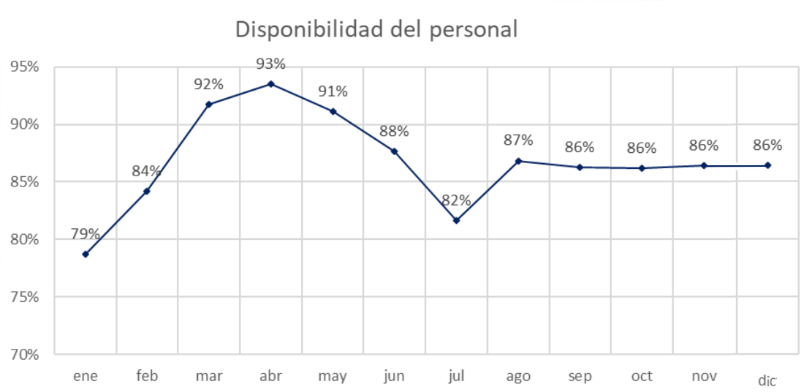
Fuente: Subdirección Operativa, UAE Cuerpo Oficial de Bomberos de Bogotá

Es importante indicar que, en la vigencia 2022, se presentaron 31.579 novedades administrativas del personal operativo, tales como: vacaciones, permisos, licencias, licencias no remuneradas, incapacidades, luto, licencias de paternidad, permisos de estudios, excusas médicas, aislamiento COVID, compensatorios, calamidad, sanciones disciplinarias, permisos por vacunación y permisos por votación, las cuales fueron calculadas y presentadas en días.

Grafica 12.Novedades administrativas del personal operativo
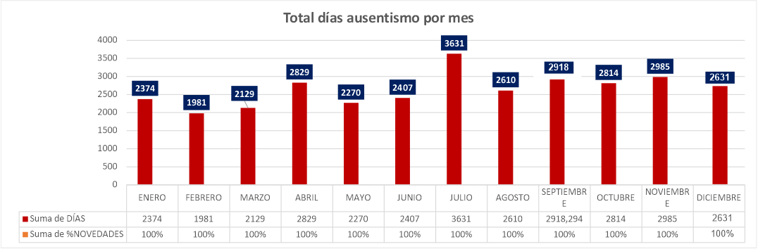
Fuente: Subdirección Operativa, UAE Cuerpo Oficial de Bomberos de Bogotá

Órdenes operativas

La Subdirección Operativa en lo corrido del año y con a corte de 30 de noviembre* de 2022, ha tramitado 688 órdenes operativas en las que se destacan auditorias, acompañamientos a eventos masivos, reuniones sobre el POT y Concejo de Bogotá, movilizaciones, mesas técnicas, comités, capacitaciones, simulacros, plan éxodo y retorno, operativos de vigilancia y control, atención de incidentes de gran magnitud dentro y fuera del Distrito Capital, entre otras.
Plan de Fortalecimiento Subdirección Operativa 2022 – P.F.S.O.

En la presente vigencia, la Subdirección Operativa ejecutó el Plan de Fortalecimiento Operativo, mediante 11 metas que buscan la mejora del personal operativo en los preparativos para la respuesta a las emergencias. Dicho plan tuvo la participación del personal uniformado de todas las estaciones de bomberos y las metas se detallan a continuación:

Ilustración 7. Plan de fortalecimiento operativo 2022
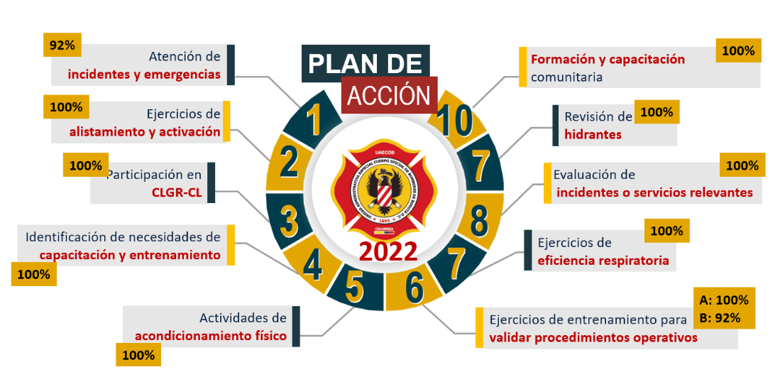
Fuente: Subdirección Operativa, UAE Cuerpo Oficial de Bomberos de Bogotá

- 1. Atención de incidentes y emergencias: ejecución al 92% a corte del 30 de noviembre*de 2022, toda vez que se presenta mes vencido.
- 2. Ejercicios de alistamiento y activación: tiene un cumplimiento del 100% con la realización de 1.020 ejercicios programados y ejecutados en la vigencia.
- 3. Participación en los C.L.G.R.C.C.: tuvo una ejecución del 100%, teniendo una asistencia a 250 convocatorias realizadas durante el año 2022, en todas las localidades.
- 4. Identificación de necesidades de capacitación y entrenamiento: se elaboró la matriz de necesidades a partir de 1.261 reportes allegados a la Subdirección Operativa, por parte del personal operativo de las 17 estaciones, que se analizaron, evaluaron y priorizaron para la consolidación del documento de necesidades de capacitación para el PIC 2023, remitido a la Subdirección de Gestión Humana.
- 5. Actividades de acondicionamiento físico del personal operativo: esta meta tiene un avance del 100% y busca promover la participación en los procesos de promoción, prevención y acondicionamiento físico de los uniformados de la Entidad, orientados desde el programa de seguridad y salud en el trabajo S.S.T.
- 6. Ejercicios de entrenamiento para validar procedimientos operativos socializados, Meta A: socialización del 100% de los 28 procedimientos en las 17 estaciones; Meta B: presenta un avance del 92% en la ejecución, respecto a la meta de 34 ejercicios prácticos en las estaciones.

Tabla 3. Ejercicios de entrenamiento para validar procedimientos operativos socializados
PROCEDIMIENTO SOCIALIZADO | ESTACIONES PARTICIPANTES DEL EJERCICIO PRACTICO
MN-PR29 Atención de incendios vehiculares | B-7
MN-PR28 Atención de Incendios eléctricos | B-13, B-12,
MN-PR26 Ciclo de respuesta USAR | B-2
MN-PR25 Aseguramiento de agua en operaciones | B-8, B-17
MN-PR24 Atención de incendios en túneles | B-3
MN-PR23 Ejercicio de Medición de Eficiencia Respiratoria | B-10
MN-PR22 Rescate por extensión y aguas aápidas | B-10
MN-PR21 Búsqueda y recuperación subacuático | B-5
MN-PR20 Atención a emergencias por inundación | B-13
MN-PR19 Desmovilización y cierre de operaciones | B-14
MN-PR18 Activación movilización y seguimiento a incidentes | B-15, B-16
MN-PR17 Respuesta incidentes materiales peligroso | B-4
MN-PR16 Rescate espacios confinados | B-4, B-16
MN-PR15 Atención de incidentes con gas natural | B-8
MN-PR14 Bienestar canino | B-12
MN-PR13 Rescate de animales en emergencia por las estaciones | B-4
MN-PR12 Control y recolección de abejas | B-4
MN-PR11 Búsqueda y localización con equipo K9 | B-6
MN-PR10 Bombero caído | B-6, B-9
MN-PR09 Rescate vertical | B-3, B-15
MN-PR08 Rescate en zanjas | B-5
MN-PR07 Rescate en montaña | B-2, B-9
MN-PR06 Rescate en eventos de remoción de masas | B-11
MN-PR05 Incendios estructurales de gran altura | B-1, B-2, B-7, B-16
MN-PR04 Seguridad en operaciones | B-11
MN-PR03 Atención de incendio forestal | B-17
MN-PR02 Prestación de servicios tecnológicos del Sistema de Aeronaves Remotamente Tripuladas SART | B-1
MN-PR01 Rescate en vehículos | B-14
Fuente: Subdirección Operativa, UAE Cuerpo Oficial de Bomberos de Bogotá
- 7. Ejercicios de eficiencia respiratoria: la meta tiene un avance del 100% en la realización de 510 ejercicios de “eficiencia respiratoria”, actividades que permiten al personal mejorar sus aptitudes físicas.
- 8. Evaluación de incidentes o servicios relevantes: en el año 2022 se realizaron una evaluación a 1.020 incidentes con un avance porcentual de 100% en la meta general.
- 9. Revisión de hidrantes: el personal operativo de las 17 estaciones realizó la revisión de 2.821 hidrantes ubicados en las diferentes localidades de la capital, dando un alcance a la meta del 100%.
- 10. Formación y capacitación comunitaria: el personal operativo brindo apoyo en las distintas localidades de Bogotá, dando respuesta oportuna a las 207 solicitudes realizadas por la comunidad a la Entidad y cumpliendo la meta al 100%.

Plan de Mejoramiento y hallazgos internos y externos

Ilustración 8. Plan de mejoramiento 2022
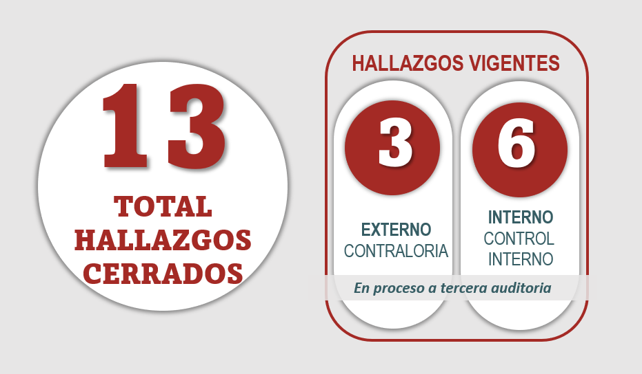
Fuente: Subdirección Operativa, UAE Cuerpo Oficial de Bomberos de Bogotá

En el año 2022, la Subdirección Operativa logró cerrar con éxito 13 hallazgos internos (tabla A) y se encuentran en proceso de cierre 9 hallazgos, que se encuentran en trámite para cerrarse en la siguiente auditoria, de estos 3 son internos y 6 externos (Tabla B).
Tabla 4. Hallazgos internos con cierre 2022 Trece (13)
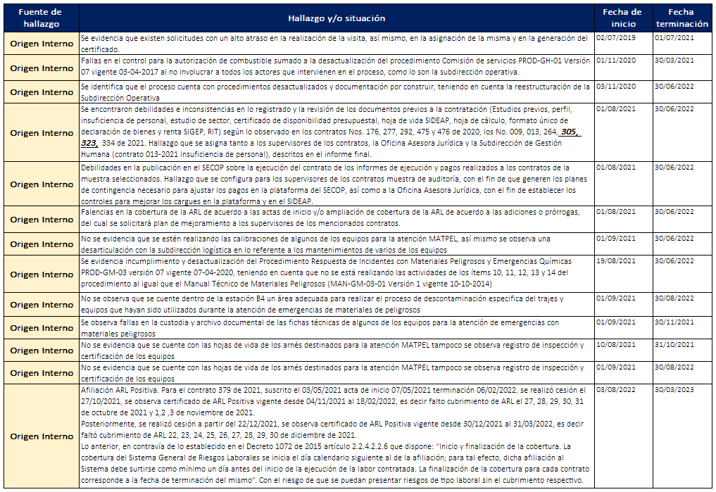
Fuente de hallazgo | Cód. | Hallazgo y/o situación | Avance
Origen Externo | 3.2.1.2 | Hallazgo Administrativo por inconsistencias entre la información que reposa  en el Acta de Recibo Final y los documentos suscritos durante la ejecución del  contrato de Compraventa No. 452 de 2018 | 79%
Origen Externo | 3.1.3.1 | Hallazgo Administrativo por no certificar la entrega de ochenta y dos (82) trajes de protección personal para el combate de incendios estructurales a través del Contrato de Compraventa No. 616 de 2020. | 100%
Origen Externo | 3.1.3.1 | Hallazgo Administrativo por no certificar la entrega de ochenta y dos (82) trajes de protección personal para el combate de incendios estructurales a través del Contrato de Compraventa No. 616 de 2020. | 100%
Origen Interno | 2.4 | Modificaciones contractuales: De la muestra de los contratos de esta auditoría, se evidencia solicitudes de modificaciones contractuales para el contrato 379 de 2021 (...) Ver cuadro Modificaciones contractuales-Secop II dentro del informe final. Lo anterior, en contravía de los términos establecido en el Manual de contratación, supervisión e interventoría código GJ-MN01 versión 02 vigencia 18/01/2021 pagina 67 que dispone: “15.6.1.20. Solicitar a la Oficina Asesora Jurídica, con suficiente antelación (con por lo menos ocho (8) días hábiles de anticipación) | 66%
Origen Interno | 3 | Se evidenció en las entrevistas realizadas a los bomberos de las estaciones que la mayoría de ellos no participa en las actividades de prevención y promoción del Sistema de Gestión de Seguridad y Salud en el Trabajado establecido en la Entidad, por lo que se observa un incumplimiento a lo establecido en el Artículo 2.2.4.6.10. Decreto 1443 de 2014, art.9 compilado en el Decreto 1072 de 2015 y Resolución 312 de 2019. | 0%
Origen Interno | 2 | Incumplimiento en las políticas de operación 4.3 y 4.7 del procedimiento GR-PR25 Solicitud y suministros de insumos | 0%
Origen Interno | 9.2 | No se identificó soporte que evidenciara que los bomberos que se encuentran dentro del grupo UARBO y que tienen el rol de Buzo Advance cuenten con el requisito del numeral 8 capitulo IV formación y entrenamiento del MN-PR21- | 20%
Origen Interno | 9.2 | No se identificó soporte que evidenciara que los bomberos que se encuentran dentro del grupo UARBO y que tienen el rol de Buzo Advance cuenten con el requisito del numeral 8 capitulo IV formación y entrenamiento del MN-PR21- | 25%
Origen Interno | 9.3 | No se identificaron los soportes del incidente No. 67512 atendido por la UAECOB y en donde se activó el grupo UARBO observando incumplimiento al Procedimiento MN-PR22 Rescate por extensión y aguas rápidas. | 53%
Fuente: Subdirección Operativa, UAE Cuerpo Oficial de Bomberos de Bogotá

Apoyo jurídico

Durante la presente vigencia se realizó el apoyo jurídico de 308 trámites, discriminados en tres categorías: derechos de petición (proyección de respuestas a requerimientos allegados por entes de control, PQRS, SDQS y solicitudes de usuarios internos y externos), tramites contractuales (proyección de estudios previos, organización de expedientes precontractuales y modificaciones contractuales de contratos de prestación de servicios); y por último, apoyo en liquidación de contratos. Lo anterior se evidencia en la siguiente tabla:

Grafica 13. Apoyo jurídico

Fuente: Subdirección Operativa, UAE Cuerpo Oficial de Bomberos de Bogotá

Mesas de trabajo interinstitucionales

Para el año 2022, la Subdirección Operativa apoyó y participó en distintas mesas de trabajo convocadas a nivel distrital, en las cuales se pudo socializar información relevante generando sinergias de trabajo en beneficio de la ciudad, tales como:

- Asistencia a mesas de trabajo operativas y tecnológicas con el Centro de Comando, Control, Comunicaciones y Computo (C4) para la articulación del Sistema Distrital de Emergencias.
- Articulación con la Secretaría Distrital de Movilidad siendo invitado permanente la entidad en la “Comisión Intersectorial de Seguridad Vial”, para la Infraestructura y protección a usuarios vulnerables y la formación y divulgación para la seguridad vial.
- Para el manejo de emergencias y desastres convocadas por el IDIGER a las entidades del Sistema Distrital de Gestión de Riesgos y Cambio Climático.
- Comisión Distrital de incendios forestales con todas las entidades del Sistema Distrital de Gestión de Riesgos y Cambio Climático.

Fortalecimiento tecnológico del Centro de Coordinación y Comunicaciones-C.C.C.

- Se diseñó e implementó el plan de contingencia en el Centro de Coordinación y Comunicaciones, se realizó acompañamiento durante la migración y fase de estabilización de la planta telefónica del NUSE-123 AVAYA al nuevo sistema VESTA de Motorola.
- Se realizaron pruebas de la licencia Demo de Radio Tracker, para seguimiento al uso de los radios de la entidad, rastreo y generación de reportes de los distintos grupos de conversación definidos en el Plan de Comunicaciones de la entidad.
- Se realizó la autoevaluación a la implementación del protocolo de interoperabilidad con las agencias del C4.
- Se realizó la actualización en el Premier One, de las capas de jurisdicciones, estaciones, barrios e hidrantes.
- Se gestionó la actualización del árbol de servicios de la entidad en Premier One.
- Se gestionó la implementación y apropiación del sistema FUOCO para el personal operativo a través de: capacitaciones, actualizaciones de información, creación de cuentas para soporte, seguimiento, diagnóstico e implementación de medidas correctivas.

Proyecto de Inclusión

En la vigencia 2022, la Subdirección Operativa dio continuidad al proyecto de inclusión poblacional, conformando un equipo de apoyos para el Centro de Coordinación y Comunicaciones, con capacidades diferenciadas.

Vinculación de personal – reactivación económica postpandemia

Continuando con la reactivación económica post pandemia de la ciudad, la Subdirección Operativa logró contribuir y contar con el apoyo de diecisiete (17) mujeres especialmente cabeza de hogar, permitiendo mejorar las actividades administrativas que demandan las diecisiete estaciones de bomberos apoyando al personal operativo en dichas actividades para que estos últimos, dediquen de forma total el tiempo, a la operatividad y la respuesta de la entidad.

Apuesta(s) de la gestión para 2023

Como desafíos para la vigencia 2023, la Subdirección Operativa tiene trazado lograr las siguientes metas:

- Ejecutar de forma total, los recursos asignados los cuales permitirán al personal operativo servir de forma segura, eficaz y eficiente.
- Planeación, diseño y puesta en marcha de una herramienta ofimática o aplicativo para el reporte novedades de personal.
- Ejecución de las metas del Plan de Fortalecimiento Operativo para la vigencia 2023.

Ilustración 9. Plan de fortalecimiento operativo 2023
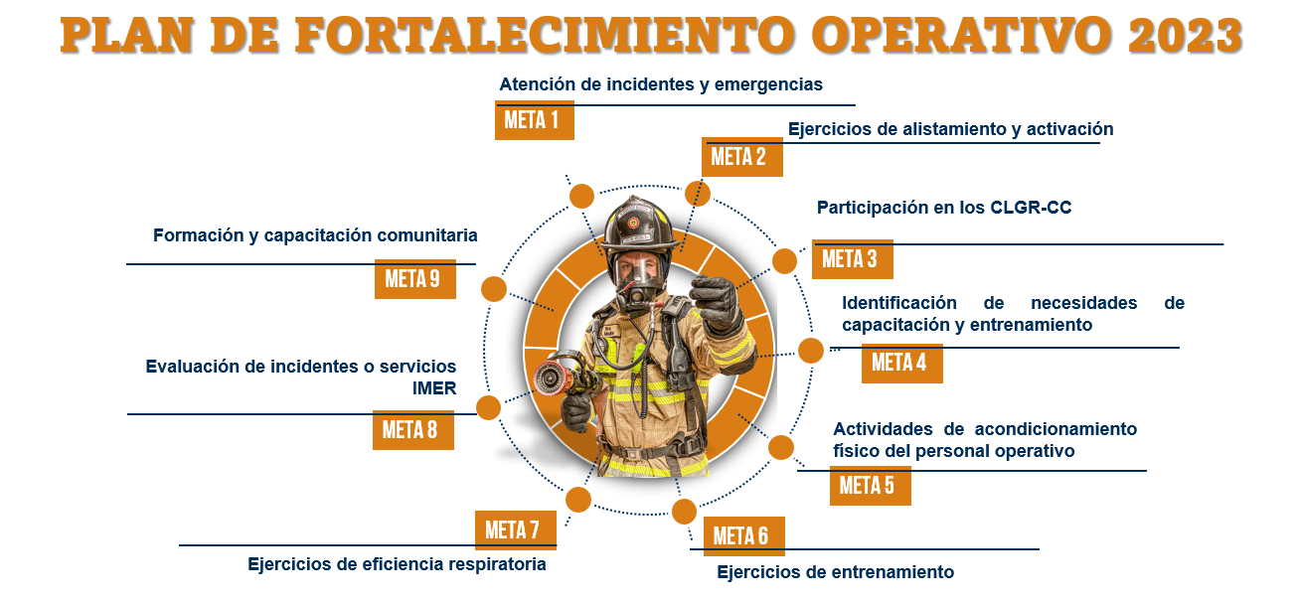
Fuente: Subdirección Operativa, UAE Cuerpo Oficial de Bomberos de Bogotá

Subdirección de Gestión del Riesgo
La Subdirección de Gestión del Riesgo tiene a su cargo los procesos misionales de conocimiento y reducción, los cuales están enmarcados dentro del Plan Estratégico Institucional – PEI 2020-2024, en el pilar estratégico 1. Gestión del riesgo de incendios – Corresponsabilidad, el cual se encuentra dentro de la premisa de que todos debemos tenemos el “deber de adoptar las acciones de reducción y prevención, que permitan facilitar la gestión del riesgo de incendios en su ámbito funcional para hacer de Bogotá una ciudad más segura”, cuyos objetivos estratégicos son:

- Fortalecer el proceso de conocimiento del riesgo
- Optimizar los procesos de Reducción del riesgo

"En el Marco normativo de la Ley 1523 de 2012, la Ley 1575 de 2012 y el Decreto 555 de 2011, el objetivo de la Subdirección de Gestión del Riesgo es Formular y actualizar, de manera técnica, las estrategias, políticas, planes, proyectos, procesos y procedimientos relacionados con la gestión integral del riesgo contra incendio, rescate e incidentes con materiales peligrosos y seguridad humana y demás acciones que contribuyan a fomentar el conocimiento y reducción del riesgo en emergencias en la ciudad de Bogotá D.C."

Ilustración 10.Gestión integral de Gestión del riesgo
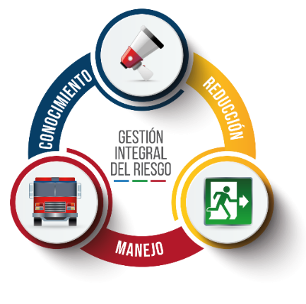
Fuente: Subdirección de Gestión del Riesgo (SGR), UAE Cuerpo Oficial de Bomberos de Bogotá
La Subdirección de Gestión del Riesgo consolida los lineamientos que permiten direccionar los procesos de Adaptación al cambio climático (reducción y conocimiento del riesgo), mitigación al cambio climático y el manejo de emergencias y desastres, con el fin de reconocer y cumplir los principios establecidos en la Ley 1523 de 2012 de igualdad, protección, solidaridad social, auto conservación, participativo, interés público o social, precaución, sostenibilidad ambiental, entre otros.

OBJETIVOS DE DESARROLLO SOSTENIBLE ODS:

La UAE Cuerpo Oficial de Bomberos de Bogotá se encuentra enmarcada dentro del propósito 2 del Plan de Desarrollo Distrital “Cambiar nuestros hábitos de vida para reverdecer a Bogotá y adaptarnos y mitigar la Crisis climática”, dentro del cual se encuentra el objetivo de desarrollo sostenible Número 13: Acción por el clima que consiste en “adoptar medidas urgentes para combatir el cambio climático y sus efectos”. Por lo anterior, el cambio climático y la gestión del riesgo son temas íntimamente relacionados, ambos deben abordarse y ser transversales desde los procesos de desarrollo para disminuir la vulnerabilidad, aumentar la capacidad, la resistencia y la resiliencia de la sociedad frente a las amenazas climáticas. Lo anterior, teniendo en cuenta que aproximadamente el 75% de los eventos y pérdidas por desastres, están asociadas a amenazas de origen hidrometeorológico.

En concordancia con lo anterior, la Unidad Administrativa Especial Cuerpo Oficial de Bomberos de Bogotá, al ser una entidad de manejo de emergencias del distrito, ha incluido el tema de cambio climático en su actuar, en coherencia con la preservación de la capa de ozono, la conservación ambiental y la adaptación a los efectos del cambio climático.

La Subdirección de Gestión del Riesgo consolida los lineamientos que permiten direccionar los procesos de adaptación al cambio climático (reducción y conocimiento del riesgo), mitigación al cambio climático y el manejo de emergencias y desastres, con el fin de reconocer y cumplir los principios establecidos en la Ley 1523 de 2012 de igualdad, protección, solidaridad social, auto conservación, participativo, interés público o social, precaución, sostenibilidad ambiental, entre otros.

Principales logros y resultados
PROYECTO DE INVERSIÓN - PRESUPUESTO ASIGNADO A LA SGR

Para la vigencia 2022 se asignaron recursos por valor de $6.487.447.292, los cuales corresponden a una destinación por proyectos de inversión de la siguiente manera:

Tabla 5. Recursos Asignados Subdirección de Gestión del Riesgo
RUBRO | VALOR | %
O23011602300000007658 - Fortalecimiento Del Cuerpo Oficial De Bomberos Bogotá | $6.367.447.292 | 98%
O23011605560000007655 - Fortalecimiento de la Planeación y Gestión de la UAECOB Bogotá | $120.000.000 | 2%
Total, general del presupuesto asignado 2022 | $6.487.447.292 | 100%
Fuente: Subdirección de Gestión del Riesgo (SGR), UAE Cuerpo Oficial de Bomberos de Bogotá
PROYECTO 7658- Fortalecimiento del Cuerpo Oficial de Bomberos Bogotá: Por un valor de $6.367.447.292 correspondiente al 98% de los recursos asignados.

PROYECTO 7655- Fortalecimiento de la Planeación y Gestión de La UAECOB Bogotá: Por un valor de $120.000.000 correspondiente al 2% de los recursos asignados.

Los anteriores recursos impactan la meta PDD 223-Implementar al 100% un (1) programa de conocimiento y reducción en la gestión de riesgo en incendios, incidentes con materiales peligrosos y escenarios de riesgos.

De igual manera la Meta de proyecto de inversión 1-Implementar 100 % del plan de gestión de riesgo para los procesos de conocimiento y reducción en incendios, incidentes con materiales peligrosos y escenarios de riesgos.

Modalidades de contratación

Tabla 6. Procesos por modalidades de contratación Subdirección de Gestión del Riesgo
RUBRO | NUMERO DE CONTRATOS | VALOR | %
O23011602300000007658 - Fortalecimiento del Cuerpo Oficial de Bomberos Bogotá | 182 | $ 6.367.447.292 | 98%
CCE-02 Licitación pública | 4 | $ 1.120.749.401 | 2%
CCE-06 Selección abreviada menor cuantía | 5 | $ 1.484.618.241 | 3%
CCE-07 Selección abreviada subasta inversa | 1 | $117.692.418 | 1%
CCE-10 Mínima cuantía | 7 | $200.664.546 | 4%
CCE-16 Contratación directa | 164 | $ 3.434.080.166 | 89%
PAGO DE PASIVOS | 1 | $9.642.520 | 1%
O23011605560000007655 - Fortalecimiento de la Planeación y Gestión de la UAECOB Bogotá | 3 | $120.000.000 | 2%
CCE-16 Contratación directa | 3 | $120.000.000 | 2%
Total, general | 185 | $ 6.487.447.292 | 100%
Fuente: Subdirección de Gestión del Riesgo (SGR), UAE Cuerpo Oficial de Bomberos de Bogotá

En la SGR se han gestionado 185 procesos en la vigencia 2022, así: 4 por licitación pública, 5 por selección abreviada menor cuantía, 1 por selección abreviada subasta inversa, 7 por mínima cuantía, 167 por contratación directa y se generó el pago de pasivos.

Proceso Conocimiento del Riesgo

Monitoreo y seguimiento

Tiene como objetivo realizar seguimiento en tiempo real de los eventos atendidos por la entidad y generar datos e información que permitan conocer el comportamiento de los fenómenos amenazantes.

Sala de monitoreo

Logros: Se realizó análisis comparativo de eventos atendidos y registrados operativamente frente a los eventos a los que se les realizó seguimiento de acciones desde la sala de monitoreo y seguimiento situacional. (Cantidad de eventos registrados/cantidad de eventos en seguimiento) normalmente el seguimiento realizado se encuentra entre el 21% y el 31% de las acciones operativas abarcando el 100% de las actividades del árbol de servicios según su relevancia. Impresión y alistamiento de apoyos cartográficos.

Tabla 7. Estadísticas sala de monitoreo
VIGENCIA | SERVICIOS REGISTRADOS | INCIDENTES EN SEGUIMIENTO | % SEGUIMIENTO
2022 | 33.106 | 7.459 | 22,5%
Fuente: Subdirección de Gestión del Riesgo (SGR), UAE Cuerpo Oficial de Bomberos de Bogotá

Beneficios:

- Seguimiento a las acciones que afecten la gobernabilidad las 24 horas. Otorgando información necesaria para la toma de decisiones.

- Apoyo cartográfico a la operación de los distintos grupos especializados según la especificidad de la emergencia o el evento a atender.

- Generación de reportes de acuerdo con la necesidad de la entidad, tales como reportes climáticos, reportes de orden público, reporte de incendios y demás eventos relevantes, siendo estos una fuente para la oficina de prensa, el grupo de conocimiento reducción y manejo.

Sistema predictivo de monitoreo

Logros: se está construyendo el sistema predictivo de monitoreo para las temporadas climatológicas identificadas (lluvias y menos lluvias). Este sistema cuenta con un respaldo de eficiencia administrativa, es decir, se nutre de plataformas de uso público y gratuito lo que permite que su funcionamiento sea de menores costos y altos beneficios.

Beneficios: La creación de este sistema es propia y se fortalece de la experiencia adquirida durante los dos años y medio de funcionamiento de la Sala de Monitoreo y Seguimiento Situacional, lo que permitió identificar puntualmente las necesidades de la ciudadanía según el registro de incidentes por localidad y sus respectivos escenarios de riesgo.

Cubrimiento de áreas de 500 metros cuadrados (cuadrantes) por todo el perímetro urbano del Distrito que permite anticipar las lluvias una hora antes, con un índice de asertividad del 72% lo que beneficia a la entidad y a la ciudadanía

Caracterización y análisis de escenarios de riesgo por incendio estructural

Logros: Con base en la caracterización del escenario de riesgo por incendio estructural para 19 localidades de Bogotá, así como el escenario de riesgo para toda la ciudad información plasmada en la generación de 19 documentos que contienen aspectos generales de la localidad, así como también se realizó la caracterización de este escenario de riesgo a nivel Bogotá de las emergencias atendidas en el periodo 2014-2021, los cuales fueron socializados en cada una de las localidades y se convirtieron en insumo para la publicación del libro de la caracterización de ciudad.
Ilustración 11.Portadas de algunas caracterizaciones
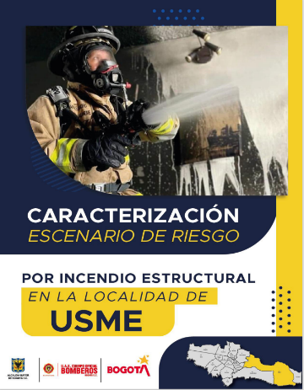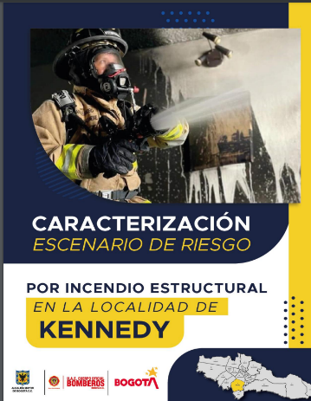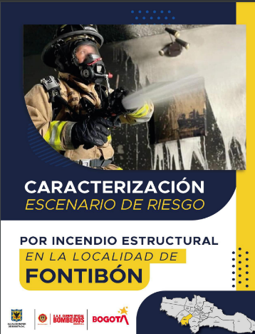
Fuente: Subdirección de Gestión del Riesgo (SGR), UAE Cuerpo Oficial de Bomberos de Bogotá

Beneficios:

Es de gran valor para la comunidad y los consejos locales de gestión del riesgo y cambio climático, el conocimiento acerca de cómo y dónde se presentan los incendios estructurales en su localidad, debido a que la dificultad de predecir el lugar de ocurrencia de un incendio estructural.

Caracterización y análisis de escenarios de riesgos por área de cobertura de estaciones
Logros: El siguiente reto que está ejecutando el equipo de Análisis y Caracterización de Escenarios de Riesgo, es la Zonificación de la Susceptibilidad en la Atención de la Emergencia por cada una de las jurisdicciones de las estaciones de bomberos de la UAECOBB con el fin de identificar zonas con mayor complejidad en el momento en el que se presente una emergencia. Este ejercicio piloto inició con dos estaciones de bomberos que son; B7 – Ferias y B8- Bosa.
Beneficios:

En cuanto a la zonificación por jurisdicción, es de gran importancia que los operativos conozcan el territorio y las complejidades que este pueda tener al momento de atender una emergencia. El conocimiento les da un panorama más claro de lo que se pueden enfrentar en lugar de la emergencia y pueden estar más preparados para cualquier improvisto o complejidad.

Proyección e innovación

Este equipo debe generar conocimiento mediante el estudio de las características propias de los recursos y necesidades de Subdirección de Gestión del Riesgo, así como el desarrollo de proyectos y estrategias que conlleven a soluciones prácticas, proporcionando resultados que permitan el mejoramiento continuo, la innovación y la transferencia del conocimiento.

Documentos generados

Logros: Durante la vigencia 2022 se ha generado los siguientes documentos:
- Proyecto monitoreo forestal
- Plan de contingencia temporada de lluvias
- Plan de contingencias segunda temporada de lluvias
- Plan de contingencias temporada menos lluvias
- Plan de contingencia semana santa 202
- Plan de contingencias de elecciones mayo 2022
- Plan de contingencias de elecciones segunda vuelta junio 2022
- Plan operativo para la gestión integral del riesgo por incendio forestal
- Capacitación Estrategia Institucional de Respuesta
- Simulación EIR
- Procedimiento de activación mesa EIR
- Procedimiento programas y campañas
- Procedimiento GAO
- Procedimiento inspecciones técnicas
- Guía de actuación inspecciones técnicas

Ilustración 12.Portadas de algunos documentos
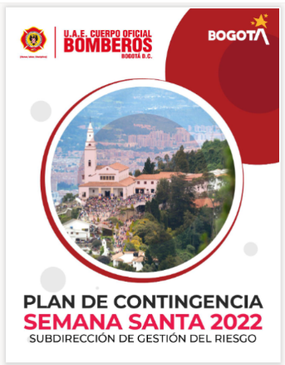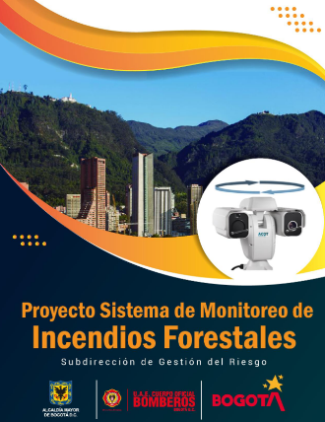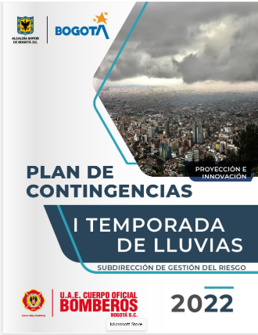
Fuente: Subdirección de Gestión del Riesgo (SGR), UAE Cuerpo Oficial de Bomberos de Bogotá

Beneficios:

Los productos formulados y desarrollados por el grupo de proyección e innovación, por ser un eje técnico dentro de la SGR, garantizan un beneficio esencial a la ciudadanía tales como: optimización de los servicios de manera oportuna y eficiente, y preparación para la respuesta a emergencia de carácter prospectivo.

Proyecto Academia

Logros: la Subdirección ha adelantado diferentes procesos y proyectos dirigidos al fortalecimiento de la Academia de Formación Bomberil estructurados en dos líneas: estudios y diseños para la organización de la infraestructura física y escenarios de la Academia, necesarios para su puesta en funcionamiento y como los procesos necesarios para la adquisición e instalación de escenarios de entrenamiento en estructuras móviles no convencionales, para la atención de emergencias y espacios complementarios a las actividades de formación y capacitación.

Ilustración 13.Infraestructura disponible para puesta en funcionamiento de la Academia
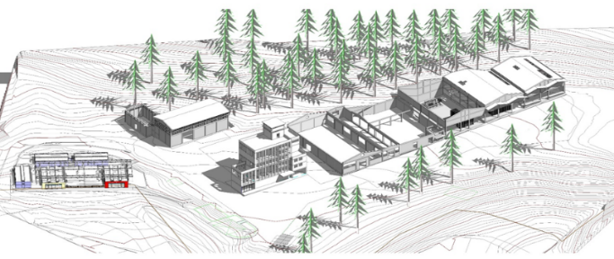
Fuente: Subdirección de Gestión del Riesgo (SGR), UAE Cuerpo Oficial de Bomberos de Bogotá

Ilustración 14. Propuesta para la ubicación de los escenarios de incendios en la infraestructura existente
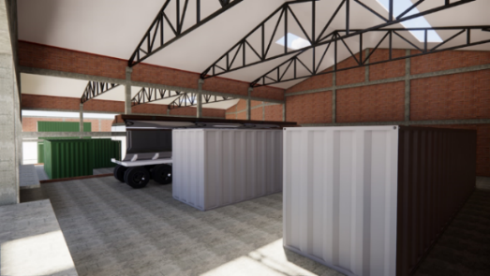
Fuente: Subdirección de Gestión del Riesgo (SGR), UAE Cuerpo Oficial de Bomberos de Bogotá

Ilustración 15. La villa habitacional: espacios complementarios a las actividades de capacitación
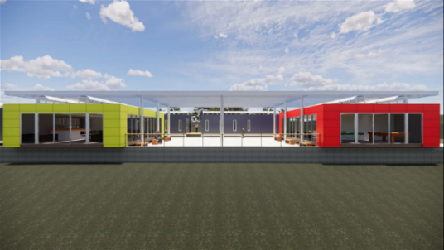
Fuente: Subdirección de Gestión del Riesgo (SGR), UAE Cuerpo Oficial de Bomberos de Bogotá
Investigación de incendios

Establecer la zona o punto de origen y determinar la causa del incendio y/o explosión que no sea producto de atentado terrorista, en cumplimiento a los requerimientos técnicos y legales, con el propósito de dar respuesta a las autoridades administrativas, judiciales y de control cuando sea requerida.

Determinación de causas de investigación de incendios

Logros: Determinación de causas de investigación de incendios

Tabla 8. Investigación de Incendios por mes
VIGENCIA | 2022
ENERO | 16
FEBRERO | 17
MARZO | 14
ABRIL | 18
MAYO | 15
JUNIO | 13
JULIO | 18
AGOSTO | 17
SEPTIEMBRE | 8
OCTUBRE | 18
NOVIEMBRE | 24
DICIEMBRE | 24
TOTAL | 202

Fuente: Subdirección de Gestión del Riesgo (SGR), UAE Cuerpo Oficial de Bomberos de Bogotá

Estadística de las investigaciones efectuadas por el Equipo de Investigación de Incendios, clasificada por causa, desde el 01 de enero, hasta diciembre 31 del 2022

Tabla 9. Estadísticas equipo de investigación de incendios
EVENTO | 2022
 | No | %
Incendio estructural | 156 | 77%
Incendio Vehicular | 39 | 19%
Explosión | 7 | 3%
Incendio Forestal | 0 | 0%
TOTAL | 202 | 100%

Fuente: Subdirección de Gestión del Riesgo (SGR), UAE Cuerpo Oficial de Bomberos de Bogotá
Informes administrativos

Durante lo que va corrido del año se elaboraron cuatro (5) Informes Técnicos Administrativos de Determinación de Origen y Causa así:

Tabla 10. Informes técnicos
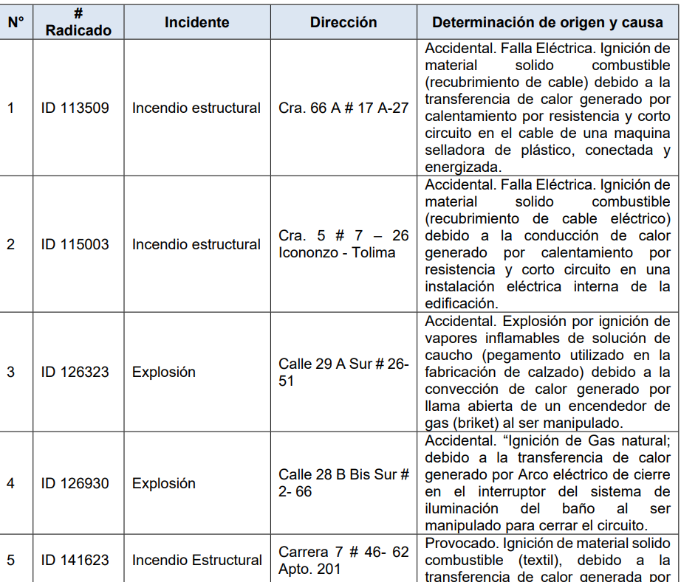
Fuente: Subdirección de Gestión del Riesgo (SGR), UAE Cuerpo Oficial de Bomberos de Bogotá

Algunos de los incidentes más relevantes atendidos por el equipo de investigación de incendios fueron los siguientes:

Incendio Estructural.
Fecha:7 de enero de 2022.
Dirección: Carrera 19 # 10- 85 (segundo nivel)
Causa: Provocado. Ignición de material solido combustible (cartón) debido a la transferencia de calor generado por llama abierta de un encendedor (briket).

Ilustración 16. Imagen correspondiente al incendio estructural
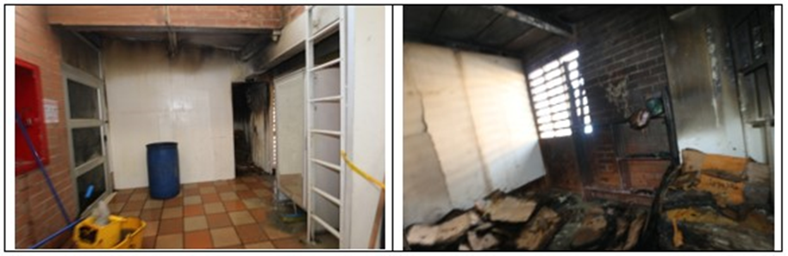
Fuente: Subdirección de Gestión del Riesgo (SGR), UAE Cuerpo Oficial de Bomberos de Bogotá

Incendio Vehicular.
Fecha: 26 de septiembre de 2022.
Dirección: Carrera 77 # 8C-24.
Causa: Accidental. Ignición de material solido combustible (recubrimiento de cable) debido a la conducción de calor generado por calentamiento por resistencia y corto circuito en el cable de salida del borne positivo de la batería.

Ilustración 17.Imagen correspondiente al incendio vehicular
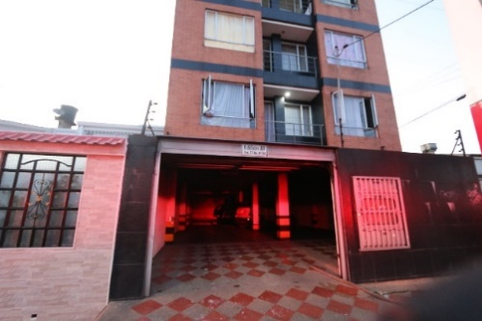 | 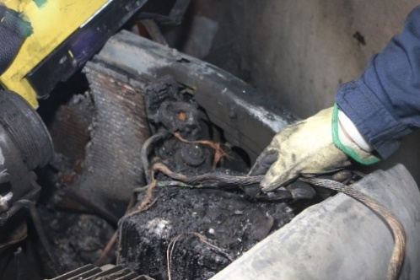
Fuente: Subdirección de Gestión del Riesgo (SGR), UAE Cuerpo Oficial de Bomberos de Bogotá

Grupo de apoyo operacional- GAO

Su objetivo fundamental es realizar acciones de planificación en apoyo al comandante de incidente, logística y bienestar, durante la atención de emergencias por parte de la UAECOB, para periodos operacionales superiores a cuatro horas de forma oportuna, eficiente y eficaz.

Logros: En el año 2022 la Subdirección de Gestión del Riesgo mediante el Grupo de Apoyo Operacional GAO realiza acciones de planificación en apoyo al comandante de incidente, logística, bienestar, documental y de equipos en incidentes de la ciudad de Bogotá, para los casos en que se presente incidentes superiores a 3 horas de actividad y PMU

- Actividades de bienestar en operaciones: bebidas calientes, hidratación y componente sólido, contando con 4 termos de 3L con válvula y 2 grecas.
- Actividades logísticas: Montaje y desmontaje de carpas, traslado de equipos que permiten el desarrollo de la labor operativa.
- Actividades de planificación: Participación en los diferentes PMU´S

Tabla 11. Apoyo grupo GAO
Discriminación | Suma de TOTALES
Bienestar/Logística | 114
Logística | 55
Otros | 285
Planificación | 12
Total, general | 466
Fuente: Subdirección de Gestión del Riesgo (SGR), UAE Cuerpo Oficial de Bomberos de Bogotá

Grafica 14. Clase de Activación
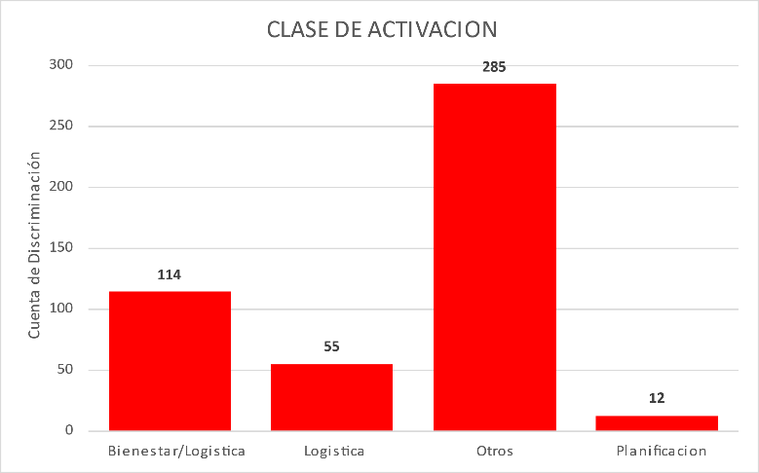
Fuente: Subdirección de Gestión del Riesgo (SGR), UAE Cuerpo Oficial de Bomberos de Bogotá
En cuanto a documentación:
- Procedimiento grupo de apoyo operacional GAO
- Resolución grupo de apoyo operacional GAO

Algunos incidentes relevantes de la vigencia

Atención incendio estructural - El Recodo Fontibón

Se apoyó incidente durante 4 días con bienestar, logística, PMU y acompañamiento constante

Ilustración 18.Imagen atención incendio El Recodo Fontibón
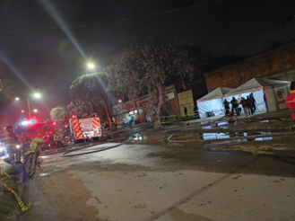 | 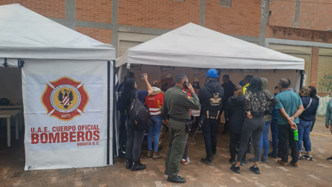
Fuente: Subdirección de Gestión del Riesgo (SGR equipo GAO), UAE Cuerpo Oficial de Bomberos de Bogotá

Atención Incidente – La Calera

Se apoyó el incidente durante 13 días de operación en dos turnos, día y noche con entrega de bienestar al equipo de bomberos, apoyo logístico al equipo de la entidad y se trabajó en conjunto con las entidades que se presentaron a la atención del incidente, el apoyo realizado se cumplió tanto operativo como en PMU, traslados y demás asignaciones, pese a las inclemencias del clima y la dificultad de traslados en la zona fueron cumplidas a cabalidad.

Ilustración 19.Imagen atención incidente La Calera
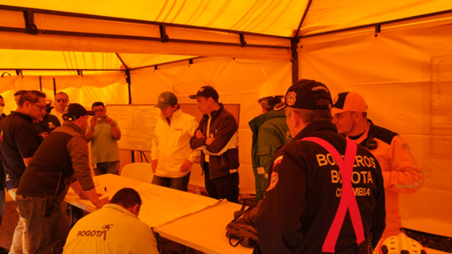 | 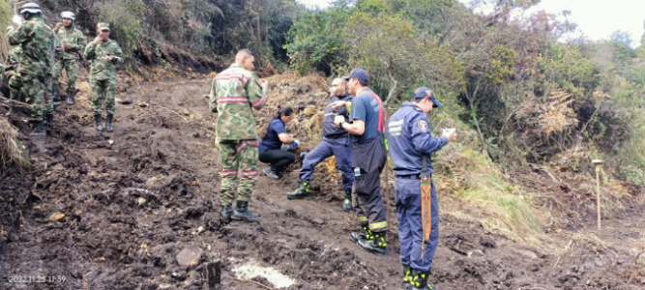
Fuente: Subdirección de Gestión del Riesgo (SGR equipo GAO), UAE Cuerpo Oficial de Bomberos de Bogotá

Proceso reducción del riesgo

Programas y campañas de prevención

Tabla 12. Cuadro de ciudadanía impactada
PROGRAMA | No. | CLASIFICACIÓN
Club Bomberitos | 14.373 | Niños y niñas
Vivienda segura - mi casa sin incendios | 960 | Hogares
Salvando patas | 11.444 | Animales de compañía
Comercio seguro - mi negocio sin incendios | 6.037 | Establecimientos de comercio
Fuente: Subdirección de Gestión del Riesgo (SGR), UAE Cuerpo Oficial de Bomberos de Bogotá

Generar e Implementar programas y campañas de prevención según temporalidad y coyuntura de ciudad

Programas

Club bomberitos - Nicolás Quevedo rizo

A través de este programa, adoptado bajo resolución interna 814 de 2015, , la Subdirección de Gestión del Riesgo busca sensibilizar y capacitar a los niños, niñas y jóvenes sobre la importancia de conocer, prevenir y actuar frente a situaciones de peligro en el hogar y en el colegio, a través de los siguientes programas:

Tabla 13. Niños y Niñas capacitadas con los programas de la SGR
BOMBERITOS | TOTAL, NIÑOS Y NIÑAS | %
Nicolás Quevedo Rizo virtual | 7269 | 51%
Curso Nicolás Quevedo Rizo presencial | 415 | 3%
Otros programas | 6689 | 47%
TOTAL | 14.373 | 100%
Fuente: Subdirección de Gestión del Riesgo (SGR), UAE Cuerpo Oficial de Bomberos de Bogotá

Logros: durante el año 2022 se realizaron los siguientes cursos, logrando aumentar en de manera exponencial la cobertura llegando a tener cuatro veces más niños y niñas en comparación con la vigencia anterior:

- Módulos virtuales Semana Santa
- Curso virtual Nicolás Quevedo Rizo vacaciones mitad de año
- Módulos virtuales Semana de receso escolar
- Curso virtual vacaciones diciembre de 2022
- Curso presencial Nicolas Quevedo Rizo.

Ilustración 20. Imagen Club Bomberitos NQR
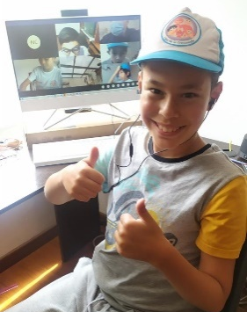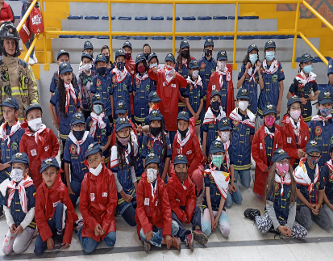

Fuente: Subdirección de Gestión del Riesgo (SGR- Equipo de programas y campañas), UAE Cuerpo Oficial de Bomberos de Bogotá

Curso presencial Nicolás Quevedo Rizo

Durante el mes de diciembre se retomó curso Bomberitos Nicolás Quevedo Rizo presencial en las 17 estaciones de Bogotá, luego de superar la pandemia por COVID-19.

Otros cursos Bomberitos

Logros

Tabla 14. Población infantil capacitada por trimestre
BOMBERITOS | PRIMER TRIMESTRE | SEGUNDO TRIMESTRE | TERCER TRIMESTRE | CUARTO TRIMESTRE | TOTAL
Bomberitos de Corazón | 134 | 95 | 125 | 208 | 562
Bomberitos en el Territorio | 330 | 403 | 55 | 840 | 1628
Bomberitos en el Entorno Educativo | 0 | 170 | 2534 | 1795 | 4499
TOTAL | 464 | 668 | 2714 | 2843 | 6689
Fuente: Subdirección de Gestión del Riesgo (SGR- Equipo de programas y campañas), UAE Cuerpo Oficial de Bomberos de Bogotá

Bomberitos de Corazón

Capacitar niños, niñas y adolescentes a través de un espacio de aprendizaje incluyente en prevención y manejo de emergencias para los diferentes grupos de población en situación de discapacidad. Se encuentra acorde con las tipologías existentes para ello y con las políticas públicas que determinan directrices sobre el tema. Está dirigido a niños de 7 a 14 años de edad, durante la vigencia se realizó esta actividad en las siguientes instituciones: IDIPRON, Instituto del Riñón, Casa Bosconia, Hospital de la misericordia, impactando a 562 niños y niñas, generando un espacio de interacción y participación ciudadana.

Ilustración 21. Imagen Bomberitos de corazón
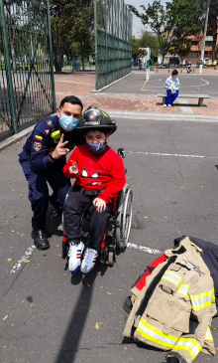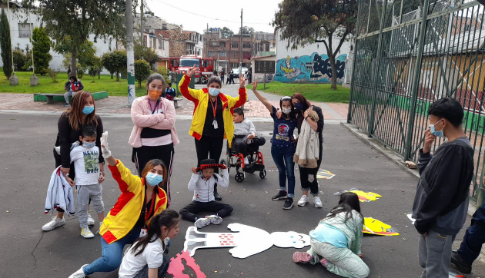
Fuente: Subdirección de Gestión del Riesgo (SGR- Equipo de programas y campañas), UAE Cuerpo Oficial de Bomberos de Bogotá

Bomberitos en Territorio

Capacitar a la población infantil mediante la participación en espacios, escenarios y actividades de carácter local en las que se intercambie conocimiento en materia de prevención del riesgo, y donde se genere articulación con las entidades del orden distrital y nacional, que integren población de niños y niñas, y adolescentes. Está dirigido a niños entre 7 a 14 años, realizado durante la vigencia en Usme, Centro Comercial Subazar, Centro Juan Bosco obrero, Alcaldía Local de Fontibón, impactando a 1628 niños y niñas.

Ilustración 22. Imagen Bomberitos en territorio
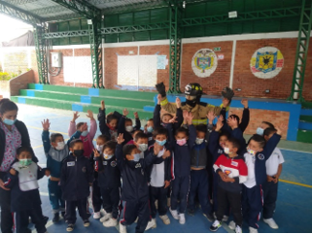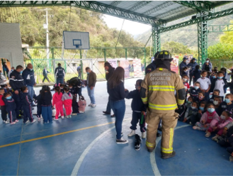
Fuente: Subdirección de Gestión del Riesgo (SGR- Equipo de programas y campañas), UAE Cuerpo Oficial de Bomberos de Bogotá

Bomberitos en el entorno educativo

Capacitar niños y niñas en las instituciones educativas públicas y privadas a través de jornadas de sensibilización en gestión del riesgo por incendios, materiales peligrosos y accidentes en el hogar o colegio. Está disponible para niños entre 2 a 17 años de edad, realizado durante la vigencia 2022 en los colegios Semillitas Minuto de Dios, República Bolivariana de Venezuela, Francisco Paula Santander, Colegio Provinma, Colegio Antonio Villavicencio, jardín Infantil Ardillita roja, Colsubsidio, Jorge Eliecer Gaitán, Colegio Padre Mayaret, Colegio Vista Bella, Liceo de Colombia bilingüe, Colegio Rafael Bernal Jiménez, Jardín Infantil Gymboree Preschool, Colegio Santiago Alberioe, Magic Life Kids Sede Contado, Gimnasio La Montaña, jardín Infantil GRIMMS KINDERGARDEN, Colegio Jaime Pardo Leal; impactando a 4449 niños y niñas.

Ilustración 23. Imagen Bomberitos en el entorno educativo
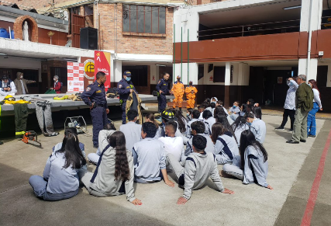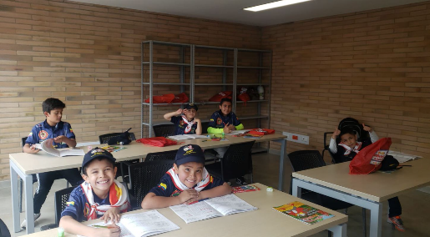
Fuente: Subdirección de Gestión del Riesgo (SGR- Equipo de programas y campañas), UAE Cuerpo Oficial de Bomberos de Bogotá

Salvando patas
Ilustración 24. Imagen Salvando patas
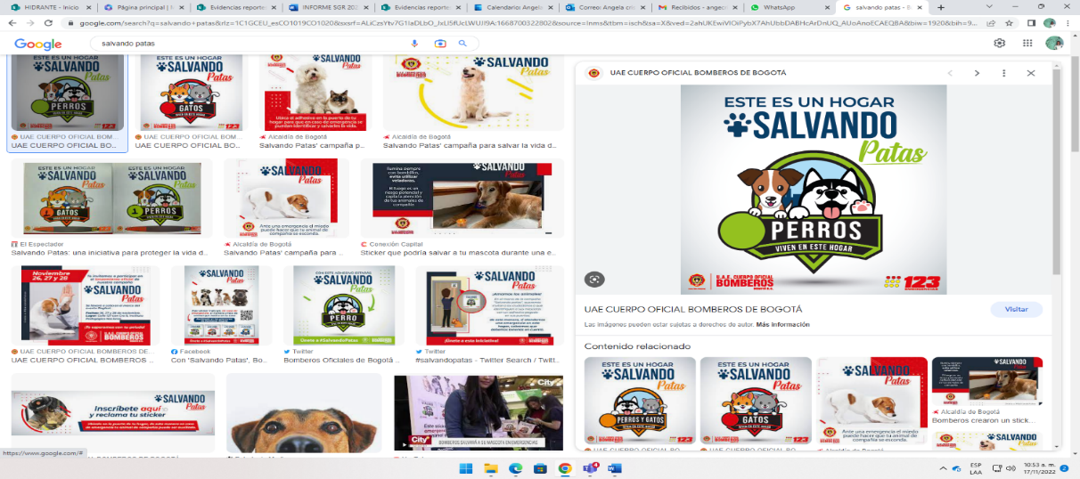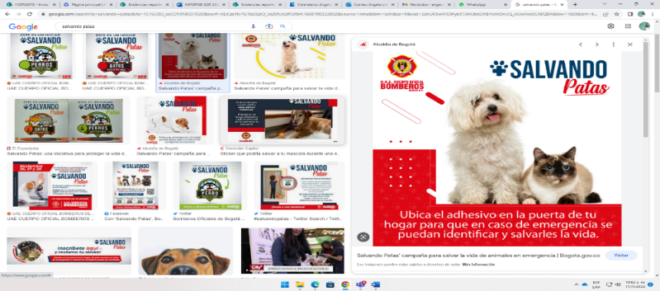
Fuente: Subdirección de Gestión del Riesgo (SGR- Equipo de programas y campañas), UAE Cuerpo Oficial de Bomberos de Bogotá

Salvando Patas es un programa institucional que tiene como objetivo principal permitir al personal operativo (Bomberos), que al atender un caso de emergencia en una vivienda puedan implementar protocolos de atención de acuerdo con esta situación, en caso de que habiten mascotas o animales de compañía.

Logros: hemos realizado actividades de participación y activación de este programa en distintos eventos como la feria EXPOPET, especializada en mascotas con la presencia de un stand institucional en el que se ofrecía el programa Salvando Patas, en el que también se realizó inscripción de hogares y mascotas.

Resultados: Se encuentran inscritos 11.444 animales de compañía

Dificultades:

- Hace falta mayor divulgación del programa hacia la ciudadanía

Vivienda Segura – Mi Casa sin Incendios

Ilustración 25. Imagen Vivienda segura
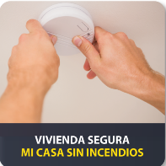
Fuente: Subdirección de Gestión del Riesgo (SGR- Equipo de programas y campañas), UAE Cuerpo Oficial de Bomberos de Bogotá

El programa Vivienda Segura- Mi casa sin incendios tiene como objetivo principal el ayudar a los hogares en la identificación de los riesgos por incendio estructural y brindar herramientas para mitigarlos.

LOGROS: Con este programa se han realizado acercamientos y socializaciones a través de los consejos locales de Gestión de Riesgo y se ha realizado una estrategia focalizada en la localidad de Kennedy específicamente en el barrio las Margaritas, donde hemos realizado acercamientos con 11 conjuntos habitacionales y hemos realizado encuestas de caracterización en un total de 498 hogares de manera presencial. Esto nos permite identificar detalladamente la población y aplicar la estrategia de capacitación acorde. Por otra parte, realizaron el curso en campus virtual, un total de 462 ciudadanos para un total de 960 hogares impactados durante la vigencia 2022, generando un espacio de interacción y participación ciudadana.

Comercio Seguro – Mi Negocio sin incendios

Es un programa basado en el principio de corresponsabilidad en la gestión del riesgo, que permite que la ciudadanía, a través de los instrumentos generados por la Subdirección de Gestión del Riesgo, identifique y le dé un tratamiento a los diferentes riesgos de incendios y seguridad humana, de tal manera que pueda mitigarlos. Está dirigido a los establecimientos de comercio, y engrana el proceso de capacitación virtual y las inspecciones técnicas, impactando 7217 establecimientos de comercio por medio del campus virtual y 19.354 establecimientos de comercio por medio del portal de servicios, para un total de 26.571 establecimientos de comercio impactados en la vigencia 2022, generando un espacio de interacción y participación ciudadana.

Campañas

Logros: La Subdirección de Gestión del Riesgo genera campañas de prevención según temporalidad y coyuntura de ciudad, diseñando y creando material acorde a diferentes escenarios de riesgo, con el que la ciudadanía adquiere conocimiento sobre cómo actuar en diferentes situaciones.

- Primera temporada menos lluvias
- Primera temporada de lluvias
- Campaña semana santa
- Campaña Salvando Patas
- Campaña soy neutral - elecciones
- Campaña de abejas
- Campaña Bomberitos en el territorio

Se realizó la campaña piloto de adulto mayor "Sumando Sonrisas", con 30 adultos mayores en la localidad de Engativá, el 28 de marzo de 2022.

Inspecciones técnicas

Prestamos el servicio de inspecciones técnicas, emitiendo el respectivo concepto técnico, bajo la verificación del cumplimiento de las normas de seguridad humana y sistema de protección contra incendio, mejorando el impacto hacia la ciudadanía. Esto frente a la ampliación de la cobertura como en la reducción de los tiempos de atención, bajo los principios de corresponsabilidad y autogestión en la verificación del cumplimiento de las normas de seguridad humana y sistema de protección contra incendio para edificaciones conforme a su clasificación por uso.

Logros:
Tabla 15. Inspecciones realizadas en la vigencia 2023
RIESGO | Realizadas | %
- BAJO | 7.332 | 28%
- MODERADO | 16.001 | 60%
- ALTA | 3.238 | 12%
TOTAL, GENERAL | 26.581 | 100%
Fuente: Subdirección de Gestión del Riesgo (SGR), UAE Cuerpo Oficial de Bomberos de Bogotá

Como medida de prevención y a efectos de garantizar la integridad de la vida de las personas y la seguridad los establecimientos comerciales, la UAE Cuerpo Oficial de Bomberos de Bogotá para la vigencia 2022 generó la estrategia de Comercio seguro – mi negocio sin incendios, que contempla:

- Portal de servicios
- Ferias de inspecciones técnicas
- Capacitación virtual en riesgo bajo y moderado

Portal de servicios

Se realizó el lanzamiento en el mes de julio de 2022 de esta herramienta tecnológica que permite realizar todo el trámite de manera virtual, generando así una disminución de tiempos de atención. El trámite 100% digital mejora los tiempos de respuesta al ciudadano en las solicitudes del 2021, de 120 días se pasó a 20 días hábiles (30 días calendario) en promedio durante la vigencia 2022, además de ampliar la cobertura.
Ilustración 26. Imagen Portal de servicio
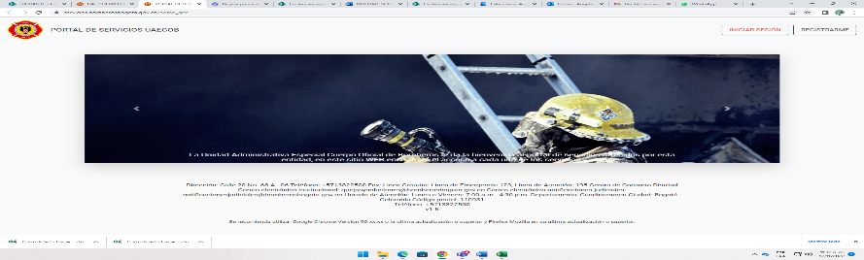
Fuente: Subdirección de Gestión del Riesgo (SGR- inspecciones técnicas), UAE Cuerpo Oficial de Bomberos de Bogotá

Ferias de inspecciones

Bajo esta estrategia, el ciudadano puede realizar el proceso de obtención del Concepto Técnico el mismo día, al incluir la radicación de la solicitud, la liquidación, el pago, la capacitación, la autoevaluación y, finalmente, la obtención del concepto técnico. Esta es también una estrategia de dialogo ciudadano, en la que se brindan los conocimientos y se aclaran inquietudes frente al proceso de corresponsabilidad. Se han realizado 15 ferias, en las que se han atendido representantes de 3.644 establecimientos comerciales, generando un espacio de interacción y participación ciudadana.

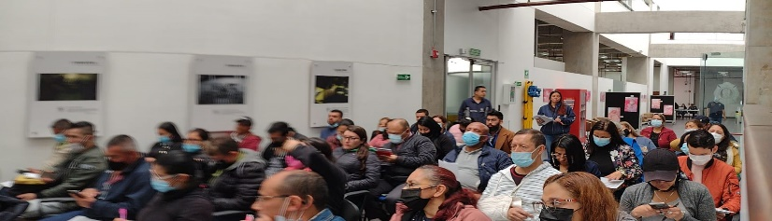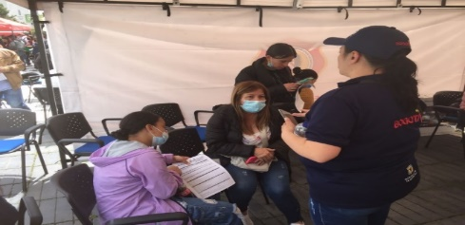
Ilustración 27. Imagen Feria de inspecciones
Fuente: Subdirección de Gestión del Riesgo (SGR- inspecciones técnicas), UAE Cuerpo Oficial de Bomberos de Bogotá

Autorrevisión – Concepto técnico

Se cuenta dentro de la oferta de capacitación con los cursos de riesgo bajo y moderado, los cuáles van de la mano con la utilización del Portal de servicios, en donde el ciudadano, según la clasificación del riesgo de su establecimiento, realiza el curso respectivo de manera virtual y se genera el concepto técnico pertinente.

Bajo el esquema capacitación y autoevaluación, para entidades con riesgo bajo, se atendieron 7.142 solicitudes, que representan el 51,0% de las solicitudes efectuadas, llegando a emitir la misma cantidad de conceptos. Conforme lo anterior se observa que, 31,0% de las 23.046 inspecciones técnicas efectuadas, están basadas en el esquema de corresponsabilidad existente entre los solicitantes y la UAE Cuerpo oficial de Bomberos Bogotá.

Ilustración 28. Imagen cursos de autor revisión
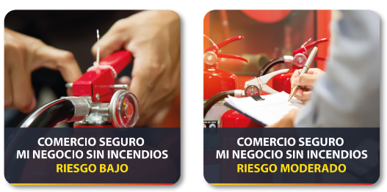
Fuente: Subdirección de Gestión del Riesgo (SGR- inspecciones técnicas), UAE Cuerpo Oficial de Bomberos de Bogotá

Aglomeraciones

Nos corresponde establecer y realizar las actividades de evaluación, inspección y acompañamiento de las condiciones de prevención y protección contra incendio, y de seguridad humana, para las actividades de aglomeraciones y eventos masivos de público y/o pirotécnicos. Lo anterior, mediante la emisión de conceptos técnicos, cumpliendo con la normatividad legal vigente relacionada a la gestión integral del riesgo contra incendios.

Logros:
Tabla 16. Acciones asociadas a aglomeraciones
ACCIONES | No.
Conceptos Técnicos Aglomeraciones de Público | 679
Verificaciones | 494
Puestos fijos | 255
PMU - SUGA | 98
Acompañamientos/soporte técnico | 197
TOTAL | 1723
Fuente: Subdirección de Gestión del Riesgo (SGR- aglomeraciones), UAE Cuerpo Oficial de Bomberos de Bogotá

Ilustración 29. Imagen Aglomeraciones
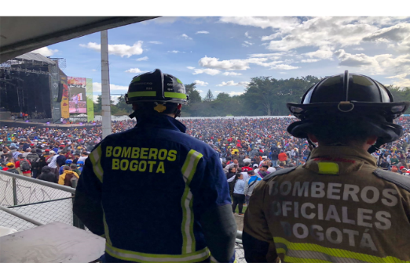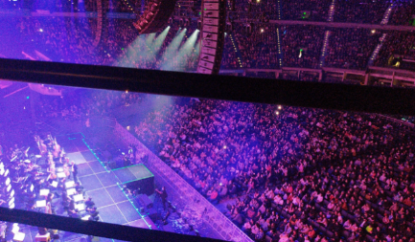
Fuente: Subdirección de Gestión del Riesgo (SGR- aglomeraciones), UAE Cuerpo Oficial de Bomberos de Bogotá

Formación y capacitación externa

Esta área diseña y pone en producción los programas de capacitación externa de formación y entrenamiento para que los ciudadanos se conviertan en agentes activos de la prevención de incendios, fomantando la cultura de la prevención y generando corresponsabilidad de la Gestión del Riesgo en sus localidades. Sumado a esto, la capacitación brinda los conocimientos para manejar adecuadamente las situaciones de incendios y demás emergencias que se puedan presentar en sus entornos.

Estos cursos se encuentran disponibles en el campus virtual de la página WEB a cero costos para la ciudadanía.

Logros
Tabla 17. Beneficiados de formación y capacitación externa
CURSOS | No | %
Comunitaria | 2917 | 31%
Riesgo bajo | 4320 | 38%
Riesgo Moderado | 2897 | 26%
Vivienda segura | 462 | 4%
Incendios Forestales | 356 | 3%
Pirotecnia | 57 | 1%
Empresarial | 326 | 3%
TOTAL | 11335 | 100%
Fuente: Subdirección de Gestión del Riesgo. UAE Cuerpo Oficial de Bomberos de Bogotá

Campus virtual

Durante el presente año la Unidad Administrativa Especial Cuerpo Oficial Bomberos de Bogotá, desde la Subdirección de Gestión del Riesgo, articulada con la nueva transformación digital, ha dispuesto para la ciudadanía la nueva plataforma de Capacitación Campus virtual

Dicha implementación se realizó en cuatro grandes fases, que a su vez tienen actividades específicas por cada una, así:

Ilustración 30. Imagen ciclo de implementación Campus Virtual
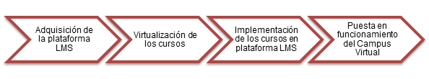
Fuente: Subdirección de Gestión del Riesgo (SGR- Formación y capacitación). UAE Cuerpo Oficial de Bomberos de Bogotá
Ilustración 31. Imagen Campus Virtual
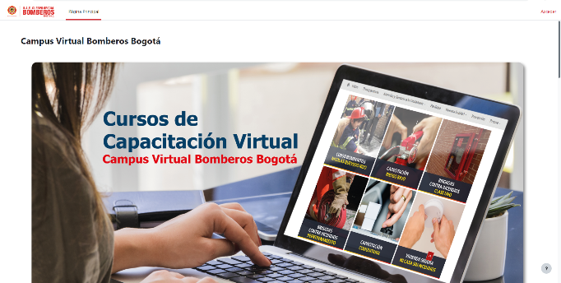

Fuente: Subdirección de Gestión del Riesgo (SGR- Formación y capacitación). UAE Cuerpo Oficial de Bomberos de Bogotá

Al desarrollar la formulación e implementación del Campus Virtual se obtuvieron los siguientes resultados y beneficios para los ciudadanos y empresas de Bogotá:

- Implementación de las TIC en los procesos de aprendizaje y formación en lo referente a la modalidad virtual asincrónica y la autogestión del tiempo para el desarrollo de los cursos.
- Aumento de la población capacitada en la ciudad.
- Reducción en los tiempos de respuesta a las solicitudes de formación y accesibilidad a los cursos.
- Optimización de los recursos utilizados para la formación.

Es así como se implementó la oferta de los servicios de formación y capacitación, a través de procesos virtuales, como:

Capacitación comunitaria

Esta actividad es permanente y la plataforma estuvo abierta de manera constante, durante la vigencia 2022. La capacitación les brinda a los ciudadanos los conocimientos para manejar adecuadamente las situaciones de incendios y demás emergencias que se puedan presentar en sus entornos.

Comercio seguro – Mi negocio sin incendio

Riesgo bajo: En el año 2022 se consolidó el proceso de virtualización Riesgo Bajo por medio de la plataforma LMS. Este curso hace parte del proceso para obtener el Concepto Técnico de Bomberos, y tiene como objetivo fortalecer el conocimiento de los ciudadanos sobre los riesgos de incendios que se puedan presentar en sus edificaciones o establecimientos; así como la prevención del riesgo y los requisitos que deben cumplir, según el Acuerdo 20, NSR 98 y NSR 10.

Riesgo moderado: Durante el 2022 se dio alcance a la estrategia de virtualización de los usuarios clasificados en Riesgo Moderado, cuando se realizó un plan piloto con todos los establecimientos como cadenas de supermercados, almacenes de cadena, marcas, etc. Al recibir estas capacitaciones, los ciudadanos se convirtieron en agentes activos de la prevención de incendios, al mitigar los riesgos de este tipo de emergencias y garantizar que sus edificaciones fueran entornos seguros.

Vivienda segura – mi casa sin incendios

Este curso hace parte del programa Vivienda Segura- Mi casa sin incendios. Tiene como objetivo fortalecer el conocimiento de los ciudadanos sobre los riesgos de incendios que se puedan presentar en sus viviendas y generar acciones preventivas enmarcadas en la Gestión del Riesgo, con el fin de evitar distintas emergencias en el hogar.

Incendios forestales

Este curso tiene como objetivo fortalecer la corresponsabilidad de la Gestión del Riesgo de la ciudadanía, en el marco de actuación ante incendios forestales en la zona de cobertura vegetal del Distrito Capital.

Curso de pirotecnia

Curso de capacitación en seguridad y protección contra incendios para personas dedicadas a la fabricación, transporte, venta o manipulación de pólvora para espectáculos o exhibiciones públicas, según los Decretos 751 del 2001 y 360 del 2018.

Capacitación empresarial

Formación, capacitación y entrenamiento de las Brigadas contra Incendios Clase I y Reentrenamiento de Brigadas Clase I, según resolución 256 de 2014. Estos cursos tienen como objetivo capacitar a los brigadistas de las empresas de la ciudad en el manejo de emergencias e incendios que se puedan presentar en estos establecimientos.

Nuevas ofertas de formación y capacitación

A lo largo del 2022, se elaboraron y desarrollaron tres cursos nuevos, respondiendo a las necesidades de la ciudadanía para el conocimiento, la reducción y el manejo del riesgo en la ciudad, atendiendo a los tres pilares de la Gestión del Riesgo:

Personal logístico en aglomeraciones de público: busca fortalecer el conocimiento del personal logístico sobre las herramientas básicas que deben reunir las empresas de servicio logístico para la implementación de planes de emergencia y contingencia, en actividades de aglomeraciones de público de baja, media y alta complejidad, basadas en la gestión integral del riesgo.

Administración de emergencias: para fortalecer el conocimiento sobre las herramientas básicas de administración de emergencias y normatividad para el personal administrativo de la UAE Cuerpo Oficial de Bomberos Bogotá.

Equipos Comunitarios de respuesta a emergencias ECRE: trabaja en el fortalecimiento y preparación de la respuesta de la comunidad frente a la ocurrencia de emergencias y desastres, al desarrollar las capacidades a nivel local y las habilidades básicas necesarias, como primera respuesta comunitaria apoyando a los equipos especializados.

Apuesta(s) de la gestión para 2023
Una vez presentados los logros y beneficios de la gestión adelantada por la Subdirección de Gestión del Riesgo de la Unidad Administrativa Especial Cuerpo Oficial de Bomberos de Bogotá, se presentan las siguientes apuestas para el año 2023, tanto para el desarrollo del proceso de conocimiento como el de reducción:

- Continuar con el monitoreo permanente de los riesgos misionales para la ciudad de Bogotá D.C.

- Analizar las tendencias espacio temporales, las causas y consecuencias de los fenómenos amenazantes para la selección de medidas de intervención dirigidas a la reducción del riesgo y la preparación ante la emergencia

- Publicación del libro de caracterización y de escenarios de riesgos estructurales en la ciudad de Bogotá.

- Formulación e implementación de la caracterización y análisis de la ocurrencia de incidentes asociados a incendios estructurales por jurisdicción.

- Diseñoar el plan de acción para la implementación de la estrategia EIR

- Implementar el Plan de gestión del riesgo de desastres de las entidades públicas y privadas, según Decreto 2157 de 2017

- Dar continuidad y seguimiento a la adecuación de los espacios y escenarios, según los procesos contractuales vigentes.

- Dar continuidad a los apoyos requeridos en los componentes del GAO.

- Gestionar las capacitaciones requeridas.

- Gestionar la devolución del vehículo asignado al equipo por funcionalidad de carga.

- Dar continuidad a la realización del Club Bomberitos “Nicolás Quevedo Rizo”

- Dar continuidad a la realización de los cursos, teniendo en cuenta la demanda de estos.

- Dar continuidad a la realización de actividades de Salvando Patas según programación.

- Dar continuidad al programa Vivienda segura Mi casa sin incendios, según programación.

- Dar continuidad al programa Comercio seguro – Mi negocio sin incendios, según programación.

- Dar continuidad a la generación de campañas según temporadas y necesidades.

- Generar mayor interacción con el área de comunicaciones para realizar la estrategia de divulgación.

- Dar continuidad a la implementación y seguimiento del portal de servicios de inspecciones técnicas.

- Continuar con la gestión del botón PSE para el pago de los conceptos técnicos

- Fortalecer el campus virtual, mejorando continuamente los procesos de inscripción, soporte técnico y procesos con los usuarios.

Gestión administrativa
La Gestión administrativa comprende el desarrollo de actividades enfocadas a la optimización de los recursos de las entidades, su buen manejo, su direccionamiento, aprovechamiento y maximización del beneficio. En ese sentido, la Información reportada a continuación contiene las actividades del plan de acción, para los procesos a cargo de las demás Subdirecciones y Oficinas de la UAE Cuerpo Oficial Bomberos de Bogotá, las cuales enfocan su esfuerzo hacia la consecución de los objetivos institucionales.

Subdirección Logística
La Subdirección Logística se encarga de dirigir la prestación de los servicios logísticos de transporte, mantenimiento preventivo y correctivo del parque automotor, equipo menor y suministros para la atención de las emergencias en el Distrito Capital de manera oportuna. A continuación se relaciona la gestión realizada durante la vigencia del 2022.

Principales Logros y resultados

- Se atendieron 5.947 mantenimientos preventivos y correctivos a los vehículos del parque automotor de la entidad.
- Se realizaron 1.600 mantenimientos preventivos y 1.118 mantenimientos correctivos a los equipos menores.
- Se recibieron 1.279 solicitudes de mantenimiento a través de la herramienta LOG+.
- Se realizó la primera fase del plan de metrología, que busca la calibración y verificación de equipos, encaminado a estructurar la conceptualización teórica.
- Se brindó acompañamiento a 31 activaciones suscitadas por las emergencias y/o incidentes, en la ciudad de Bogotá, por parte de los técnicos de equipo menor de la Subdirección Logística.
- Se prestaron 2.340 servicios de transporte blanco desde varios puntos de la ciudad, permitiendo el desplazamiento de los funcionarios de la Entidad.
- Se realizó cambio de llantas a 27 vehículos de la entidad, debido al desgaste natural del elemento, de los cuales 13 fueron maquinas extintoras. Por otra parte, de forma preventiva, se programaron para los vehículos los servicios de: alineación, calibración, rotación y balanceo de las llantas, aportando a la mejora de la disponibilidad del parque automotor.
- Se atendieron 18 servicios de despinche en sitio, atendidos por el carro taller minimizando los tiempos fuera de servicio de vehículos.
- Se efectuaron 56 liquidaciones de contratos durante la vigencia 2022.
- Se garantizó la entrega de 4.639 elementos de protección para el cuerpo uniformado y administrativo, evitando posibles contagios y propagación del coronavirus.
- Se garantizó la entrega de 1.454 elementos de protección personal para la atención de emergencias en los escenarios con requerimientos de atención.
- Se garantizó la entrega de 47 suministros médicos y 1.449 kilos de alimentos para los caninos del grupo especializado BRAE.
- Se realizó la entrega de 388 raciones de alimento, permitiendo atender las solicitudes y activaciones presentadas por las estaciones y/o grupos especializados.
- Se entregaron 1.445 galones de combustible para brindar soporte operacional y 318 galones para atender las activaciones por parte de los uniformados de logística.
- Se brindó apoyo operacional en las actividades de búsqueda y rescate durante 10 días, en la emergencia presentada en el municipio de la Calera, por parte de los uniformados y técnicos de la Subdirección Logística.
- Se atendieron 804 solicitudes de alimentación e hidratación, garantizando su suministro para el grupo bomberil de la UAECOB en la atención de emergencias, con un total de 12.637 servicios de alimentación entregados a los uniformados durante el 2022.
- Se realizó la actualización de 5 procedimientos y 9 formatos, la creación de 3 procedimientos y 1 documento nuevo.
- Se brindó soporte técnico a través de correo electrónico, línea telefónica y WhatsApp a las 126 solicitudes recibidas por parte de las estaciones, relacionadas con los perfiles, permisos, incidencias de acceso entre otros, a través de la Herramienta tecnológica LOG+. Así se logó la trazabilidad en la gestión de los diferentes requerimientos de las estaciones de Bomberos y personal administrativo de la entidad.
- Se garantizó la respuesta efectiva a través del canal de atención de la Subdirección Logística.

Descripción de las principales acciones

Parque automotor

La UAECOB, en cumplimiento de su obligación legal, debe garantizar que los vehículos que conforman el parque automotor se encuentren siempre en óptimas condiciones y que estén disponibles para soportar las actividades que el cuerpo de uniformados ejecuta para atender las emergencias.

Los vehículos que forman parte del parque automotor de la Entidad, por razones del uso y del desgaste natural, sufren daños y averías en los distintos sistemas que los componen, por lo cual deben someterse a revisiones y mantenimientos estrictos, que deriven en la prolongación de su vida útil y operativa.

La Subdirección Logística realizó un total 3.903 mantenimientos en los vehículos pesados, siendo 564 mantenimientos preventivos y 3.339 mantenimientos correctivos, durante la vigencia del 2022. Por otra parte, se realizaron 2.044 mantenimientos en los vehículos livianos correspondiendo 1.879 a mantenimientos correctivos y 165 a mantenimientos preventivos.

Durante la vigencia 2022 se realizaron los siguientes cambios a los vehículos pesados como livianos que se encontraban deteriorados, de la siguiente manera:

Tabla 18 Cambios realizados a los vehículos del PA
Tipo | Pesados | Livianos | Total
Cambio de Logos y Letras | 10 | 16 | 26
Cambio De Tapicería | 18 | 3 | 21
Cambio Cinturones De Seguridad | 17 | 0 | 17
TOTAL | 45 | 19 | 64
Fuente: Subdirección Logística, UAE, Cuerpo Oficial de Bomberos de Bogotá – Parque automotor

Combustible

Con el ánimo de garantizar el suministro de combustible, tanto para los vehículos como para los equipos y herramientas, durante el 2022 se consumieron 104.819 galones de combustible, divididos en ACPM y gasolina corriente, con 74.571 y 30.247 galones, respectivamente. A continuación se ilustra el consumo de combustible durante la vigencia 2022 por mes:

Grafica 15. Consumo de combustible por tipo de producto enero 01 – diciembre 19 de 2022

Fuente: Subdirección Logística, UAE, Cuerpo Oficial de Bomberos de Bogotá

Equipo menor

Se conoce como equipo menor o HEA´S a equipos, herramientas y accesorios que prestan apoyo al cuerpo bomberil para la atención de emergencias como los rescates vehiculares o incidentes con materiales peligrosos, entre otros. De acuerdo con el Decreto 555/2011, la Subdirección Logística es la encargada de efectuar el mantenimiento y sostenimiento de las HEA´S de propiedad de la Unidad Administrativa especial Cuerpo Oficial de Bomberos de Bogotá.

Durante el 2022 se llevaron a cabo 1.600 mantenimientos preventivos y 1.118 mantenimientos correctivos, que permitieron mantener todas las estaciones con equipos disponibles para la operación. El mayor número de servicios de mantenimiento preventivo se realizó en motosierras, ya que son mayormente usadas para las emergencias propias de épocas de invierno.

La línea de equipo menor acompañó 30 incidentes, en los cuales dispuso de recurso humano técnico y especializado, con disponibilidad de los equipos menores durante el periodo de activación, garantizando su operación continua y segura para la prestación del servicio por parte del Cuerpo Oficial de Bomberos.

Se lograron disminuir en 41% los mantenimientos correctivos de los equipos transversales como motosierras, mototronzadoras, guadañas, motobombas, etc., y en un 50% los de rescate vehicular. Esto gracias a los mantenimientos preventivos que se vienen realizando en las visitas de alistamiento, realizadas a las estaciones de bomberos.

Suministros y consumibles

Los insumos son todos aquellos recursos que soportan la atención de las emergencias. Se caracterizan por ser de rápido consumo, incluso hay algunos de un solo uso. Sus fechas de vencimiento son cortas y no requieren de mantenimientos. Entre estos se encuentran: elementos de bioseguridad para brindar la atención a pacientes y la protección del personal operativo que presta los primeros auxilios; alimentos e hidratación del personal operativo; alimentos y medicamentos caninos; y herramientas metálicas, plásticas y de madera, necesarias para brindar soporte en la atención de las emergencias.

Elementos de protección personal COVID-19

Durante el 2022, la Subdirección Logística realizó la entrega de los elementos de protección personal y desinfección para evitar el contagio y la propagación del Coronavirus COVID-19. Estos fueron adquiridos a través del Instrumento de Agregación de Demanda de la Tienda Virtual del Estado Colombiano- CCE.

Las entregas de los diferentes elementos estuvieron dirigidas al personal de cada una de las estaciones de bomberos y personal administrativo. Cabe resaltar que al final de la vigencia, estas entregas se realizaron cada 15 días, dirigidas a cumplir y satisfacer las necesidades del personal de la entidad.

Durante el 2022 se realizó la entrega de 4.639 elementos para protección, por parte de la Subdirección Logística, a las diferentes áreas y estaciones de bomberos para evitar el contagio y la propagación del Coronavirus COVID-19.

- Elementos de Bioseguridad

La UAECOB, como primera entidad en activarse para la atención de emergencias, en muchas de las cuales se presentan víctimas, tiene la obligación de prestar servicios de primeros auxilios y prehospitalarios en sitio, lo que ocasiona que el personal uniformado tenga exposición a riesgos por contaminación biológica, por vía respiratoria, por vía dérmica, por vía digestiva, o por vía parental, al tener contacto con heridas, fluidos, partículas, residuos biológicos y microrganismos infecciosos. Así mismo, en calidad de primera entidad respondiente, requiere de elementos de consumo en primeros auxilios para la estabilización de víctimas que se presenten en los diferentes escenarios de la emergencia y necesidades de atención. Contar con el suministro de elementos de bioseguridad, trauma kit e insumos médicos básicos para la atención de emergencias se hace necesario y vital.

Así, la Subdirección Logística entregó 1.454 elementos de bioseguridad (apósitos, aspiradores, cabestrillos, catéter, BMP, jeringas, inmovilizadores, entre otros)

- Alimentos Caninos

La Unidad Administrativa Especial Cuerpo Oficial de Bomberos de Bogotá , para el cumplimiento de su misión y funciones en el Distrito Capital, cuenta con grupos técnicos especializados de respuesta, que deben estar preparados, entrenados y en buenas condiciones para la atención de diferentes escenarios de emergencia de sismos, deslizamientos, colisiones vehiculares, recuperación de cuerpos, búsqueda en campo abierto y rescate vertical. Entre estos grupos técnicos especializados se encuentra el de Búsqueda y Rescate Animal en Emergencias (BRAE), que cuenta entre sus recursos con diez (10) caninos entrenados en búsqueda y rescate.

La Subdirección Logística adquirió, durante la vigencia 2022, 1.449 kilos de alimento repartidos en 113 bultos y 14 latas de alimento. Así mismo se entregaron 47 medicamentos para caninos, y se realizaron 63 servicios a los caninos del grupo especializado.

- Herramientas de ferretería y suministros de APH
Permiten la atención efectiva al llamado de emergencias de la ciudadanía, al contar con insumos para la atención de emergencias e incidentes de manera oportuna, eficaz y eficiente. En ese sentido se adquirieron 3.102 insumos APH y 2.870 elementos de ferretería, los cuales fueron suministrado a las diferentes estaciones y equipos especializados.

Activaciones de logística en emergencia

El equipo de apoyo de uniformados de logística está compuesto por 11 bomberos, quienes dan apoyo transversal y son la primera línea de respuesta con las estaciones, para dar solución a las necesidades relacionadas con el parque automotor, equipo menor, suministros y consumibles durante las veinticuatro horas del día, los siete días a la semana, dividos en tres turnos.

Durante la vigencia del 2022, los uniformados atendieron 88 activaciones en las diferentes estaciones. Esto permitió a la Subdirección Logística actuar con oportunidad en el apoyo durante los diferentes eventos o emergencias, minimizando el movimiento de vehículos dentro de la ciudad y apoyando las diferentes necesidades que sucedidas durante las emergencias. Esto incluye la alimentación e hidratación, cuando el cuerpo bomberil atiende emergencias por más de tres horas consecutivas. La siguiente tabla muestra el número de activaciones mes a mes.

Tabla 19. Activaciones Enero – diciembre 2022
MES | ACTIVACIONES
ENERO | 14
FEBRERO | 6
MARZO | 7
ABRIL | 10
MAYO | 4
JUNIO | 10
JULIO | 3
AGOSTO | 9
SEPTIEMBRE | 0
OCTUBRE | 7
NOVIEMBRE | 15
DICIEMBRE | 3
TOTAL | 88
Fuente: Subdirección Logística, UAE, Cuerpo Oficial de Bomberos de Bogotá

Dentro de estas activaciones, los suministros más representativos con que los uniformados de la Subdirección Logística apoyaron la atención de emergencias, están los servicios de combustible, alimentación e hidratación, aceite cadenol, espuma, y UREA, entre otros.

Apuesta(s) de la gestión para 2023

- Mantener más del 80% de máquinas disponibles y operativas en las 17 estaciones.
- Garantizar que las estaciones que cuentan con dos máquinas extintoras puedan tener este recurso disponible.
- Realizar visitas de alistamiento y mantenimiento preventivo que permitan la inspección de un mayor número de equipos.
- Presentar la necesidad de adquisición de nuevos equipos menores ante la Subdirección Operativa, dado que varios de los existentes se han dado de baja, sin que exista sustitución de estos.
- Mantener la disposición de equipos en las estaciones para la operación.
- Reducir tiempos de respuesta en la gestión a las solicitudes de herramientas, equipos y accesorios, suministros de APH, ferretería y consumibles.
- Articular trabajo operativo con el grupo técnico y administrativo de equipo menor, para agilizar requerimientos en cuanto a herramientas, equipos y accesorios.
- Sistematizar la salida y entrada de insumos de las bodegas del área de Logística, mediante código de barras.
- Liquidar los contratos celebrados de la vigencia 2021 y 2022.
- Fortalecer los estándares de calidad y nutrición en la entrega de los servicios de alimentación, así como el menú y la variedad de alimentos ofrecidos.
- Fortalecer la articulación con la Subdirección Operativa frente a la oportunidad y exactitud de la información en la entrega de las ordenes operativas que requieren servicios de alimentación.

Subdirección de Gestión Humana
El Plan de Desarrollo Distrital 2020-2024 cuenta con la meta de “implementar al 100% un programa de capacitación, formación y entrenamiento al personal en el marco de la Academia Bomberil de Bogotá”, que se encuentra asociada al proyecto de inversión 7658 “Fortalecimiento del Cuerpo Oficial de Bomberos”. De esta forma, encontramos que el talento humano se convierte en uno de los pilares fundamentales del Plan Estratégico Institucional de la UAE Cuerpo Oficial de Bomberos para este cuatrienio, a partir de los siguientes objetivos:

Tabla 20.Alineacion institucional de la Subdirección con el Plan Estratégico Institucional
OBJETIVO | DESCRIPCIÓN
Gestión del cambio en el Cuerpo Oficial de Bomberos Bogotá | Identificar el impacto de situaciones internas y externas que pueden influir en el ciclo de vida laboral de los servidores de la UAE cuerpo Oficial de Bomberos de Bogotá, generando rutas de valor encaminadas a fortalecer, acompañar y/o disminuir el efecto de estos cambios.
Potenciar la gestión estratégica del Talento Humano | Potenciar el talento humano como activo más importante de la entidad mediante el desarrollo de rutas de valor que permite fortalecer sus competencias desde el ser, el saber y el hacer en busca de brindar un servicio cercano y de calidad a la ciudadanía.
Fuente: Subdirección de Gestión Humana, UAE, Cuerpo Oficial de Bomberos de Bogotá

Dichos objetivos, ejecutados a partir de las funciones definidas en el Artículo 12 del Decreto Distrital 555 de 2011, comprometen a la Subdirección de Gestión Humana con la definición del los planes institucionales para la vigencia 2022, relacionados con los objetivos de desarrollo sostenible ODS.

- Plan Estratégico de Talento Humano
- Plan Institucional de Capacitación
- Plan de Bienestar e Incentivos
- Plan Anual del Sistema General de Seguridad y Salud en el Trabajo
- Plan Anual de Vacantes
- Plan Anual de Previsión de Recursos Humanos
- Plan de Integridad

Principales Logros y resultados

Para la vigencia 2022, a partir de dicha planeación, se obtuvieron los siguientes logros:

- Graduación de la primera cohorte de la técnica laboral bombero con 18 graduandos y 31 asignaturas impartidas.

ODS Esfera Sociedad – Objetivo 4 – Educación de calidad.

Ilustración 32 imagen de graduaciones.
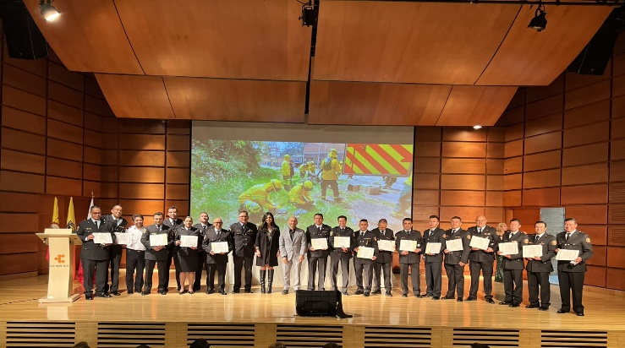
Fuente: Subdirección de Gestión Humana, UAE, Cuerpo Oficial de Bomberos de Bogotá

- Implementación y ejecución del proyecto “Academia a la Estación”: a partir del fortalecimiento técnico de las labores misionales de las unidades operativas en la entidad, por medio de escenarios prácticos, reales, y recursos propios de los diferentes incidentes que atienden el personal operativo, se ejecutaron 4 cursos de reentrenamiento en 17 estaciones, que contaron con la participación 195 servidores
ODS Esfera Sociedad - Objetivo 4 – Educación de calidad

Ilustración 33. Imagen de ejercicio academia a la estación
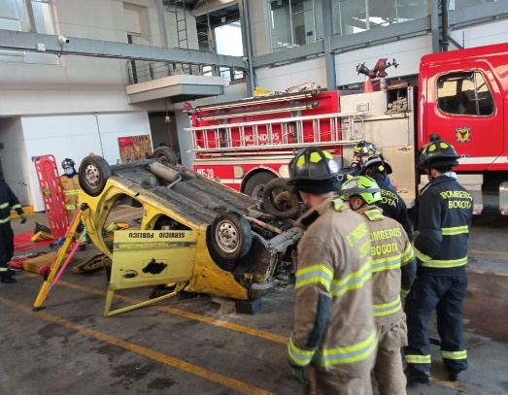
Fuente: Subdirección de Gestión Humana, UAE, Cuerpo Oficial de Bomberos de Bogotá

- Ejecución del proyecto “Academia somos todos” por medio de la cual se construyeron 11 módulos para cursos, los cuales se impartieron a más de 116 uniformados y se construyeron con el apoyo de más de 20 instructores.
ODS Esfera Sociedad - Objetivo 4 – Educación de calidad

- Implementación y puesta en marcha del proyecto “Entra en Calor”, en el que el personal administrativo de la UAE Cuerpo Oficial de Bomberos y personal de otras entidades, pasaron un día como bombero, para lo que se generaron 8 actividades que impactaron a 178 servidores y colaboradores, con el apoyo de 22 instructores.
ODS Esfera Sociedad - Objetivo 4 – Educación de calidad

- Vinculación de 8 practicantes en la vigencia 2022.
ODS Esfera Sociedad - Objetivo 4 – Educación de calidad

- Adquisición de predio donde se desarrollará nuestro Centro de Entrenamiento de la Escuela de Formación. Actualmente se avanza en la adecuación del predio.
ODS Esfera Sociedad - Objetivo 4 – Educación de calidad

- Adquisición de simuladores, equipos, herramientas y accesorios para el fortalecimiento de la autonomía de la Escuela de Formación por un valor de $1.299.890.000.
ODS Esfera Sociedad - Objetivo 4 – Educación de calidad

- Implementación de la Cuponera de la Felicidad como estrategia en la que se evidencia un salario emocional como parte de los beneficios que se otorgan a los servidores de la entidad. Mas de 550 servidores la recibieron durante la vigencia 2022.
ODS Esfera Sociedad - Objetivo 3 – Salud y Bienestar

- Celebración día de la familia 2022 que generó un espacio de diversión, recreación y unión familiar para los servidores públicos y sus familias, con una participación de 533 servidores lo cual corresponde al 82% de la planta vinculada a la fecha y con un total de participantes de 1.784 personas entre servidores y sus familias.
ODS Esfera Sociedad - Objetivo 3 – Salud y Bienestar

- Ejecución del programa de Bici bomberos en el que se desarrolló un diagnóstico para la identificación de los medios de transporte utilizados por los servidores y colaboradores de la Entidad. Además, se realizaron actividades en la semana de la bicicleta y se realizó la premiación para 32 ganadores del concurso de kilómetros recorridos y mayor número de viajes de la bici usuarios de las estaciones y el edificio comando, en la que se entregaron chaquetas rompe vientos y kits de herramientas. A la fecha se cuenta con 132 bici usuarios.
ODS Esfera Ambiente - Objetivo 13: acciones por el clima
Ilustración 34.Imagen bici bomberos
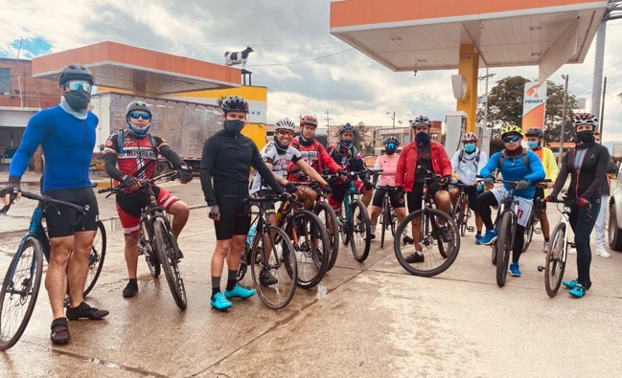
Fuente: Subdirección de Gestión Humana, UAE, Cuerpo Oficial de Bomberos de Bogotá

- Ejecución de la política Petfriendly con la carnetización de las mascotas adoptadas en las estaciones y el desarrollo de 10 días Pet. A la fecha se cuenta con 39 mascotas inscritas.

- Ejecución de 110 cursos, formaciones y capacitaciones que han impactado a más de 496 servidores durante la vigencia 2022.
ODS Esfera Sociedad - Objetivo 4 – Educación de calidad

- Virtualización de 5 cursos como el proceso de inducción y reinducción y reentrenamientos bajo la plataforma Moodle con la participación de 293 servidores y contratistas durante la vigencia 2022.
ODS Esfera Sociedad - Objetivo 4 – Educación de calidad

- Virtualización y ejecución del curso de ataques con agentes químicos con la participación de 80 servidores y contratistas.
ODS Esfera Sociedad - Objetivo 4 – Educación de calidad

- Participación del 78% de los servidores en el programa de acondicionamiento físico con cubrimiento de las 17 estaciones.
ODS Esfera Sociedad - Objetivo 3 – Salud y Bienestar

- Inauguración y apertura de la segunda Sala Amiga de la Familia Lactante en la estación de B14 Bicentenario.
ODS Esfera Sociedad - Objetivo 3 – Salud y Bienestar

- Ejecución de la semana de la salud con actividades como taller de actores viales, charlas, clases dirigidas, práctica de reanimación cardiopulmonar, atención psicosocial y el concurso de cocina saludable con impacto de más de 470 servidores y colaboradores.
ODS Esfera Sociedad - Objetivo 3 – Salud y Bienestar

De igual forma desde la Subdirección de Gestión Humana se realiza la siguiente gestión para el mejoramiento permanente de la Política de Gestión Estratégica del Talento Humano de Bomberos Bogotá de la siguiente manera:

- Se otorgaron 32 “incentivos” para educación a servidores, por un valor de total asignado de $47.589.210
- Se reconocieron 20 servidores como “mejores servidores” por un valor de $95.600.000 y con un almuerzo de reconocimiento con sus respectivas familias
- Se capacitó y se brindó apoyo de vitrinas de venta a los 55 emprendedores que tenemos en el “proyecto de emprendimiento”.
- Se ejecutaron actividades de integración en las que se han beneficiado 480 servidores y contratistas.
- Se ejecutó el programa de “Horarios Flexibles”, para el personal administrativo con el fin de fortalecer los espacios de familia, social y ocio de acuerdo con las necesidades de los servidores, en la cual tenemos 1 inscrito.
- Se intervinieron 891 historias laborales de servidores activos y retirados, lo que a su vez se encuentra en un 100% digitalizado
- Se ejecutó el “programa de teletrabajo” con la vinculación de 12 servidores en la modalidad de trabajo suplementario
- Se realizó, dentro del “programa de prevención osteomuscular”, 250 exámenes médicos ocupacionales periódicos a servidores en la vigencia 2022 y se tienen programados 123 adicionales, al igual que 134 visiometrias realizadas
- Se realizó, dentro del “programa de psicología de la emergencia”, la intervención a 152 personas, brindando apoyo emocional en situaciones de crisis. Además, se atendieron 81 servidores por eventos de alto impacto en 2022
- Se realizó, dentro del “programa de inspecciones planeadas”, la inspección de 605 elementos de protección personal, 54 inspecciones locativas en las 17 estaciones
- Instalación de 17 colchonetas para tubos de descenso y 17 desfibriladores externos automáticos en las estaciones
- Se realizó depuración del 100% de pasivos asignados a la Subdirección, que se encontraban desde 2015, por un valor de $ 1.015.937.274
- Ejecución del “programa Gestión Humana a la Estación” la cual es una estrategia de cercanía y acompañamiento en las estaciones por medio de comunicación asertiva y permanente con las mismas desde los diferentes subprocesos de la dependencia, en la que se resuelven dudas y se brinda información de los planes, actividades y procesos de la Subdirección, se realizaron 32 visitas y participaron 288 servidores
- Se realizaron 4 procesos de encargos, con lo que se tiene 185 personas nombradas en encargo equivalente al 92% del personal de carrera.
- Desarrollo de la “campaña “Gracias” en el marco del reconocimiento a los servidores y colaboradores y a las buenas prácticas con la ejecución de 6 actividades.
- Ejecución de 2 ferias de servicios en las que se expuso la oferta institucional de compañías con programas de vivienda, medicina prepagada y entidades bancarias
- Desarrollo de un instrumento dirigido a la ciudadanía que permitió identificar la percepción que tiene de los valores que caracteriza a la entidad y contó con la participación de 85 ciudadanos
- Desarrollo del proceso de conformación del listado de hojas de vida para el cargo de Bombero, en el que se presentaron más de 300 personas.
- Se han adelantado 85 trámites en el proceso de liquidaciones de demandas por horas extras
- Se ha generado automatización de los siguientes trámites de administración de personal en el Sistema de Información de Administración de Personal – SIAP:
  - Resoluciones de incapacidades
  - Aprobación de cesantías

Apuesta(s) de la gestión para 2023
Desde la Subdirección de Gestión Humana se presenta las siguientes apuestas para la gestión de la vigencia 2023:

- Formar el curso de bomberos que se vinculará en provisionalidad a la entidad el cual consta de 32 módulos que se impartirán a los mismos.
- Integrar al personal administrativo con los diferentes incidentes que atiende el personal uniformado, generando una sinergia en los equipos de la Entidad por medio del proyecto Entra en Calor.
- Realizar la homologación a 100 servidores operativos de la entidad con el fin de que obtengan el Técnico laboral Bombero certificado bajo la Escuela de Formación Bomberil.
- Fortalecer la autonomía de la Escuela con el desarrollo de los cursos en los sistemas de simulación de entrenamiento en manejo de desastres adquiridos en la vigencia 2022.
- Fortalecer técnicamente las labores misionales de las unidades operativas en la entidad con la construcción de material por medio del Constructivismo por parte del personal uniformado, con la estructuración de diseño curriculares y evaluación de saberes previos en el marco de los cursos definidos en el Plan Institucional de Capacitación y los módulos del Técnico Laboral Bombero.
- Inaugurar la tercera sala amiga de la familia lactante en la Zona sur, dando cumplimiento a la resolución 2324 de 2018 y brindando un espacio de confort a todas las mujeres lactantes y gestantes en la zona sur.
- Adquirir elementos de protección personal para la revisión del equipo menor del parque automotor en estaciones.
- Realizar la adecuación de señalización de uso de elementos de protección personal en las salas de máquinas.
- Automatización de los siguientes trámites de administración de personal en el Sistema de Información de Administración de Personal – SIAP:
  - Certificaciones de funciones
  - Liquidaciones por conciliación
  - Desarrollo funcional para el disfrute de compensatorios parcial (novedad).
  - Desarrollo funcional base de horas por parte del usuario
- Desarrollar un plan de bienestar que aumente el sentido de pertenencia en los servidores públicos vinculados en planta a la Entidad a través de actividades que incluyan sus núcleos familiares y mejoren su calidad de vida.
- Reforzar los canales de difusión que permitan que todos los servidores conozcan e identifiquen las actividades que se van a desarrollar o se están ejecutando dentro de los planes a cargo de la Subdirección de Gestión Humana.
- Generar espacios para los servidores públicos y sus familias vinculados al programa de Emprendimiento de la Entidad para promocionar los mismos y ampliar mercados.
- Ofrecer información a través de ferias informativas, acerca de programas de vivienda a todos los servidores de la Entidad, con el ánimo de incentivar la compra de vivienda propia.
- Fortalecer la participación ciudadana, diálogo o contacto con la ciudadanía, acciones puntuales de anticorrupción y de rendición de cuentas enmarcadas en el Plan de Acción de Integridad.
- Aportes a la igualdad de género y empoderamiento de las mujeres, o de otros grupos poblacionales con la aplicación de la Circular 05 de 2022 en la provisión de empleos.

Subdirección de Gestión Corporativa
Para el cumplimiento de las funciones consagradas en el Decreto Distrital 555 de 2011, la Subdirección de Gestión Corporativa estructura su gestión en 5 áreas de trabajo: Infraestructura; Gestión Ambiental; Servicio a la Ciudadanía; Gestión Documental; Almacén e Inventarios, desde los cuales avanza en el logro de las apuestas misionales y las consagradas para el cuatrienio en los Planes de Desarrollo Distrital.

Principales Logros y resultados
Lograr oportunidad en la respuesta misional de la Unidad Administrativa Especial Cuerpo Oficial de Bomberos, como una promesa de servicio que aporta en la protección de la vida e integridad física y mental, de los habitantes de Bogotá en sus bienes y en sus derechos colectivos a la seguridad, la tranquilidad y la salubridad públicas frente a posibles desastres o fenómenos peligrosos, es un propósito para el cual la entidad debe prepararse y fortalecer los espacios físicos existentes y la capacidad administrativa que da soporte a la operación institucional. Así, durante el año 2022, en cumplimiento de este objetivo, en el marco de la gestión a cargo de la Subdirección de Gestión Corporativa, se logró:

Infraestructura – espacios físicos

Nuevo Espacio. La Alemana Academia Bomberil

Como resultado de la gestión realizada, el cinco (5) de agosto de 2022 la entidad, suscribió contrato con la Empresa de Acueducto y Alcantarillado de Bogotá, EAAB-ESP cuyo objeto corresponde a la entrega a título de comodato de 2,81 Has, del predio denominado Las Violetas Rural, ubicado en la localidad de Usme, en un área total de 25.970,58 m2, que en virtud del principio de coordinación y colaboración entre entidades estatales, beneficia al cuerpo de bomberos enriqueciendo sus recursos de infraestructura, dado que estos espacios, en cierta medida actualmente subutilizados, ayudarán a conformar a corto y mediano plazo un conjunto de herramientas que fortalecen el nivel de entrenamiento que poseerá el cuerpo oficial de bomberos

De acuerdo con la programación establecida, en el año 2022, el 10 de noviembre fue adjudicado el proceso con un plazo de ejecución de 4 meses, con un avance físico de obra al cierre de la vigencia del 2%. Para el año 2023 una vez en funcionamiento este nuevo espacio, la ciudad contará con escenarios para simulación de incendios, de tratamiento de sustancias peligrosas, rescates en altura, rescates en zonas de derrumbes o desastres naturales.

Adecuación, ampliación de estaciones de bomberos

Estación Marichuela.

Con el liderazgo de la Subdirección de Gestión Corporativa en el 2022 se avanzó en la construcción de la estación Marichuela en la localidad de Usme, presentando una ejecución física del 60% representados en: cimentaciones, excavaciones, rellenos, estructura en concreto, mampostería, redes hidráulicas y red contra incendio.

Estación Caobos Salazar

El proceso de elaboración de los estudios técnicos para la construcción de la estación Caobos Salazar, se encuentra en ejecución alcanzando el levantamiento topográfico e inicio del estudio geotécnico.

La futura adecuación de la estación Caobos Salazar fortalecerá la capacidad de respuesta institucional en la localidad de Usaquén, beneficiando potencialmente a cerca de 500 mil habitantes de la localidad.

Estación Central y Candelaria

En relación con las adecuaciones, para la estación Candelaria, durante la vigencia 2022, se alcanzó la estructuración del proceso y contratación efectiva de la obra civil, con un avance efectivo de obra del 15%, lo cual se evidencia en: demolición de pisos y muros del área 1, centro de acopio y área de guardia, corredor de camilla y jefatura de estación; desmonte de puertas, mantenimiento de canal, desmonte de vidrios del área 2 y estudio de suelo. El avance de estación Candelaria supera en 6% lo programado inicialmente.

En la Estación Central, durante la vigencia, se alcanzó la estructuración del proceso y contratación efectiva de la obra civil, y para el cierre del año la obra de adecuación y mejoramiento presenta un avance físico del 4,7% representados en la demolición de los enchapes de baño, puntos hidráulicos, sondeo de tubería y desmonte de aparatos sanitarios.

Con las adecuaciones de 2 nuevas estaciones (Candelaria y Central) dos localidades de la ciudad fortalecerán la respuesta en las emergencias en las localidades de: Candelaria y Mártires, aportando a una atención más eficaz y eficiente, así la ciudad avanza en las metas del Plan de Desarrollo Distrital 2020-2024.

En la localidad de Candelaria potencialmente se beneficiarán 21.830 habitantes y en localidad de Mártires cerca 23.000 habitantes.

Mantenimiento de Estaciones

Con el propósito de lograr mayores eficiencias en la gestión de las necesidades de mantenimiento a las estaciones de bomberos, se diseñó e implementó un programa de mantenimiento basado en un modelo de operación que permite responder de manera eficiente a las necesidades de intervención y mantenimiento de las estaciones de bomberos, a través de la atención inmediata de las eventuales necesidades de reparaciones locativas menores e Intervenciones de alto impacto a través de equipos especializados.

Atención inmediata de las eventuales necesidades de reparaciones locativas consistente en actividades de obra menores para mantener las instalaciones tales como reparaciones de fugas de agua en lavamanos e inodoros, reparaciones en cableado por cortos circuitos, reparación de humedades en paredes y techos internos, sondeo de tuberías sanitarias y aguas lluvias, cambio de reflectores y lámparas de iluminación, entre otras.

Intervenciones de alto impacto, intermedias y de complejidad (son aquellas que requieren de un contratista especializado y con herramienta especializada para la intervención) tales como cambios de cubiertas, suministro e instalación de puertas automatizadas, reparación y rehabilitación de placas de concreto en las salas de máquinas, mantenimiento preventivo de gasodomésticos (estufas industriales, calentadores, y calentadores solares), mantenimiento preventivo y correctivo de lavadoras y secadoras industriales, mantenimiento de equipos de gimnasios, y demás actividades que requieren de un mano de obra especializada y/o conocimiento específico.

En el año 2022 mediante el esquema de atención inmediata, en tres frentes de trabajo: zona norte, zona centro y zona sur, se garantizó la intervención de las 17 estaciones realizando mantenimientos locativos por zonas, así:

Tabla 21. Estaciones atendidas con el esquema de cuadrillas
ZONA CENTRO | ZONA SUR | ZONA NORTE
B-2 Central | B-5 Kennedy | B-1 Chapinero
B-3 Restrepo | B-8 Bosa | Edificio Comando
B-4 Puente Aranda | B-10 Marichuela | B-7 Ferias
B-6 Fontibón | B-16 Venecia | B-12 Suba
B-17 Centro Histórico | B-9 Bellavista | B-13 Caobos Salazar
B-11 Candelaria |  | B-15 Garces Navas
B 14- Bicentenario
Fuente: Subdirección de Gestión Corporativa, UAE, Cuerpo Oficial de Bomberos de Bogotá

Dentro de los beneficios que se tiene en la atención inmediata se encuentra la optimización de tiempo, al tener la disponibilidad de personal y elementos para la atención de los requerimientos disminuye sustancialmente el tiempo de atención de los mismos, caso diferente con un contratista externo que requiere de un tiempo estipulado contractualmente para la atención, por otro lado, si la actividad no se contemplada contractualmente se requiere adelantar un procedimiento por ítems no previstos que implicaba un estudio de mercado, consultas en las listas de precio de entidades distritales como IDU, IDRD y SECRETARÍA DE EDUCACIÓN, lo que genera de una u otra manera un mayor tiempo en la atención de la solicitud. Este esquema permitió superar un rezago de cerca de 400 intervenciones pendientes por realizar que se encontraban al inicio de la administración.

Intervenciones de Alto Impacto

Las intervenciones por medio de contratistas especializados permiten realizar actividades de alta envergadura tales como cambios de cubiertas, suministro e instalación de puertas automatizadas, reparación y rehabilitación de placas de concreto en las salas de máquinas entre otras, actividades que requieren de personal especializado y que conllevan con su ejecución riegos y una alta inversión presupuestal; Así mismo permite desarrollar actividades específicas tales como mantenimientos a los equipos gasodomésticos (estufas industriales, calentadores, y calentadores solares), mantenimientos de lavadoras y secadoras industriales, mantenimiento de equipos de gimnasios, mantenimientos de equipos hidroneumáticos y demás actividades que requieren de una mano de obra especializada y/o conocimiento específico.

La contratación de actividades específicas y/o de gran albergadora por medio de contratistas externos a la entidad brinda los siguientes beneficios:

- Minimización de riesgos al ejecutar las actividades, por ser realizadas por personal idóneo para tal fin.

- Ejecución de actividades de manera segura y de manera eficaz al realizarse con las herramientas adecuadas.

- Garantía y/o posventa de las actividades ejecutas y/o servicio prestado.

- Planteamiento de soluciones a posibles inconvenientes al momento de ejecución de actividades, por parte de personal idóneo.

- Identificación de daños y/o posibles afectaciones futuras en equipos e infraestructura de las estaciones, previendo a la entidad la ocurrencia de estos y la aplicación de soluciones preventivas para estos.

En el periodo de gestión, las 17 estaciones y el edificio Comando se intervinieron con trabajos especializados, que aportan en el fortalecimiento de la capacidad instalada Unidad ante eventuales emergencias que requieran su atención.

Capacidad administrativa

La capacidad administrativa institucional se asocia a la eficiencia con la que UAE Cuerpo Oficial de Bomberos brinda respuesta a las emergencias que demandan de su actuación institucional, en la medida que brinda soporte y continuidad al funcionamiento de la entidad. En este sentido, durante el año 2022 en materia de capacidad administrativa se ha logrado:

- Servicio de Aseo y Cafetería. Durante todo el periodo de gestión se garantizó la disponibilidad plena del servicio de Aseo y Cafetería incluido insumos para la desinfección de las zonas comunes lo cual disminuyó la carga administrativa de los uniformados y permitió prestar un servicio idóneo para la entidad.

- Servicio de Vigilancia. A través de procesos de selección objetiva se garantizó esquema de vigilancia para todos los puntos y estaciones de bomberos logrando continuidad plena en la prestación del servicio.

- Suministros. En cumplimiento de las metas institucionales de austeridad del gasto público se implementó un procedimiento que garantiza continuidad en la disponibilidad de los insumos de papelería y tóner, eficiencia en la entrega y utilización de los mismos maximizando el uso de recursos públicos, y generando ahorros superiores al 15% frente a compras de vigencias anteriores.

Inventarios

Durante el año 2022, se optimizó el proceso de toma física, verificación, replaqueteo, traslado de bienes y gestión de los inventarios, con el siguiente detalle:

- Para la vigencia se estableció verificar un total de 24.006 elementos, en el periodo comprendido entre el 15 de abril al 30 de noviembre.

- Se realizó la adquisición de los cuatro (4) dispositivos móviles, que permiten capturar la placa a través de un lector de código de barras de los bienes tangibles muebles y que a su vez permita el ajuste correspondiente donde de acuerdo con el número de placa, se arroja la información del elemento, en cuanto a la descripción, responsable, centro de costos; permitiendo la actualización en tiempo real de los elementos devolutivos, en el aplicativo PCT.

- En el año fueron han sido recepcionadas en la Subdirección de Gestión Corporativa 390 solitudes de Expedientes disciplinarios de la Oficina de Control Interno Disciplinario, producto de las notificaciones de posibles faltantes de Toma Física de inventarios de vigencias anteriores, de las cuales se ha dado respuesta al 100% de las solicitudes.

- Se efectuó la evaluación y existencia de indicios de deterioro de los bienes muebles y de los activos intangibles, se analizaron las condiciones físicas y estado de los bienes, así como la determinación de los criterios para evaluar las vidas útiles y el deterioro de estos, de acuerdo con los procedimientos y políticas de operación establecidas por los Entes y Entidades

Prod-ga-03 procedimiento traslado de bienes

Para el año 2022, se han procesado un total de 1.185 traslados en el aplicativo PCT con 6.207 placas.

Proc-ga-04 retiro de bienes y baja en cuentas

Se emitió la siguiente resolución de baja, realizando el respectivo seguimiento a cada uno de los elementos, actualización de la base del inventario en el aplicativo PCT, estados financieros, baja en cuentas, seguimiento a las destinaciones finales de los bienes, como la destrucción, enajenación y adopción.

Resolución 1310 de 2022: 560 elementos aprobados por el Comité Institucional de Gestión y Desempeño mediante acta N°6 del 19 de mayo de 2022, adicionalmente a través de acta N° 8 de 2022 se retiraron 29 elementos para un total de 531 elementos para dar de baja.

Resolución 1490 de 2022: 2 licencias aprobadas para baja por el Comité Institucional de Gestión y Desempeño mediante acta N°11 del 28 de noviembre de 2022.

Se dio de baja un total de 113 elementos que sufrieron siniestro (pérdida, hurto o daño) y que tuvieron reposición por parte de la Aseguradora o pago al Distrito.

Gestión ambiental.

Con el fin de potenciar la generación de una cultura ambiental frente a los impactos negativos producidos desde la prestación de los servicios de la Entidad de acuerdo con su misionalidad y las acciones que desde el que hacer la Unidad implementó 5 programas de Gestión Ambiental en las 18 sedes de la Entidad, con los siguientes resultados durante el año:

- Adecuación de cuartos de residuos de Kennedy, Edificio Comando y Fontibón en cumplimiento de los requisitos normativos.

- Actualización y divulgación de la Política ambiental.

- Diseño del manual de Compras verdes.

- Inclusión de criterios ambientales para las compras en los procesos de la Entidad.

- Realización de la semana ambiental en el mes de julio en la cual participó el 100% de la Unidad.

- Realización de la semana de la Bici con la que aporta en las estrategias de ciudad por la movilidad sostenible.

- Eliminación de más de 600.000 Kg de RESPEL con gestor ambiental autorizado por la autoridad ambiental competente. (acumulado PDD).

- Recuperación y entrega de más de 18.000 Kg de material susceptible para el aprovechamiento (acumulado PDD).

- Durante el año 2022 en cumplimento a los objetivos PIGA y divulgación del componente de Gestión ambiental en las 18 estaciones UAECOB, se ha realizado estrategias para la implementación de prácticas sostenibles por medio de huertas ecológicas, inclusión de la agricultura urbana e integración del ecourbanismo a través de diseños de jardines verticales, coberturas vegetales y muros verdes los cuales son procesos adecuados para poder mejorar las condiciones ambientales internas.

- De acuerdo con lo anterior se ha logrado implementar en estaciones como Caobos Salazar, Garcés navas, Suba entre otras; cultivos de cerezos, lulo, feijoa, aromáticas y cilantro y en estaciones como bicentenario y Kennedy se ha empleado jardines verticales los cuales ofrecen beneficios mediante la siembra de diversos tipos de plantas permitiendo la retención de agua lluvia, mitigación del calentamiento, absorción del ruido, captura de material particulado y carbono durante el día y aumento de las áreas verdes y reverdecimiento de los espacios.

- Así mismo, su mantenimiento a lo largo del tiempo se ha logrado gracias a las labores que han desarrollado el personal de aseo, los funcionarios y bomberos de cada estación y mediante las labores de jardinería y poda que ha desarrollado entidades de servicios ambientales Fumi espray.

Se realizó primer reporte ante SDA de levantamiento de línea base 2019 EPSU de elementos de plástico de un solo uso de la UAECOB en concordancia con lo establecido en el Decreto Distrital 317 de 2021, las entidades deben promover y realizar acciones encaminadas a lograr la reducción progresiva en la adquisición y uso de elementos plásticos de un solo uso.

Para este informe se contó con la participación e integración de las áreas jurídica, administrativa y ambiental de la entidad. En este sentido se vinculó a las áreas encargadas de los procesos de contratación, compras y adquisiciones al ejercicio de la reducción de los EPSU.
Se logró la formulación del Plan institucional de movilidad sostenible PIMS ante Secretaría de Movilidad cuyo alcance es la adopción e implementación de estrategias y acciones para el año 2023 y 2024, en las estaciones de bomberos a nivel Distrital las cuales articulen parte administrativa y fuerza operativa, Implementar estrategias y acciones de movilidad urbana sostenible que propicien el cambio de hábitos de movilidad en la entidad.

Se ha dado continuidad a las tareas enfocadas en saneamiento ambiental en todas las estaciones de la UAECOB, dentro de las cuales se encuentran: control de plagas e instalación de cajas cebaderas con el fin de controlar la presencia de roedores, las actividades de poda y tala de árboles con el fin de mitigar riesgos asociados a desprendimientos de ramificaciones, riegos eléctrico entre otros y manteamiento fitosanitario de los mismos adicionalmente se llevó a cabo el lavado y desinfección de tanques de agua potable en cada una de las estaciones.

Gestión documental.

Con el liderazgo de la Subdirección de Gestión Corporativa y en trabajo conjunto de las dependencias de la Unidad se logró superar retrasos históricos superiores a 6 años en el manejo de la gestión documental logrando generar una Cultura Archivística resultado de más de 100 jornadas de capacitación en todos los niveles y la actualización de procedimientos, programas, guías, manuales, así como todos los demás documentos, que debían ser actualizados y en algunos casos elaborados por primera vez.

Se llevó a cabo de manera exitosa un plan de intervención de los Archivos de Gestión y del acervo correspondiente al Archivo Central, con el propósito de activar las actividades de organización, disposición final, transferencias primarias y secundarias y eliminación, propias del ciclo de vida de los documentos en aplicación de Tablas de Valoración - TVD y Tablas de Retención Documental TRD, ubicando la Gestión Documental de la Unidad dentro de la media del Distrito y asegurando el control de los documentos en sus diferentes fases.

En materia de digitalización de documentos y expedientes de Conservación Total y de alto volumen de consultas, se logró, con acumulado de gestión del PDD al año 2022 más de, 1.869.760 imágenes digitalizadas y aprobadas y 3.130.240 imágenes quedan en proceso de revisión de calidad.

Así mismo, se asignaron recursos económicos y recurso humano para la Actualización de las Tablas de Retención Documental TRD, de tal manera que reflejen las funciones propias de la Unidad cumpliendo al 100% con la normatividad vigente en materia archivística.

En materia de expediente electrónico se elaboró un modelo de requisitos como base para migrar del soporte papel al soporte electrónico, así mismo se elaboraron y publicaron las guías para la Conservación Documental de los documentos físicos y la Preservación Digital de los documentos en soporte digital que produce la Unidad.

Adicionalmente la entidad logró la actualización de la Política Cero Papel y la actualización de las Tablas de Retención Documental

Gestión de seguros

En términos generales en el área de seguros ha logrado consolidar una estructura sólida y articulada, que obedece a un enfoque técnico, eficiente y de resultados, que le ha permitido a la Entidad lograr el aseguramiento total sus bienes, el reconocimiento del 100% de sus reclamaciones y una disminución de más del 54% del tiempo en el trámite de sus reclamaciones.

En el periodo de gestión se realizó la actualización y optimización del 100% de las pólizas programa de seguros, dentro de los logros y gestión realizada es posible destacar:

- Actualización total del parque Automotor en las pólizas de seguros.

- Actualización total de valores asegurados inmuebles por concepto de avalúo.

- Actualización valores asegurados por concepto de botes y motores fuera de borda.

- Actualización valores asegurados por concepto de semovientes.

Así mismo, gracias a las eficiencias incorporadas, fue posible:

Reducción del tiempo promedio de Formalización:

- 1 a 3 días Optimización 77,87% en
- comparativo al año anterior.

- Porcentaje mejora en respuesta de indemnización: 43,72% en comparativo al año anterior

- Estructura de Seguimiento 64 Reuniones de seguimiento efectivas

- Porcentaje de digitalización total del expediente de siniestralidad: 100%

La UAE Cuerpo Oficial de Bomberos, lidera la aplicación de la Política Pública Distrital de Servicio a la Ciudadanía en la ciudad de Bogotá D.C, a través del equipo de servicio a la ciudadanía, que tiene como objetivo promover una cultura de servicio en la entidad enmarcada en los principios de información, igualdad, moralidad, economía, celeridad, imparcialidad, eficiencia, transparencia, consistencia, calidad y oportunidad, que fortalezca la relación con la ciudadanía y aporte a la construcción de ciudad.

Para dar institucionalidad a la Política de servicio a la Ciudadanía al interior de la unidad, se expidió la resolución No. 736 de 2022, por medio de la cual se implementa el Decreto 847 de 2019 y se dictan otras disposiciones en la U.A.E. Cuerpo Oficial de Bomberos, en materia de servicio a la ciudadanía e implementación de la Política Distrital de Servicio a la Ciudadanía, así como, la conformación del equipo de trabajo.

Apuesta(s) de la gestión para 2023

Durante el año 2023, las principales apuestas de la gestión institucional de la Subdirección de gestión Corporativa se centrarán en el mejoramiento de la infraestructura física con la que la Unidad cumple su misionalidad para hacer frente a posibles desastres o fenómenos peligrosos en la ciudad, es así como se entregará a la ciudad, las obras de adecuación en 4 estaciones:

- Estación Marichuela
- Estación Candelaria
- Estación Central
- Estación Venecia

Las adecuaciones de las estaciones previstas para entrega en la vigencia 2023 hacen parte de la apuesta por la modernización de la planta física de la Unidad, que permitirá optimizar la capacidad para atención de emergencias en las localidades de Candelaria, Tunjuelito, Mártires y Usme.

Complementando los logros previstos para la siguiente vigencia se pondrá en funcionamiento un nuevo espacio para la Academia Bomberil, y con ello la ciudad contará con escenarios para simulación de incendios, de tratamiento de sustancias peligrosas, rescates en altura, rescates en zonas de derrumbes o desastres naturales, fortaleciendo los procesos de formación del Cuerpo de Bomberos Oficial de Bogotá.

Oficina Asesora de Planeación
La Oficina Asesora de Planeación se encuentra compuesta por diferentes equipos de trabajos que permiten dar cumplimiento a las funciones institucionales asignadas en el Decreto 555 de 2011, en tal sentido se presentan los principales logros y resultados, así como las apuestas para la vigencia 2023 de esta oficina.

Principales logros y resultados
Las consecuciones de los logros institucionales a cargo de esta oficina se han desarrollado partiendo de una serie actividades tales como:

- Elaboración de informes de seguimiento físico y presupuestal de los proyectos de inversión de manera trimestral con alertas y recomendaciones.

- Instauración de Mesas de trabajo con las áreas para evaluar el avance físico y presupuestal de las metas que generan alertas oportunas sobre el cumplimiento de las mismas.

- Acompañamiento a las dependencias en la elaboración, programación y ejecución del presupuesto anual de inversión de la Entidad y del plan de acción de acuerdo con la normatividad asociada.

- Seguimientos trimestrales en el aplicativo SEGPLAN y mensuales en el Seguimiento a Proyectos de Inversión SPI.

- Actualización y Seguimiento mensual a los indicadores de objetivo y producto PMR en el aplicativo establecido.

- Seguimiento mensual al Trazador Presupuestal de Cultura Ciudadana.

En tal sentido el desarrollo de estas actividades ha contribuido a:

- Autorización vigencia futura 2023 Por el CONFIS Distrital para Inversión por $7.281.553.398 constantes 2022 ($7.500.000.000 corrientes) que consiste en la adquisición de vehículos operativos para la atención de emergencias.
- Información actualizada de los avances en la ejecución presupuestal, tomando los reportes del Sistema de seguimiento a los programas proyectos y metas al Plan de Desarrollo de Bogotá D.C.- SEGPLAN y se procesa a través de una matriz interna.
- Armonización presupuestal de acuerdo con el nuevo PDD 2020-2024 (formulación de proyectos de inversión)
- Elaboración de Anteproyecto de inversión 2023
- Asesoría y gestión de las Vigencias Futuras ordinarias autorizadas por el CONFIS en el presupuesto de inversión para la vigencia 2023.

Avance físico y financiero a 30 de septiembre de 2022

Tabla 22. Avance físico y financiero de las metas del plan distrital de desarrollo
Meta PDD | PRESUPUESTO ASIGNADO | PRESUPUESTO EJECUTADO | % DE EJECUCIÓN PRESUPUESTAL | % AVANCE FÍSICO ACUMULADO METAS PLAN (2020-2024 UAECOB) SEPT 2022
Implementar al 100% un (1) programa de capacitación, formación y entrenamiento al personal en el marco de la Academia Bomberil de Bogotá | 2.785 | 1.661 | 59,64% | 43,60%
Implementar al 100% un (1) programa de conocimiento y reducción en la gestión de riesgo en incendios, incidentes con materiales peligrosos y escenarios de riesgos | 6.767 | 4.770 | 70,49% | 49,20%
Implementar al 100% un programa de formación, modernización y sostenibilidad de la Unidad Administrativa Especial Cuerpo Oficial de Bomberos - UAECOB, para la respuesta efectiva en la atención de emergencias y desastres | 26.045 | 14.274 | 54,81% | 43,00%
Poner en funcionamiento 3 nuevos espacios para la gestión integral de riesgos, incendios e incidentes con materiales peligrosos y rescates en todas sus modalidades | 490 | 0 | 0,00% | 40,00%
Reforzar, adecuar y ampliar 6 estaciones de Bomberos | 3.154 | 2.086 | 66,14% | 27,33%
Gestionar el 100% de un (1) plan de adecuación y sostenibilidad de los sistemas de gestión de la Unidad Administrativa Especial Cuerpo Oficial de Bomberos | 11.744 | 10.314 | 87,82% | 52,00%
Implementar al 100% una (1) estrategia de fortalecimiento de los sistemas de información para optimizar la gestión de la Unidad Administrativa Especial Cuerpo Oficial de Bomberos | 5.015 | 3.203 | 63,87% | 44,40%
TOTAL | $ 56.000 | $ 36.308 | 65%
Fuente: Oficina Asesora de Planeación UAE Cuerpo Oficial de Bomberos con base en último reporte trimestral de SEGPLAN

Gestión de Vigencias Futuras y anteproyecto de inversión 2023
De otro lado, es de resaltar que durante la vigencia 2022 la Oficina Asesora de Planeación gestionó ante el CONFIS distrital vigencias futuras de inversión siguiendo los lineamientos y requisitos exigidos en el Manual Operativo Presupuestal de Bogotá y en las Circulares distritales sobre la materia, en virtud de lo cual el CONFIS autorizó a la entidad el uso de vigencias futuras para la adquisición de máquinas de bomberos para lograr optimizar la operación de esta Unidad Administrativa en los próximos años.
Mediante oficio 2-2022-32874 de 05-abr-2022 la secretaria técnica del CONFIS Distrital, comunicó que ese Consejo en sesión N° 05 del 04 de abril de 2022 autorizó a la Unidad Administrativa Especial Cuerpo Oficial Bomberos de Bogotá – UAECOB, asumir compromiso con cargo a la vigencia futura 2023 por valor de $7.281.553.398 constantes 2022 ($7.500.000.000 corrientes) para inversión.
Es una vigencia futura de carácter ordinario y su fuente de financiación corresponde a transferencias de la administración central con recursos del crédito.
Tabla 23. Vigencias futuras 2023
RUBRO/PROYECTO | VF 2023
 | pesos constantes 2022 | pesos corrientes
INVERSIÓN | 7.281.553.398 | 7.500.000.000
Proyecto 7658 Fortalecimiento del Cuerpo Oficial de Bomberos de Bogotá | 7.281.553.398 | 7.500.000.000
Fuente: Oficina Asesora de Planeación UAE Cuerpo Oficial de Bomberos
Así mismo, en sesión del 14 de octubre de 2022, el CONFIS hizo una actualización sobre el objeto de gasto de la vigencia futura, teniendo en cuenta la autorización ya emitida en sesión del 05 de abril de 2022. Las máquinas y cantidades por adquirir son las siguientes:
Tabla 24. Objeto del gasto vigencias futuras
MÁQUINAS DE BOMBEROS  (Objeto de gasto) | CANTIDAD REQUERIDA | VALOR UNITARIO APROXIMADO  (SIN IVA) | PRESUPUESTO TOTAL REQUERIDO
Máquinas extinción de incendios | 7 | $ 2.100.000.000 | $ 14.700.000.000
TOTAL | 7 |  | $ 14.700.000.000
Fuente: Subdirección Operativa de la UAE Cuerpo Oficial de Bomberos
La gestión de la adquisición de máquinas de extinción está a cargo de la Subdirección Operativa.
De otro lado, en cumplimiento de los lineamientos de la administración distrital, en la vigencia 2022 la Oficina Asesora de Planeación gestionó el anteproyecto de presupuesto de inversión 2023, para lo cual se presentaron las necesidades de esta Unidad Administrativa para la nueva vigencia ante la Secretaría Distrital de Planeación y Secretaría Distrital de Hacienda, y ya fue notificada la cuota de gasto, presentando una reducción de inversión comparativa con la vigencia 2022 del 35%, contando con la siguiente distribución de recursos a nivel de proyecto para la vigencia 2023.
Tabla 25.Presupuesto de inversión 2023
 | PROYECTO INVERSIÓN | ASIGNADO en millones de $
COD | NOMBRE | 2023
7658 | Fortalecimiento del Cuerpo Oficial de Bomberos Bogotá | $ 27.326
7637 | Fortalecimiento de la infraestructura de tecnología informática y de comunicaciones de la UAECOB Bogotá | $ 2.924
7655 | Fortalecimiento de la planeación y gestión de la UAECOB Bogotá | $ 5.992
 | TOTAL, INVERSIÓN | $ 36.242
Fuente: Oficina Asesora de Planeación, UAE Cuerpo Oficial de Bomberos de Bogotá

De otra parte, el equipo de mejora continua y de planeación estratégica ha alcanzado los siguientes logros:

- Feria del Conocimiento y la innovación 2022
En harás de continuar con el proceso de apropiación institucional del Modelo Integrado de Planeación y Gestión, MIPG, se desarrolló la feria del conocimiento y la innovación en la cual se construyeron buenas prácticas institucionales y proyectos de innovación para la entidad algunos de los resultados fueron:

Socializaciones

- Reuniones de socialización a: 17 estaciones – 10 áreas administrativas -10 Grupos Especializados. Con Cumplimiento del 100%
- Cincuenta y un (51) visitas de acompañamiento a las estaciones en sus 3 turnos.
- Diez sesiones y talleres de formulación de proyectos
- Diez reuniones de socialización a las áreas administrativas

Participación

- 15 estaciones participantes en la documentación de buenas prácticas, con un resultado del 88.2%
- 9 caracterizaciones iniciales de proyectos de inversión pública, con un resultado del 100%
- 11 buenas prácticas administrativas, con un resultado de participación de las áreas 87.5%
La actividad conto con la colaboración de otras entidades como: La Alcaldía Mayor de Bogotá, Personería Distrital de Bogotá, Laboratorio de Innovación Pública de Bogotá y la Universidad del Bosque
Ilustración 35.Menciones externas, feria del conocimiento y la innovación
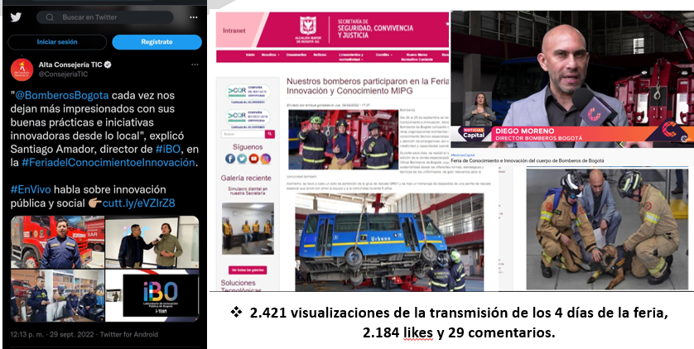
Fuente: Oficina Asesora de Planeación, UAE Cuerpo Oficial de Bomberos de Bogotá

- Creación de sitios SharePoint de uso y apropiación del MIPG- repositorio documental del seguimiento.
Dando continuidad a la estrategia de Planeación y seguimiento del MIPG a través de la matriz FOGEDI, como plan operativo, se desarrolló un sitio SharePoint en el cual se recopilaron, y organizaron las evidencias de la implementación de cada Política que posteriormente se utilizaron para responder el FURAG 2021, que también ha permitido fortalecer la política de gestión del conocimiento y la innovación, para el desarrollo de la vigencia 2022 se utilizó el mismo sitio para dar continuidad a la metodología que soporte la implementación del plan de sostenibilidad del Modelo Integrado de Planeación y Gestión.

- Tablero de control o balance scorecard

Buscando generar procesos de sistematización y uso de la información en la gestión institucional para la toma de decisiones, la Oficina Asesora de Planeación, diseño un visor de la información asociada a los avances en la implementación de los planes institucionales, tanto los del decreto 612 del 2018 como de los demás planes internos de gestión que posee la entidad, de igual manera el tablero refleja los avances en la ejecución del Plan Estratégico Institucional, los avances en la implementación de cada una de las políticas del Modelo Integrado de Planeación y gestión MIPG, el estado de los indicadores institucionales y los avances en la ejecución presupuestal de la entidad, así como el estado de la ejecución de los recursos provenientes de los proyectos de inversión.
Ilustración 36. Gráficos del visor Power Bi, Tablero de Control
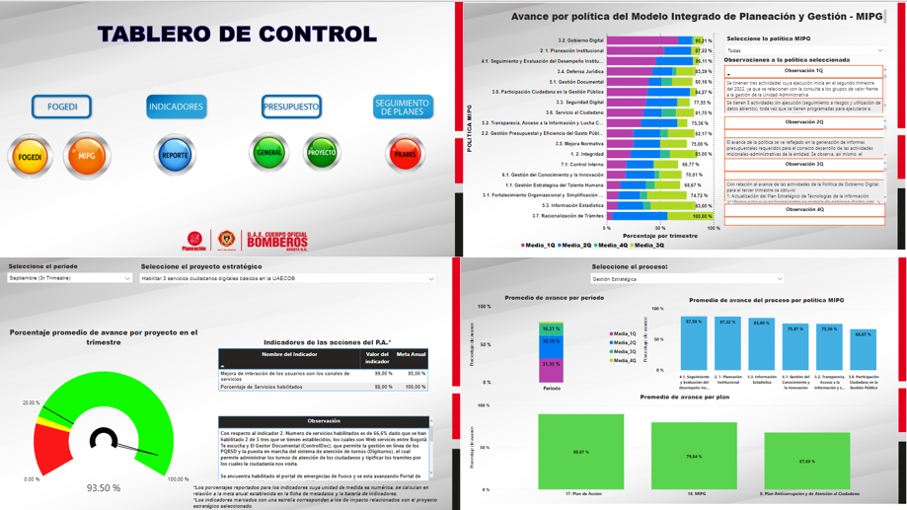
Fuente: Oficina Asesora de Planeación, UAE Cuerpo Oficial de Bomberos de Bogotá

El tablero de control se ha consolidado como un instrumento tecnológico que genera un seguimiento real y ha sido insumo para la elaboración de los informes de seguimiento a la gestión institucional, este visor, se encuentra disponible en el siguiente enlace: Link Tablero de Control, Power BI.

Cabe mencionar que este instrumento funciona enlazado a documentos tales como la matriz de FOGEDI, la batería de indicadores, reporte de ejecución presupuestal y documentos de observaciones, pues el tablero arroja información tanto cualitativa como cuantitativa. Pabellón del Conocimiento.

Para el cierre de la vigencia 2022 se construyó el pabellón del conocimiento, este se adjudicó en proceso de mínima cuantía y se diseñó para difundir y apropiar el conocimiento producido al interior de la entidad, de igual este pabellón cuenta con un espacio de biblioteca física y virtual y un espacio de ideación para el personal de la entidad, además el pabellón cuenta con una galería del bombero, a iniciativa de la estación puente Aranda.
Ilustración 37. Pabellón del conocimiento
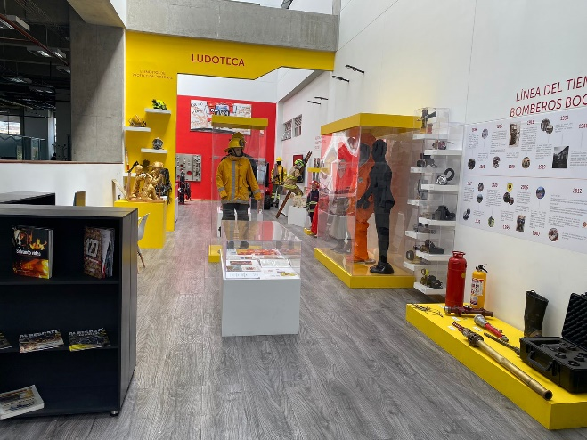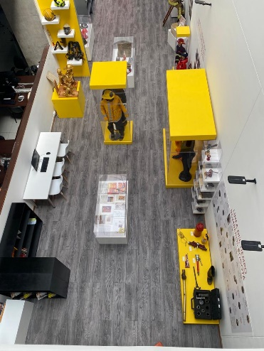

Fuente: Oficina Asesora de Planeación, UAE Cuerpo Oficial de Bomberos de Bogotá

Elaborar un plan de preparativos y continuidad del servicio para la Unidad Administrativa Especial Cuerpo Oficial de Bomberos ante la eventual ocurrencia de un desastre en el Distrito Capital

La oficina asesora de planeación OAP en coordinación con la Subdirección Operativa ejerció la supervisión del contrato interadministrativo 698 de 2020, que tuvo por objeto “contratar el desarrollo de los modelos matemáticos necesarios para la elaboración de la estrategia institucional de preparativos del Cuerpo Oficial de Bomberos de Bogotá ante la eventual ocurrencia de un desastre por sismo de gran magnitud en el Distrito Capital, que conlleve a la orientación de acciones para la coordinación y atención de incendios, incidentes con materiales peligrosos y los rescates derivados de esa eventualidad”, y para el caso puntual la supervisión de la OAP se encargó del seguimiento a los aspectos de planeación.

Dentro del documento de formulación del proyecto 7655 en sus componentes técnicos se tiene contemplada “la necesidad institucional de lograr obtener la capacidad estratégica y táctica para planificar y responder ante incidentes o interrupciones de la atención, con el fin de continuar las operaciones a un nivel aceptable de servicio, previamente definido que le permita anticiparse a posibles situaciones derivadas de incidentes a los que se pudiera enfrentar y que podrían tambalear las bases de la organización operacional y administrativa, por lo que, en caso de tener interrupciones en su actividad motivada por algún imprevisto, pueden suponer un importante impacto a nivel de la atención de emergencias, además de la gran repercusión que conlleva para la imagen”.

Así las cosas, en el proyecto de inversión 7655 se formuló una meta proyecto, para ser ejecutada durante la vigencia del plan distrital de desarrollo: “Elaborar un plan de preparativos y continuidad del servicio para la UAECOB ante la eventual ocurrencia de un desastre en el Distrito Capital”. Esta a su vez está asociada a una meta del Plan de Desarrollo: “Gestionar el 100% de un (1) plan de adecuación y sostenibilidad de los sistemas de gestión de la Unidad Administrativa Especial Cuerpo Oficial de Bomberos”.

De esta manera, la meta de proyecto de elaborar un plan de preparativos y continuidad del servicio está alineada con el Pilar Estratégico de “Fortalecimiento Institucional” del Plan Estratégico Institucional PEI y, por tanto, apunta al cumplimiento del objetivo estratégico de “Aumentar la efectividad de los servicios prestados”.

También es importante resaltar que, con el propósito de guiar los compromisos, metas y enfocar los desafíos de la administración, el Cuerpo Oficial de Bomberos de Bogotá toma como referencia los Objetivos de Desarrollo ODS planteados por Naciones Unidas, con proyección al 2030, buscando contribuir a procesos de adaptación y mitigación al cambio climático, todos ellos orientados a centrar esfuerzos para lograr cambios positivos en beneficio de las personas y el planeta.

De esta forma, los ODS con los que está alineada la Elaboración de un plan de preparativos y continuidad del servicio para la Unidad Administrativa Especial Cuerpo Oficial de Bomberos ante la eventual ocurrencia de un desastre en el Distrito Capital principalmente están:

Ilustración 38.Aporte a los ODS Oficina Asesora de Planeación


Fuente: Oficina Asesora de Planeación, UAE Cuerpo Oficial de Bomberos de Bogotá

Equipo de Cooperación

En materia de Cooperación Internacional y Alianzas Estratégicas se continuó desarrollando lo establecido dentro del Plan de acción de Cooperación internacional y alianzas estratégicas que comprende tres ejes: Relacionamiento, Gestión del Conocimiento y Proyección Institucional, se destacan las siguientes gestiones realizadas en la vigencia 2022.

Vinculación a pacto global Colombia

En abril de 2022 el Cuerpo Oficial de Bomberos de Bogotá materializa su apoyo a los Diez Principios del Pacto Mundial en materia de derechos humanos, derechos laborales, medio ambiente y la lucha contra la corrupción, a través de la adhesión a PACTO GLOBAL. A partir de ello expresamos nuestra intención de apoyar e implementar estos Principios en el marco de nuestra esfera de influencia.

Desde la Adhesión se ha venido trabajando en:

Implementar los Diez Principios del Pacto Mundial de las Naciones Unidas a través de la propia estrategia y operaciones.

- Participar activamente en sesiones, reuniones y eventos del Pacto Mundial de las Naciones Unidas y apoyar actividades específicas que desarrolle. Se participó en Programa de Acelerador de Cambio Climático.
- Promover y apoyar mediante trasferencia de conocimiento a las empresas y otras partes interesadas a que implementen iniciativas de sostenibilidad que benefician a la ciudad y a la comunidad en general.

Gestión del conocimiento “Másterclass 2022”

Las Mastersclass o clases magistrales, son sesiones en las que se intercambian conocimientos y se comparten experiencias sobre temas relacionados con la misionalidad de los bomberos y demás entidades de respuesta a emergencias. Así mismo se busca visibilizar y proyectar al personal operativo como referente técnico, aportando a la consolidación de la visión institucional de ser el mejor cuerpo de bomberos de Colombia. En estas participan como expositores profesionales expertos, tanto nacionales como internacionales, dentro de los que se invita a personal del Cuerpo Oficial de Bomberos de Bogotá. Esta actividad se realiza de manera virtual a través de los canales de Facebook y YouTube de Bomberos Bogotá.

Así las cosas, se han intercambiado conocimientos y experiencias con expertos vinculados a los siguientes organismos: SAMUR-Protección Civil de Madrid, España, Bomberos de Chile, Cruz Roja de México, Oficina de Investigaciones de Incendios, Incendios Provocados y Explosivos de Florida, EEUU, Asociación Internacional Investigadores de Incendios Provocados (IAAI®), Protección Civil de Guadalajara, CONAFOR México, Universidad de la Defensa Nacional de Argentina, Centro de Seguridad , Emergencias y catástrofes de la Universidad de Málaga, España, Universidad de Antioquia, Universidad de Buenos Aires, Argentina, Secretaría Distrital de Ambiente, entre otros.

Cada master class es organizado y desarrollado por la Dirección General de la entidad con apoyo del Grupo Especializado de Bomberos Bogotá que maneje el tema priorizado para la correspondiente master class y bajo la coordinación del grupo de Cooperación Internacional y Alianzas Estratégicas. Para la transmisión y presentación se cuenta con el soporte de la Oficina de Prensa y Comunicaciones. La metodología de la master class es de 5 o 3 sesiones de 01h:30m, realizadas durante 3 días consecutivos en el horario de 13:00 – 14.30 horas Colombia. El público objetivo es el personal de Bomberos Bogotá, otros cuerpos de bomberos de Colombia y el mundo, personal de atención de emergencia y demás público interesado del país y la región.

Con estas sesiones hemos impactado a personal de 50 ciudades y municipios de Colombia, 20 países, y se han tenido 66.814 visualizaciones en los canales por los cuales se transmiten.

Países participantes

- España
- Francia
- México
- Costa Rica
- Panamá
- Ecuador
- Perú
- Chile
- Argentina
- Venezuela
- Bolivia
- Paraguay
- Uruguay
- Honduras
- Guatemala
- Estados Unidos

Este proyecto es totalmente sostenible ya que solo requiere de la gestión de invitados, de la voluntad de colaborar y querer compartir sus conocimientos sin costo, y del interés de las personas en estos conocimientos.

A continuación, los 7 Masterclass desarrollados durante 2022.

- Master Class sobre Psicología en el manejo de emergencias y desastres.
Del 21 al 25 de febrero de 2022.
Visualizaciones en Facebook y YouTube de 7.641
- Master Class sobre Rescate y Salvamento Acuático
Del 28 de marzo al 1 de abril de 2022
Visualizaciones Facebook y YouTube 5.742
- Master Class sobre Investigación de incendios
Fecha: Del 25 al 29 de abril 2022.
Visualizaciones Facebook y YouTube 10.242
- Master Class sobre Búsqueda y Rescate Urbano
Del 6 al 10 de junio de 2022.
Visualizaciones 12.515
- Master Class sobre Incendios Forestales
Del 5 al 8 de julio de 2022.

Visualizaciones 10.272
- Master Class sobre Manejo de Múltiples víctimas en emergencias de gran magnitud
Del 30 y 31agosto, 1 de septiembre de 2022.
Visualizaciones Facebook y YouTube 13.657
- Master Class sobre Uso de drones en emergencias y rescates
Del 19, 20 y 21 de octubre de 2022.
Visualizaciones Facebook y YouTube 6.745

Diplomados ESAP

Los cursos y diplomados virtuales de la Escuela Superior de Administración Pública (ESAP), que se ofrecen mediante la alianza estratégica con dicha entidad, permite contar con una valiosa oferta académica para los servidores públicos del Cuerpo Oficial de Bomberos Bogotá; Esto como herramienta complementaria al Plan Institucional de Capacitación (PIC). Están ofertados para el personal contratista, administrativo y asistencial. Al culminar cada uno reciben certificación por parte de la Escuela de Alto Gobierno y los programas elegidos asientan a los Objetivos de Desarrollo Sostenible y la Función Pública.

Tabla 26. Diplomados realizados con alianzas estratégicas- ESAP- UAE, Cuerpo Oficial de Bomberos de Bogotá
DIPLOMADO VIRTUAL | CANTIDAD DE PERSONAS
PROYECTOS DE DESARROLLO | 49
POLITÍCA PÚBLICA | 112
RESOLUCIÓN DE CONFLICTO | 93
OBJETIVOS DE DESARROLLO | 115
CONTROL SOCIAL A LA GESTIÓN PÚBLICA: FUNDAMENTACIÓN | 68
GESTIÓN DOCUMENTAL | 72
TOTAL | 509
Fuente: Oficina Asesora de Planeación, UAE Cuerpo Oficial de Bomberos de Bogotá

Cursos INDEAN- Sistema de Protección Contra Incendios, con énfasis en sistemas de rociadores automáticos- experiencia Brasil

De la mano de INDEAN (Inversiones para el Desarrollo Andino) y la especialista en proyectos de prevención y extinción de incendios, Débora Arjona, se fortalecieron los conceptos básicos. 50 participantes.

- Curso De Sistemas De Protección Contra Incendios Mediante Agua Nebulizada – APROCOF: 40 participantes
- Curso SAFFE de Naciones Unidas: 2 cupos}

Proyeccion Institucional

Participación en:

- Feria Internacional de Seguridad 2022

- Congreso CIPROCI- Foro para donde vamos y que esperamos en la protección contra incendios

- Congreso Seguridad y Salud en el Trabajo

- EXPOPET

- Simposio de Toxicología clínica- 31 de octubre

- Evento de amenazas no convencionales NCT América del Sur que se llevó a cabo en el Fuerte Copacabana, Rio de Janeiro, del 22 al 24 de marzo de 2022.

- Caminata de la Solidaridad

Postulación a los premios:

- Premio ANDESCO a la sostenibilidad 2022 y Premio a la Alta Gerencia.

- Participación en campañas:

- No te expongas con la ANDI. Para promover la adquisición legal y el buen uso de cilindros de gases industriales y medicinales mediante la generación de recomendaciones y acciones de sensibilización relacionadas con su manipulación en hogares o negocios.

- Sensibilización sobre Prevención temporada de menos lluvias - Facebook live dirigido a las alcaldía, consejos locales y comunidad. (gestión del riesgo) 23 de junio del 2022

- Conversatorio con Gremios y aliados estratégicos “Lecciones Aprendidas Sobre Seguridad Humana Y Protección Contra Incendios” - MARZO 11 de 2021
- Libro 127 historias
- Foro Psicología en las Emergencias: Gestión de Ponentes internacionales Colombia y México.

- Revista Al Rescate: gestión de artículos para las ediciones III y IV.

- Visita Embajada de Japón, Bomberos Brasil, Pasantía Bomberos Perú.

- Campaña Regalos con el Corazón 2022

Apuesta(s) de la gestión para 2023

- Incrementar porcentaje de evaluación FURAG en 10 puntos
- Implementar política de compras y contratación
- Implementar los lineamientos de política de gestión estadística dada por la Entidad.
- Realizar estrategia de apropiación de política de control interno
- Desarrollo de feria del conocimiento 2023 basada en transparencia.
- Continuar con la actualización del tablero de control
- Continuar actualizando matriz FOGEDI.
- Apoyar las gestiones para la instauración de la Mesa Distrital de Seguridad Humana y Protección contra Incendios, con la participación de entidades distritales y aliados de interés.
- Gestionar la adhesión y participación de la entidad en 2 mesas de la Dirección Distrital de Relaciones Internacionales: Mesa temática Bogotá Emprendedora, competitiva e Innovadora y Mesa temática Bogotá sostenible.
  - Gestionar participación de la Dirección General en 4 eventos estratégicos de ciudad y 1 evento de interés para cada grupo especializado.

Evento 1: Feria Internacional del medio ambiente. Mayo 2023
Evento 2: Expo construcción y Expo diseño. Mayo – junio 2023
Evento 3: Cumbre PG4 2023. octubre 2023
Evento 4: Feria internacional de Seguridad 2023. Agosto 2023

Otros Eventos:

1. Int. IRO Testing Event. Marzo 2023, Medellín - BRAE
2. Semana Bogotá reverdece. Septiembre 2023
3. Semana del hábitat por una Bogotá cuidadora y sostenible. Octubre 2023
4. Expopet. Junio 2023 – BRAE y GR Salvando Patas
5. Eduthecnia. Septiembre 2023 – Academia y Bomberitos
6. Expo Drone Futuro Colombia 2023 de UAS Colombia los días 17 y 19 de junio - SART

• Gestionar 2 intercambios de conocimiento con entes internacionales por semestre (master class) en temas relacionados con la labor bomberil.

Primer Semestre 2023
1. Master class Economía circular en los cuerpos de bomberos
2. Master class coordinación de comunicaciones en emergencias – Grupo GECCE

• Gestionar 4 espacios de capacitación y formación complementarias al PIC para personal operativo, administrativo y contratista de la entidad.
Cursos:

1. Cursos ESAP. Todo el personal de la UAECOB
2. Curso virtual gestión y planificación de emergencias en entornos urbano. Febrero- marzo 2023
3. Cursos educación ambiental ONU: https://unccelearn.org/course/index.php
4. Cursos Banco Interamericano de Desarrollo: https://cursos.iadb.org/es
5. APD Humanitarios Profesionales de Drones para cursos y seminarios.
6. Alimentar mensualmente la Matriz de identificación convocatorias para postulación de proyectos generados en la Entidad y apoyados desde Cooperación.
7. Curso abordaje integral de investigación con el Instituto Nacional de Medicina Legal y Ciencias Forenses.
8. Diplomado gratuito en Fotografía Digital Forense brindado por Policía Nacional Escuela de Investigación Criminal.
9. Curso gratuito Técnico Profesional en Fotografía Forense y curso Superior de Socorrismo Acuático brindados por EuroInnova Business School.
10. Plataforma de medición de derechos humanos en la entidad – Cámara de Comercio de Bogotá

Generar el relacionamiento estratégico que requieran las áreas de la Entidad.

Oficina Asesora Jurídica
La Oficina Jurídica, dirige, coordina y controla los procesos de contratación de acuerdo con el Manual de Contratación establecido para la entidad y ha asumido durante el presente año responsabilidades en materia disciplinaria para adelantar actuaciones a que haya lugar en la etapa de juzgamiento del proceso disciplinario. Adicionalmente, ejerce su representación Jurídica en los términos establecidos por la Ley.

Así mismo presta apoyo jurídico en los diferentes procesos y áreas misionales de la entidad y propios de la administración. Para ello, cuenta con 1 cargo directivo de libre nombramiento y remoción y 3 profesionales jurídicos en la planta de personal vinculados a la entidad.

Principales logros y resultados
La Oficina Jurídica no tiene una responsabilidad directa en relación con el cumplimiento de metas del Plan Estratégico Institucional ni tiene responsabilidad directa de proyectos de inversión. Sin embargo, de manera indirecta contribuye al cumplimiento del Plan Estratégico Institucional, liderando la defensa jurídica de la entidad y la gestión contractual y normativa, a través de la producción de conocimiento, la planeación y las acciones de mejoramiento que permitan prevenir el daño antijurídico y fortalecer la defensa jurídica de la Entidad y la gestión contractual en el marco de las políticas MIPG.

Un ejemplo de ello es el trabajo que se ha adelantado para lograr la organización, sistematización y conservación de la información contractual de la entidad por medio del desarrollo de una solución tecnológica a la medida que permitirá salvaguardar la trazabilidad de la gestión contractual de la Entidad que se había venido haciendo en los últimos años de forma manual a través de cuadros en Excel. También actualmente se cuenta con la organización y sistematización de los actos administrativos de la Entidad, con el seguimiento de las respuestas a las distintas solicitudes y peticiones de la ciudadanía y de los entes de control, que buscan aumentar la transparencia, la participación y el servicio a la ciudadanía, así como la generación de confianza en el sector empresarial respecto a los procesos contractuales de la entidad.

Gestión Jurídica de Defensa Judicial

Gracias a la gestión realizada por el equipo de defensa, al seguimiento riguroso para atender los procesos jurídicos, se logró:

- Realizar pagos a conciliaciones y cumplimiento de sentencias judiciales, buscando celeridad en los pagos para el personal operativo de la entidad.

- Se ha propendido por garantizar la disponibilidad de los recursos realizando gestiones administrativas tendientes a obtener traslados provenientes de la Secretaría de Hacienda, para cumplir con lo adeudado por la entidad, para los años de servicios prestados por los operativos

- Se ha apoyado a lo largo del año, desde el equipo de Defensa Judicial, la intervención del archivo de gestión conjuntamente con el equipo de archivo de la Oficina.

En relación con el detalle de la gestión se tiene:

Desde el año 2010 a la fecha se han radicado en contra de la entidad 592 de mandas de nulidad y restablecimiento del derecho, cuyo objeto de debate es el reconocimiento de horas extras, recargos nocturnos, dominicales y festivos y compensatorios del personal operativo y cuyas pretensiones totales ascienden a $ 55.957.115.317; de estos en la vigencia 2022, se radicaron 2 procesos, cuyas pretensiones ascienden a $ 104.203.891

Procesos de los cuales desde dicha vigencia la fecha, han quedado ejecutoriados 540 procesos, entre estos en la vigencia 2022, han quedado ejecutoriados 26 procesos los cuales 16 terminaron por conciliación judicial; 8 con sentencia desfavorable y 2 con sentencia favorable a la entidad.

De igual forma desde el 2010 a la fecha se han radicado once (11) procesos contractuales; ocho (8) reparaciones directas; dos acciones de repetición (2), diecinueve (19) acciones de nulidad y restablecimiento del derecho, en esta ultimas, se debaten reconocimiento de contrato realidad o reintegro de personal al cual se le termino el vínculo laboral; procesos cuyas pretensiones ascienden a la suma de $21.438.410.912; dentro de estos se aclara, que solo una se inició en el 2022, por parte de la UAECOB, de nulidad y restablecimiento del derecho cuyas pretensiones son de $92.631.961.

Procesos de los cuales han quedado ejecutoriado cinco (5) contractuales favorables a la entidad y dentro de estos en la vigencia 2022, solo uno (1).

Por otra parte, se han radicado desde el 2012 a la fecha, 142 procesos ejecutivos, cuyo título son las sentencias proferidas dentro de los procesos de nulidad y restablecimiento del derecho, por el tema de horas extras, en los cuales los demandantes consideran que no se liquidó en debida forma lo ordenado en dichas providencias, cuyas pretensiones totales suman $16.222.105.200; de estos procesos se radicaron en el 2022, treinta y cinco (35) demandas con pretensiones de $3.652.941.092

Procesos de los cuales 127 se encuentran activos y 15 ejecutoriados, entre estos que han terminado, siete (7) fueron con aprobación de conciliación judicial y ocho (8) con sentencias entre estas 6 desfavorables y 2 favorables a la entidad.

Se aclara que de estos procesos en la vigencia 2022, quedaron ejecutoriados cuatro (4) sentencias, dos (2) favorables y dos (2) desfavorables.

Finalmente, se realizaron 219 pagos en la vigencia 2022, relacionados con sentencias y conciliaciones de procesos de nulidad y restablecimiento del derecho y ejecutivos discriminados así:

Conciliaciones: $667.625.806
- Sentencias: $4.492.885.869
- Total $5.160.511.675

Gestión Jurídica Administrativa

La Oficina Jurídica logró para el año 2022 el cierre del 98% de los hallazgos de otras vigencias, gracias al monitoreo permanente de los planes de mejoramiento, se logró cerrar los hallazgos pendientes quedando solo dos que se encuentran cumplidos y en proceso de cierre. Durante el año en curso se incorporaron nuevas acciones provenientes de auditorías internas y externas. 3 correspondientes a la auditoría interna a la Defensa Judicial, 2 resultado de auditoría interna a la contratación directa y 3 más compartidos con otras áreas resultado de la auditoría regular de desempeño de la Contraloría Distrital. Es importante señalar que actualmente se trabaja en el cumplimiento de las acciones preventivas y correctas y que todos los hallazgos son de tipo administrativo.

En la vigencia 2022 la Oficina Jurídica ha recibido 164 solicitudes de diferentes entidades, ciudadanos y entes de control. De estas solicitudes 162 han sido resueltas por la Oficina Jurídica en los tiempos establecidos para cada requerimiento, y 2 solicitudes se encuentran en proceso de atenderse.

Durante la vigencia 2022, se afianzó la realización de actividades tendientes al mejoramiento del proceso de Gestión Jurídica como la revisión y actualización de la información documentada relacionada con el proceso, que finalmente contribuyen a la seguridad jurídica de la entidad.

- Archivo físico contractual

La Oficina Jurídica tiene entre sus funciones, la custodia del archivo físico contractual. Si bien quien debe responder por el contenido de la información de cada contrato es el supervisor que realiza la vigilancia del cumplimiento contractual, la Oficina Jurídica genera información contractual y recibe la información que genera el supervisor, custodiando el expediente, propendiendo por la organización de este. Así mismo también esta Oficina realiza el archivo y custodia de los actos administrativos que se expiden en la entidad y custodia el archivo de la actividad de defensa judicial.

El objetivo principal que se planteó, fue el mejoramiento del archivo físico y la elaboración e implementación de procedimientos internos de manejo (se expidió un nuevo memorando con lineamientos adicionales) con el fin de atender de una forma oportuna y eficaz las solicitudes que realizan los entes de control y los demás usuarios que requieran documentos que se encuentra en el archivo físico, garantizando la respuesta a los requerimientos en tiempo real y el rastreo en todo momento de los trámites y requerimientos del archivo, tanto contractual como de los actos administrativos. Así mismo dentro de la labor de actualización de la información documentada, se trabajó en la actualización de las listas de chequeo para todas las modalidades y sus tipologías contractuales, con el fin de mejorar la disposición y el archivo de la documentación física en todas las etapas del proceso.

Además, dentro de las actividades realizadas en la vigencia 2022 en el archivo de gestión se encuentran las siguientes

- Inventario de todos los expedientes en custodia de la Oficina.
- Transferencia al archivo central de expedientes correspondientes vigencias de 2019 y anteriores y algunos expedientes de la vigencia 2020 susceptibles de transferencia.
- Para las transferencias a archivo central se organizaron y rotularon las carpetas y cajas de los expedientes con diferentes vigencias siguiendo las pautas requeridas por gestión documental.
- Se llevó control y seguimiento de los requerimientos, préstamos y documentación contractual allegada a la oficina por las diferentes dependencias de la entidad a través de un servicio más personalizado por cada técnico en archivo encargado de dependencias en particular.
- Nos encontramos realizando intervención completa a los expedientes de defensa judicial en cuanto a su organización cronológica interna, la construcción del formato de Inventario, el cambio de los insumos de almacenamiento como cajas y carpetas y la reclasificación de todo el archivo por anualidad.
- Se realizó la reconstrucción de parte del archivo de los actos administrativos de las vigencias 2016, 2017, 2018 y 2019 que se encontraban bajo custodia y se hizo la respectiva transferencia documental.
- Reconstruimos parte del inventario de actos administrativos de las vigencias 2016, 2017, 2018 y 2019 y logramos recuperar 51 que estaban extraviadas y no tenían identificación en las bases existentes.
- Se logró la incorporación de toda la documentación que se encontraba sin archivar en debida forma y trabamos actualmente con la organización del archivo de Defensa Judicial.
- Trabajamos en la reconstrucción de las bases de datos de la información contractual de la entidad.
- Trabajamos en la actualización de la información documentada en el sistema de gestión y desempeño

El resultado de la gestión se ilustra a continuación
Ilustración 39. Organización y reconstrucción de series documentales
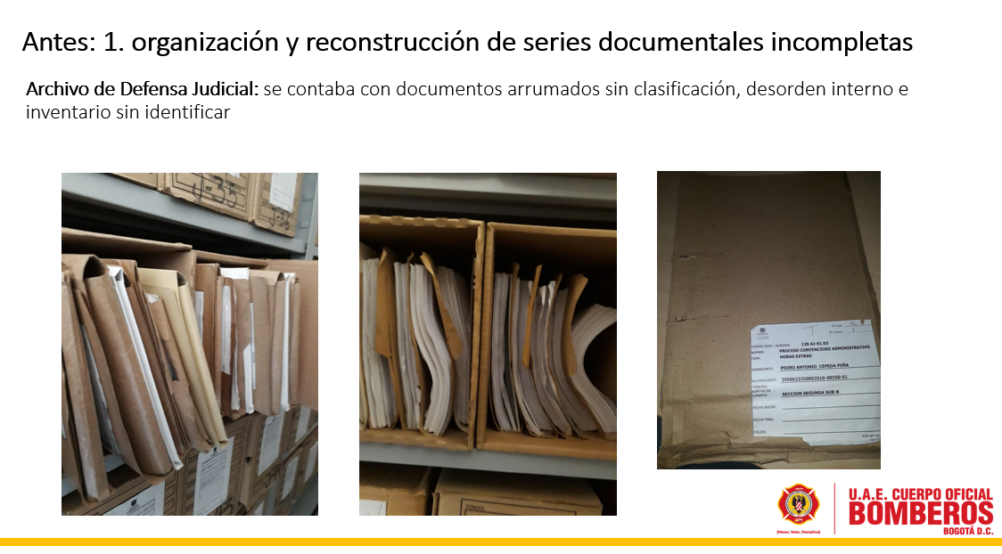
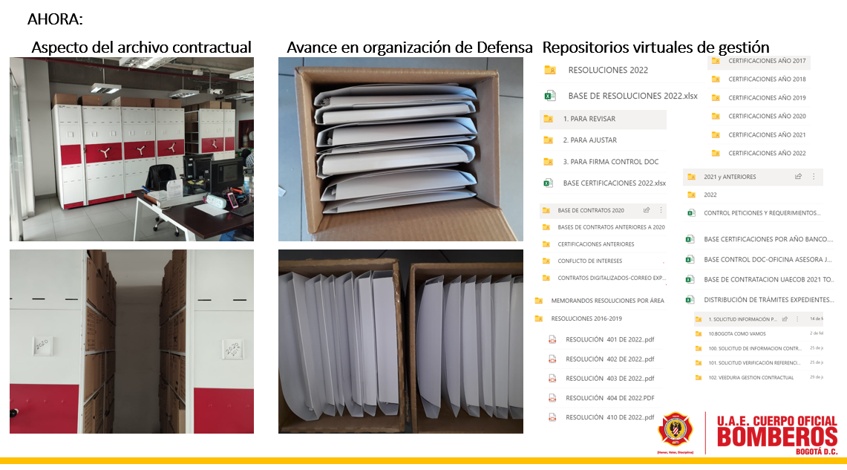
Fuente: Oficina Jurídica, UAE Cuerpo Oficial de Bomberos de Bogotá

En cuanto al tema de expedición de certificaciones contractuales actualmente se ha comenzado con la expedición de las certificaciones a través del desarrollo tecnológico a la medida de un sistema de información que ha venido siendo alimentado con la información contractual de las vigencias anteriores, de tal forma que hoy permite la generación de las certificaciones contractuales de los años 2020, 2021 y 2022.

Gestión Contractual

Con fundamento en las competencias asignadas a la Oficina Jurídica, desde el equipo de contratación de esta en materia precontractual y contractual se han gestionado las solicitudes de contratación y de modificaciones contractuales, apoyando a las dependencias con el apoyo profesional del equipo de abogados a cargo, con el fin de adelantar el proceso de compras públicas de la entidad con estricto apego a las disposiciones normativas vigentes. Se sigue observando un incremento en la cantidad de proponentes interesados en participar de los procesos contractuales de la entidad, lo cual indica mayor confianza en los procesos que adelanta la entidad.

Se consolidó el equipo de abogados de la Oficina Jurídica quienes a través del su servicio condujeron a la suscripción de contratos, dadas las distintas necesidades contractuales con las que se cumplen las funciones misionales de la entidad. Durante la vigencia, se realizaron el número de contratos que se presenta de acuerdo con las siguientes modalidades de contratación:

Tabla 27. Número de contratos suscritos 2022
MODALIDAD | CANTIDAD
CONCURSO DE MÉRITOS ABIERTO | 7
CONTRATACIÓN DIRECTA | 565
LICITACIÓN PUBLICA | 14
MÍNIMA CUANTÍA | 28
SELECCIÓN ABREVIADA MENOR CUANTÍA | 12
SELECCIÓN ABREVIADA SUBASTA INVERSA | 19
SELECCIÓN ABREVIADA ACUERDO MARCO | 22
Total, general | 667
Fuente: Oficina Jurídica, UAE Cuerpo Oficial de Bomberos de Bogotá

• Prevención del daño antijurídico

La Oficina Jurídica realiza actividades permanentes para evitar la materialización de daños antijurídicos en la entidad, a nivel contractual, tales como:

- Seguimiento a liquidaciones
- Periódicamente los Comités de Contratación de acuerdo con las solicitudes elevadas por las áreas
- Jornadas de capacitación institucional

De otro lado, en materia contractual y con la expedición del decreto 1860 de 2021 reglamentario de la ley 2069 de 2020 y que también modificó y adicionó el decreto 1082 de 2015, el cual fue expedido el 24 de diciembre de 2021, exigió que a partir del 1 de enero de 2022 la entidad tuviera que adecuar todos sus procesos y procedimientos para acatar las disposiciones allí contenidas que cambiaron sustancialmente la forma cómo venían adelantándose las etapas precontractuales en algunas modalidades de contratación.

La Unidad pudo, con el equipo de profesionales de la Oficina Jurídica, adecuar todos los formatos a la nueva normatividad, sin generar traumatismos o retrasos en los procesos que debían tramitarse para empezar la anualidad 2022. Así mismo, los abogados y abogadas fueron capacitados en lo concerniente a las etapas modificadas y se extendió dicha capacitación a los equipos de las dependencias de la entidad a través de charlas virtuales donde fueron socializados los cambios requeridos.

A la fecha en los procesos contractuales cursados en vigencia del decreto 1860 de 24 de diciembre de 2021, no se han presentado quejas de ninguna índole por parte de los interesados o de los entes de control sobre los procedimientos precontractuales llevados a cabo. De otra parte, la entidad ha venido haciendo uso de los nuevos instrumentos de búsqueda de información dispuestos por Colombia Compra, lo cual ha sido socializado por la Oficina Jurídica a todas las dependencias a través de múltiples invitaciones a las charlas organizadas por Colombia Compra Eficiente.

En materia de potestad administrativa sancionatoria contractual, la Oficina Jurídica a adelantado el proceso administrativo sancionatorio previsto en el artículo 86 de la ley 1474 de 2011 de las diferentes solicitudes radicadas por los supervisores en donde han evidenciado algún posible incumplimiento de los contratos suscritos en la Entidad.

Así mismo, se han realizado los respectivos cobros persuasivos de las obligaciones derivadas por la imposición de multas y afectación de la cláusula penal en los casos en donde se ha declarado el incumplimiento del contrato, al igual, se radicado ante la secretaria de Hacienda solicitud de concepto con la finalidad de establecer si la Entidad debe adelantar el cobro coactivo de dichas obligaciones que no han sido canceladas tanto por el contratista como la compañía aseguradora.

Gestión Disciplinaria

La Oficina Jurídica en lo corrido del presente año también ha desempeñado distintos roles, en lo referente a temas que gravitan en la órbita del derecho disciplinario, como lo fue en su momento asistir a la Dirección de la Entidad en los procesos disciplinarios en el trámite correspondiente a la segunda instancia con diligencia, celeridad e idoneidad. Así mismo, en las nuevas funciones asignadas a La Oficina Jurídica, lo cual también contó con nuestra participación y que comportan responsabilidades en materia disciplinaria como adelantar las actuaciones a las que haya lugar en el proceso disciplinario en su etapa de juzgamiento en aspectos tan basilares como la práctica de pruebas y proferir fallo en primera instancia, entre otras, pero todas a la luz y atendiendo por supuesto los estándares que integran las garantías impartidas por la constitución y la ley en los asuntos disciplinarios de su competencia.

La información corresponde a los asuntos disciplinarios conocidos y tramitados en el marco de sus competencias por hasta hace poco Oficina Asesora Jurídica - OAJ y desde el 29 de agosto de 2022 por la reciente creada Oficina Jurídica - OJ de la Unidad Administrativa Especial Cuerpo Oficial de Bomberos de Bogotá.

Para la vigencia 2022 en el marco de las competencias de la Oficina Asesora Jurídica -OAJ referentes a asistir a la dirección de la Entidad en asistencia y sustanciación de la segunda instancia en los procesos disciplinarios esta Oficina adelanto con diligencia, celeridad y eficiencia, profiriendo las decisiones correspondientes en materia de decisiones de fondo y en declaratorias de impedimentos en los asuntos disciplinarios puestos en conocimiento.

A la fecha del mes de agosto del presente año la Oficina Asesora Jurídica (hasta su supresión) no tenía procesos pendientes por tramitar.

Ahora bien, la Oficina Jurídica de la Unidad Administrativa Especial Cuerpo Oficial de Bomberos de Bogotá creada mediante Decreto Distrital 359 del 29 de agosto de 2022 “Por medio del cual se modifica el Decreto Distrital 555 de 2011 "Por medio del cual se modifica la estructura organizacional de la Unidad Administrativa Cuerpo Oficial de Bomberos y se dictan otras disposiciones”. Y la Resolución Interna N° 1122 de 2022 “Por la cual se modifica el Manual Específico de Funciones y de Competencias Laborales para los empleos de la Unidad Administrativa Especial Cuerpo Oficial de Bomberos”. De conformidad con lo ordenado en el artículo 93 de la Ley 1952 de 2019, modificado por el artículo 14 de la Ley 2094 de 2021.

Debe adelantar la etapa de juzgamiento de los procesos disciplinarios previa remisión por la Oficina De Control disciplinario Interno de la Unidad Especial Administrativa Cuerpo Oficial de Bomberos en los cuales se haya formulado pliego de cargos o citación audiencia que a la fecha son once procesos (115-2017, 221-2013, 139-2015,181-2016, 182-2016,140-2014, 115-2017,160-2017,038-2016,040-2018 y 091 de 2018) se encuentra surtiendo el trámite correspondiente que en primera medida es el auto de fijación y juzgamiento para determinar la aplicabilidad de la norma pertinente acciones que se están adelantado a pesar de ser recientes con la mayor diligencia y compromiso atendiendo a las circunstancias particulares de cada expediente en concreto.

Apuesta(s) de la gestión para 2023

La misionalidad y las actividades de la Oficina Jurídica por ser de carácter operativo son permanentes, por lo tanto, se tiene el reto de no retroceder en los avances y lograr la implementación completa del aplicativo tecnológico y que se convierta en su sistema de información sólido que contribuya a la eficacia y eficiencia de los procesos contractuales y a la preservación de la información y la memoria institucional.

Las actividades que se plantean como continuación de los logros o nuevos retos, son las siguientes:

Prevención permanente del daño antijurídico en materia contractual

- Emisión de lineamientos y capacitaciones internas para la correcta vigilancia contractual
- Mejoramiento de procesos y procedimientos internos de la gestión contractual
- Seguimiento permanente a la gestión de liquidación de contratos
- Culminar la organización del archivo de defensa y consolidar la gestión eficiente en tiempo real de los archivos de gestión que custodia la Oficina Jurídica

Mejoramiento permanente de la gestión contractual

- Continuar con los grupos de estudio internos para abordar de forma oportuna los cambios normativos, sin que se afecten los cronogramas contractuales
- Minimizar los riesgos de adjudicaciones y declaración de procesos desiertos.
- Incorporar la gestión permanente de los procesos contractuales a través del aplicativo tecnológico.

Oficina de Control Interno.
En el presente informe, se resumen los logros de la gestión adelantada en el período comprendido entre el 1 de enero y el 31 de diciembre de 2022, indicando los resultados relevantes obtenidos en desarrollo de las funciones institucionales consagradas en el Decreto 555 artículo 5 y los lineamientos definidos en el Decreto 648 de 2017 “Por el cual se modifica y adiciona el Decreto 1083 de 2015, Reglamentario Único del Sector de la Función Pública”, en su artículo 17 modifica el artículo 2.2.21.5.3 del Decreto 1083 de 2015 asignando 5 roles a través de los cuales la Oficina de Control Interno desarrolla su labor: liderazgo estratégico; enfoque hacia la prevención, evaluación de la gestión del riesgo, evaluación y seguimiento, relación con entes externos de control.

Así mismo, la Oficina de Control Interno debe adelantar una serie de informes, seguimientos y/o evaluaciones periódicas, los cuales se encuentran normados en la Ley 87-1993, Ley 1474-2011, Decreto 807-2019 y demás normatividad aplicable.

De otra parte, la gestión OCI, se reporta en el formato GE-FT01 -Fortalecimiento Gestión Y Desempeño Institucional, el cual consigna las actividades asociadas al Plan Anual de Auditorías basado en riesgos de la vigencia 2022, así como a otros planes institucionales.

Cabe anotar, que la Oficina de Control Interno -OCI no tiene formulada “Acción” en el formato GE-FT02 - Plan Estratégico Y Plan De Acción, sin embargo, participa en el Plan Estratégico Institucional – PEI /2020-2024, inmerso en uno de los cuatro (4) “Pilares Estratégicos” construidos para el cumplimiento de la misión institucional, como el de “Fortalecimiento Institucional” asociado al principio “Confianza” y al “Objetivo Estratégico” de “Aumentar la efectividad de los servicios ofrecidos (usuarios internos y externos)”.

Adicionalmente, desarrolla la gestión en el uso de los recursos de contratación de prestación de servicios, a través del “Proyecto De Inversión” identificado como “7655 - Fortalecimiento De La Planeación Y Gestión De La UAECOB”, enmarcado en el “Proyecto Estratégico” de “Implementar 1 plan de ajuste y sostenibilidad del MIPG en la UAECOB”, los cuales se pueden asociar al “Propósito Plan Distrital De Desarrollo” de “Construir Bogotá Región con gobierno abierto, transparente y ciudadanía consciente”, con el “Logro De Ciudad” de “Incrementar la efectividad de la gestión pública distrital y local” del “Programa“ de “Gestión Pública Efectiva”, así como al “Objetivo De Desarrollo Sostenible” número “16-Paz, Justicia E Instituciones Solidas”.

Principales logros y resultados
En el desarrollo del Plan Anual de Auditorías basado en riesgos de la vigencia 2022, se dispone:

Rol de evaluación y seguimiento (auditoría interna)

Durante el período a reportar se realizaron las actividades que se relacionan a continuación:

Tabla 28. Actividades de evaluación y seguimiento Oficina de Control Interno.
Actividades | Informes producidos en la vigencia | En ejecución
Auditoría a Seguros de los bienes muebles de la Entidad, vigencias 2022 y anteriores | 1
Auditoría Infraestructura | 1
Auditoría Parque automotor | 1
Seguimiento a Cuenta Contable - 2910 Ingresos Recibidos por Anticipado | 1
Seguimiento a los Comodatos (Bienes entregados a otras entidades - Terceros) | 1
Seguimiento a los suministros de aseo y cafetería, y suministros de papelería | 1
Auditoría Procesos de Capacitación y PIC - Academia | 1
Seguimiento anual al SST | 1
Auditoría de Contratación Directa y procesos públicos Vigencia 2021-2022 | 1
Seguimiento al Sistema Misional FUOCO | 1
Auditoría procedimientos Incendios Estructurales de Gran Altura | 1
Seguimiento Grupo especializado de Aeronaves remotamente tripuladas - Drones (Consultoría) | 1
Seguimiento a Grupo especializado Acuático | 1
Seguimiento ejercicio práctico -USAR | 1 | Nota 1
Informe de evaluación al estado del diseño, implementación, funcionamiento y mejoramiento del Sistema de Control Interno | 2
Informe Trimestral de seguimiento austeridad del gasto último trimestre 2021 incluido la verificación del cumplimiento a las disposiciones del Decreto 492 de 2019 para el 2022. Trimestres 1ro, 2do y 3ro de 2022 | 4
Informe de seguimiento al Plan Anticorrupción y Atención al Ciudadano  Evaluación en SUIT de los trámites | 3
Verificación de la publicación Estrategia Plan de Anticorrupción y Atención al Ciudadano - Mapa de Riesgos de Corrupción - 2022 | 1
Evaluación por Dependencias vigencia 2021 | 9
Informe de seguimiento Mensual a la información contenida en el SIDEAP | 11 | 1
Informe semestral Peticiones, Quejas, sugerencias y reclamos | 2
Seguimiento al manejo y protección de los bienes y seguimientos al manual de funciones y procedimientos | 1
Seguimiento a la Implementación del MIPG y evaluación FURAG | 1
Informe de seguimiento procedimiento Atención al ciudadano y Participación ciudadana y control social | 1
Reporte y diligenciamiento encuesta Derechos de Autor | 1
Informe Control Interno Contable vigencia 2021 | 2
Reporte del Seguimiento al Plan de Mejoramiento con la Contraloría de Bogotá formatos 70, para la Rendición de la cuenta anual 2021 a través del SIVICOF | 1
Elaboración y Reporte del Informe de gestión de la OCI vigencia 2021, para la Rendición de la Cuenta Anual 2021 a la Contraloría de Bogotá a través del SIVICOF | 1
Seguimiento cumplimiento de proyectos de inversión, metas de inversión, ejecución presupuestal y pagos de reservas y pasivos (Decreto 807-2019) | 1
Seguimiento al comité de conciliación | 2
Reporte FURAG - Componente OCI | 1
Informe de seguimiento a los instrumentos técnicos y administrativos que hacen parte del Sistema de Control Interno | 2
Seguimiento al Mapa de riesgos e Implementación de la Guía de Administración del Riesgo. | 2
Seguimiento al Plan Institucional de Archivos —PINAR— y el Programa de gestión Documental —PGD— | 1
Seguimiento y monitoreo al cumplimiento del Plan de mejoramiento con la Contraloría de Bogotá (I seg.) y al plan de mejoramiento Institucional - II, III y IV seguimiento (Procedimiento ACPM). | 4
Control y seguimiento al cumplimiento de la Ley 1712/2014  Adelantar un (1) seguimiento a la información contenida en la página web. (incluye monitoreo de enlaces) | 1
Fuente: Oficina de Control Interno, UAE, Cuerpo Oficial de Bomberos de Bogotá

Nota 1: De acuerdo con el acta de reunión No 166 realizada con la Subdirección de Gestión del Riesgo el pasado 9 de diciembre de 2022 se informó que, debido a que el proceso USAR no contaba con las adecuaciones físicas para poder llevar a cabo el ejercicio práctico para la vigencia 2022, se solicitó programar dicha actividad para marzo del 2023 con fecha de terminación en mayo, con el fin de terminar de alinear el proceso y los escenarios a evaluar.

Rol de relación con entes externos

Se realizó acompañamiento permanente en la auditoría de regularidad vigencia 2021 (Código 184) y tres (3) auditorías de desempeño (Código 208, Código 209 y Código 186), realizadas por la Contraloría de Bogotá PAD 2022.

En desarrollo de la auditoría de regularidad código 184 PAD 2022 el Ente de Control tomó como muestra para hacer seguimiento al Plan de Mejoramiento con fecha de corte 30 de junio de 2022, nueve (9) hallazgos con trece (13) acciones, de las cuales doce (12) se encontraban abiertas y una (1) incumplida.

Con el acompañamiento de la Oficina de Control Interno y la gestión diligente de las áreas, se logró el cumplimiento y ejecución de las trece (13) acciones de mejora que fueron cerradas como efectivas por la Contraloría de Bogotá.

El resultado del seguimiento se puede observar en el cuadro a continuación:

Tabla 29. Seguimientos a hallazgos
VIGENCIA PAD | CÓDIGO AUDITORÍA SEGÚN PAD DE LA VIGENCIA | FACTOR | No. HALLAZGO | CÓDIGO ACCIÓN | ESTADO Y EVALUACION AUDITOR
2021 | 183 | Gestión Contractual | 3.1.3.2 | 1 | CUMPLIDA EFECTIVA
2020 | 218 | Gestión Contractual | 3.2.1.1 | 1 | CUMPLIDA EFECTIVA
2020 | 218 | Gestión Contractual | 3.2.1.1 | 4 | CUMPLIDA EFECTIVA
2021 | 179 | Gestión Contractual | 3.2.1.2 | 1 | CUMPLIDA EFECTIVA
2021 | 179 | Gestión Contractual | 3.2.1.2 | 2 | CUMPLIDA EFECTIVA
2021 | 179 | Gestión Contractual | 3.2.1.2 | 3 | CUMPLIDA EFECTIVA
2020 | 218 | Gestión Contractual | 3.2.1.6 | 1 | CUMPLIDA EFECTIVA
2020 | 218 | Gestión Contractual | 3.2.1.7 | 1 | CUMPLIDA EFECTIVA
2020 | 218 | Gestión Contractual | 3.2.1.8 | 1 | CUMPLIDA EFECTIVA
2021 | 183 | Estados Financieros | 3.3.1.1.2 | 1 | CUMPLIDA EFECTIVA
2021 | 183 | Estados Financieros | 3.3.1.1.3 | 1 | CUMPLIDA EFECTIVA
2021 | 183 | Estados Financieros | 3.3.1.2.3 | 1 | CUMPLIDA EFECTIVA
2020 | 218 | Gestión Contractual | 3.2.1.3 | 2 | CUMPLIDA EFECTIVA
Fuente: Reporte SIVICOF Plan de Mejoramiento-UAECOB, con corte a 30 de junio de 2022, análisis equipo auditor Elaboró Equipo Auditor Dirección de Seguridad, Convivencia y Justicia.

Rol fomento de la cultura del control

En el período a reportar la Oficina de Control Interno adelantó cuatro (4) actividades con el fin de fomentar la cultura del control consistentes en:

- Afiche contentivo de los pilares del MECI y se publicó en diferentes lugares de la Entidad
- Se publicó en el medio de comunicación interno denominado el Hidrante, una presentación en Prezi en donde se explica la importancia de los planes de mejoramiento.
- Se realizaron dos capacitaciones sobre el uso de la herramienta plan de mejoramiento institucional en la Unidad y Análisis de Causas, dirigidas a los referentes de los procesos Institucionales.

Plan anual de auditorias

La Oficina de Control Interno ha venido ejecutando las actividades programadas en el plan anual de auditoría que fue aprobado en el Comité Institucional de Coordinación de Control Interno en la sesión No. 1 celebrada el 27 de enero de 2022.

De las Ochenta (80) actividades previstas en el mencionado plan se han ejecutado al 100% setenta y ocho (78) y a la fecha de elaboración de este informe se encontraban en ejecución dos (2), lo que arroja una eficacia del 97.5%.

Plan anual de adquisiciones

Para la vigencia 2022 la oficina tiene compromisos relacionados con el Proyecto 7655 denominado Fortalecimiento de la Planeación y Gestión de la UAECOB Bogotá, que apunta al cumplimiento del Programa Estratégico Propósito 5: Construir Bogotá Región con gobierno abierto, transparente y ciudadanía consciente del Plan de Desarrollo Económico, Social, Ambiental y de Obras Públicas del Distrito Capital 2020-2024 “Un nuevo contrato social y ambiental para la Bogotá del siglo XXI”, para lo cual le asignaron un total de $323.121.000, los cuales al 31 de diciembre se habían ejecutado un total de $ 304.115.356 un cumplimiento a la fecha del informe del 94%.

Todas las actividades mencionadas se desarrollaron en cumplimiento a lo establecido en el manual de funciones para personal de planta, así como a lo establecido en las obligaciones contractuales para los contratistas de la Oficina de Control Interno, con el fin de lograr el objetivo estratégico Institucional: “Aumentar la efectividad de los servicios ofrecidos”.

Apuesta(s) de la gestión para 2023

La Oficina de Control Interno dará cumplimiento al 100% de las actividades del Plan Anual de Auditorías aprobado por el Comité de Coordinación de Control Interno en la primera sesión del año 2023 y propenderá por fortalecer el sistema con una cultura de control en la Entidad.

Oficina de control Disciplinario interno
En virtud de la entrada en vigencia de la Ley 1952 de 2019 modificada por la Ley 2094 de 2021, se adelantaron las siguientes gestiones encaminadas a la creación de la Oficina de Control Disciplinario Interno:

- El 17 de enero de 2022, a través de memorando 107299 se solicitó a la Subdirección de Gestión Humana la modificación de la estructura organizacional de la UAECOB y/o Manual de funciones para la aplicación de la entrada en vigor de la Ley 1952 de 2019 modificada por la Ley 2094 de 2021, en el sentido de constituir la Oficina de Control Disciplinario Interno- OCDI como oficina de primer nivel; asimismo, se remitió por competencia concepto emitido por la función pública.

- El 25 de enero de 2022, mediante memorando N 108437 remitió por competencia a la Subdirección de Gestión Humana, la Directiva 004 de 2022 y propuso alternativas para su cumplimiento en cuanto a las modificaciones estructurales de la planta de personal de la entidad.

- Una vez expedido el Decreto 359 de 2022 “"Por medio del cual se modifica la estructura organizacional de la Unidad Administrativa Cuerpo Oficial de Bomberos y se dictan otras disposiciones", se realizaron las siguientes actividades

- Se realizaron diversas reuniones y mesas de trabajo con la Oficina Asesora de Planeación con el fin de implementar un micro sitió en la página web de la entidad, el cual fuera destinado para las notificaciones adelantadas en los procesos disciplinarios.

- Se llevó a cabo la actualización del Sistema de Información Disciplinaria Distrital – SID de la Secretaría Jurídica Distrital, en lo correspondiente a la información de los procesos disciplinarios que cursan en la Unidad Administrativa Especial Cuerpo Oficial de Bomberos.

- Se establecieron orientaciones preventivas disciplinaria brindada a los servidores públicos de la entidad con el fin de evitar su incursión en la comisión de faltas disciplinarias.

- Se llevó a cabo organización documental de los expedientes disciplinarios conforme a los lineamientos de gestión y tablas de retención documental y normas archivísticas.

Se elaboró estudio y promulgación de las decisiones de trámite y de fondo a que dieran lugar los procesos disciplinarios, que cursan trámite de primera instancia en el rol de instrucción, adelantados en contra los servidores y ex servidores de la entidad, tal y como se observa en los siguientes gráficos:

Tabla 30. Procesos activos a la fecha
PROCESOS ACTIVOS | 2020 | 2021 | 2022 | TOTAL
INDAGACION PREVIA | 54 | 77 | 47 | 178
INVESTIGACION | 101 | 199 | 238 | 538
CIERRE Y ALEGATOS | 73 | 1 | 0 | 74
PLIEGO DE CARGOS | 4 | 5 | 2 | 11
TOTAL | 232 | 282 | 287 | 801
Fuente: Oficina de Control Disciplinario Interno, UAE, Cuerpo Oficial de Bomberos de Bogotá

Grafica 16. Procesos activos a la fecha

Fuente: Oficina de Control Disciplinario Interno, UAE, Cuerpo Oficial de Bomberos de Bogotá

Tabla 31. Procesos inactivos a la fecha
PROCESOS INACTIVOS | 2020 | 2021 | 2022 | TOTAL
ARCHIVOS | 183 | 46 | 45 | 274
INHIBITORIOS | 7 | 15 | 12 | 34
ANULADOS | 3 | 4 | 14 | 21
FALLOS | 3 | 4 | 2 | 9
Fuente: Oficina de Control Disciplinario Interno, UAE, Cuerpo Oficial de Bomberos de Bogotá

Grafica 17. Procesos inactivos a la fecha

Fuente: Oficina de Control Disciplinario Interno, UAE, Cuerpo Oficial de Bomberos de Bogotá
Tabla 32. Comunicaciones emitidas en virtud de los autos expedidos.
COMUNICACIONES
2020 | 1434
2021 | 2077
2022 | 2912

Fuente: Oficina de Control Disciplinario Interno, UAE, Cuerpo Oficial de Bomberos de Bogotá

Fuente: Oficina de Control Disciplinario Interno, UAE, Cuerpo Oficial de Bomberos de Bogotá

Tabla 33. Notificaciones realizadas
NOTIFICACIONES
AÑO | EDICTOS | ESTADOS | EJECUTORIA
2020 | 167 | 50 | 74
2021 | 222 | 78 | 240
2022 | 274 | 44 | 88
Fuente: Oficina de Control Disciplinario Interno, UAE, Cuerpo Oficial de Bomberos de Bogotá

Grafica 18. Notificaciones realizadas

Fuente: Oficina de Control Disciplinario Interno, UAE, Cuerpo Oficial de Bomberos de Bogotá

Tabla 34. Autos impedimento
AUTO | NÚMERO | EXPEDIENTE
3790 | 33 | 028 AL 060 DEL 2021
3817 | 25 | 065 AL 085 Y 095 AL 098 DEL 2021
3834 | 18 | 102 AL 119 DEL 2021
3923 | 14 | 129 AL 142 DEL 2021
4090 | 24 | 165 AL 188 DEL 2021
4176 | 26 | 230 y 235 AL 277 DEL 2021
4269 | 13 | 294 AL 306 DEL 2021
4284 | 84 | TODAS LAS VIGENCIAS
4285 | 1 | 2021-292
4355 | 34 | 014 AL 047 DEL 2022
4384 | 1 | 2020-002
4385 | 1 | 2021-293
4386 | 1 | 2020-037
4396 | 1 | 2015-127
4432 | 6 | 060 AL 065 DEL 2022
4658 | 1 | 2020-023
4671 | 9 | 215 AL 2018, 221 AL 223, 225 AL 226 DEL 2022
4705 | 7 | 224, 234 AL 239 DEL 2022
3542 | 1 | 262-2020
3545 | 1 | 259-2020
3550 | 1 | 260-2020
4007 | 13 | 145 AL 156 Y 120 DEL 2021
4129 | 32 | 197 AL 229 DEL 2021
Fuente: Oficina de Control Disciplinario Interno, UAE, Cuerpo Oficial de Bomberos de Bogotá

Principales logros y resultados

  - En cumplimiento a lo establecido en el nuevo Código General Disciplinario (Ley 1952 de 2019 modificada por la Ley 2094 de 2021) se adelantaron las gestiones administrativas correspondientes para la creación de la Oficina de Control Disciplinario Interno, la cual se instituyó a través de los Decretos Distritales No. 359 y 360 de 2022, expedidos por la Alcaldía Mayor, que ordenó la modificación del artículo 3 del Decreto Distrital 555 de 2011.

  - La creación de esta oficina como una dependencia del primer nivel asegura la autonomía e independencia de los roles de instrucción y juzgamiento dentro de los procesos disciplinarios; y, en ese sentido, se garantiza que derechos tales como el debido proceso y la imparcialidad sean hoy el eje de las actuaciones disciplinarias.

  - Creación en la página web institucional del micrositio https://www.bomberosbogota.gov.co/content/procesos-disciplinarios, a través del cual los sujetos procesales, desde cualquier lugar donde se encuentren, pueden notificarse de las decisiones que se surten en los procesos adelantados en la Oficina de Control Disciplinario Interno, como ejercicio de los principios de economía y publicidad y para garantizar la igualdad de acceso a la administración.

  - Adecuación y entrega de la sala de crisis y audiencias equipada con ayudas tecnológicas (micrófonos fijos de mesa o inalámbricos, equipo de grabación, cámaras frontal y posterior, altavoces, puntos de red).

  - Capacitación al equipo de disciplinarios para el uso de los componentes tecnológicos de la sala (sala de crisis, diligencias y audiencias), del software CT LOG PLUS, con el fin de dar el uso adecuado en función del control disciplinario.

  - Formalización del archivo de gestión de los procesos activos que cursan en la oficina, y se materializó el levantamiento del Formato Único de Inventario Documental. FUID, a saber: i) Se ordenaron los documentos, en atención a los principios archivísticos; II) Se depuraron los expedientes, retirando la duplicidad documental y los formatos sin diligenciar; III) Se realizó la foliación a la totalidad de los expedientes; IV) Se realizó la rotulación a cada uno de las carpetas, conforme al formato establecido; v) Se realizó la ordenación de las unidades documentales de forma consecutiva y lógica en cada uno de los estantes habilitados para la conservación de los expedientes; vi) Se levantó el inventario documental, donde se describen una a una las unidades documentales, el formato establecido por la guía; y, VII) Se expidieron constancias secretariales a la fecha para cada uno de los expedientes.

  - Actualización de los documentos asociados de la Oficina de Control Disciplinario Interno en la Tabla de Retención Documental, de conformidad a lo establecido en el Acuerdo 004 de 2019 del Archivo General de la Nación.

Apuesta(s) de la gestión para 2023

  - Revisar y estudiar cada uno de los procesos disciplinarios activos con el fin de fijar lineamientos y directrices que soporten la formulación de un plan de contingencia encaminado a la descongestión procesal de la Oficina, y a prevenir las potenciales prescripciones de la acción disciplinaria, habida consideración del marco normativo que regirá a partir del 29 de diciembre de 2023.

  - Adelantar un control periódico de los procesos mediante una tabla interactiva de seguimiento en la cual se verificará el cumplimiento de los términos de ley.

  - Realizar jornadas de socialización para la comprensión de la nueva normativa en cuanto a los derechos, deberes y obligaciones de los servidores públicos, así como las diferentes faltas disciplinarias derivadas de la facultad sancionatoria del Estado.

  - Adelantar jornadas de capacitación y seguimiento con los directivos, jefes de oficina y superiores jerárquicos tendientes a la debida implementación de la figura de la preservación del orden interno, para evitar el inicio de actuaciones disciplinarias innecesarias dada la ausencia de ilicitud sustancial en el comportamiento de los funcionarios.

  - Modificar y actualizar los procesos y procedimientos asociados a la oficina, conforme a la normativa vigente.

  - Conformar un grupo institucional de gestores disciplinarios, integrado por referentes o delegados de cada una de las áreas y estaciones, con el fin de diseñar un plan de actividades tendientes a la disminución de conductas disciplinarias al interior de la Unidad.

Gestión Tecnológica
El Gobierno Nacional con el fin de transformar las entidades públicas y dotarlas de capacidades que les permitan responder a las necesidades que demanda un escenario de economía digital, así como al establecimiento y desarrollo de ciudades y territorios inteligentes que les ofrezcan mejores condiciones a los ciudadanos y, por ende, un nivel superior de vida planteó implementar la Estrategia de Gobierno Digital en todas las entidades públicas del país.

En este sentido, la Unidad Administrativa Especial Cuerpo Oficial de Bomberos de Bogotá, a través de la Oficina Asesora de Planeación ha alineado sus esfuerzos para lograr que los sistemas de información de la administración pública estén conectados, articulados, cumplan estándares y adopten las mejores prácticas en cuanto a su desarrollo y al manejo de la información.

El Gobierno digital, cuenta con una estructura compuesta por dos componentes y tres habilitadores transversales, condicionados a satisfacer cinco propósitos de la política: servicios digitales de confianza; procesos internos, seguros y eficientes a partir de las capacidades de gestión TI; toma de decisiones basadas en datos; empoderamiento ciudadano a través de la consolidación de un estado abierto e impulso en el desarrollo de territorios y ciudades inteligentes. Los tres habilitadores transversales de Gobierno Digital son, seguridad de la información, arquitectura y servicio ciudadano digital (decreto 1068/2015 titulo 17 parte 2 libro 2).

De esta forma, la OAP, mediante su equipo de tecnologías de la información y la comunicación TC lidera el proyecto de inversión 7637 que busca priorizar los requerimientos de la Entidad en materia de tecnología informática y comunicaciones (hardware y software) con el fin de fortalecer la función administrativa distrital, teniendo un enfoque desde el compromiso ético con la ciudadanía y enfocado a consolidar inversiones específicas para lograr los objetivos propuestos en el marco del buen desempeño institucional en la prestación de los servicios a cargo de la entidad, de tal forma que cuente con el soporte tecnológico adecuado y se fortalezcan los sistemas administrativos y misionales para atender de manera oportuna las demandas de los clientes internos y externos, respondiendo así de manera integral a los retos planteados en el marco del Plan de Desarrollo.

Oficina Asesora de Planeación

Principales logros y resultados
Grafica 19. Alineación estratégica TI- Plan de Desarrollo Distrital

Fuente: Oficina Asesora de Planeación (Gestión Tics), UAE, Cuerpo Oficial de Bomberos de Bogotá

- Meta: Implementar 100% del programa de seguridad y privacidad de la información en la UAECOB alineado a la política de gobierno digital.

A continuación, se destacan los principales logros obtenidos durante la vigencia 2020-2022 en tema de seguridad y privacidad de la información:

- Por motivos de la pandemia por COVID 19, fue necesario realizar rápidamente la ampliación de los canales de comunicación triplicando el ancho de banda de Internet (de 70 a 200 MB) y los enlaces con las estaciones (de 10 a 30 MB).

- Durante la pandemia por COVID 19, se realizó la entrega de 30 computadores en la casa del personal operativo para que los funcionarios más vulnerables a la pandemia realizaran el trabajo de forma remota.

- Debido a la desactualización tecnológica se implementó una nueva solución de seguridad perimetral con equipos Fortinet, los cuales permitirán a la Entidad poder contar con tecnologías de punta en temas de seguridad informática y ciberseguridad

- Se realizó la identificación de vulnerabilidades en la plataforma tecnológica de la UAECOB.

- Se realizó simulación de ataques cibernéticos sobre la plataforma de la UAECOB.

- Se ejecutaron ejercicios de clasificación de activos de información en los procesos de la UAECOB.

- Se ha participado activamente en la creación de la Metodología de Gestión Integral de Riesgos.

- Se adoptó el protocolo IP V6 como uno de los compromisos de gobierno digital del MINTIC.

- En Seguridad de la Información ha venido dictando charlas de capacitación para el reforzamiento de conocimiento en tema de seguridad de la información y ciberseguridad.

- Se contrató y se ejecutó por fases la actualización de Sistemas de Seguridad Electrónica, dentro de los cuales se adquirieron 21 cámaras adicionales para el edificio Comando, se trasladaron los equipos de CCTV de la estación Marichuela a la nueva estación, se ejecutó el mantenimiento de las cámaras de video vigilancia en las 17 estaciones y se viene ejecutando el mantenimiento en el edificio comando de las cámaras ya instaladas.

- Se realizó la publicación, actualización de Datos Abiertos, al igual que se ha venido realizando la socialización de estos a la ciudadanía.

- Para dar cumplimiento a las actividades planteadas en el PESI, se desarrollaron los siguientes puntos:

  - Aprobación del Manual de Políticas de Seguridad y Privacidad de la Información.
  - Definición de roles y responsabilidades específicos respecto a la seguridad de la información.
  - Resolución para adopción de la Política de Seguridad y Privacidad de la Información.

- Se realizó autodiagnóstico Modelo de Privacidad y Seguridad de la Información – MSPI, se viene trabajando en la implementación de este modelo legando a un nivel: GESTIONADO (71%).

- Se implementaron y actualizaron los siguientes documentos y procedimientos:

Tabla 35. Actualización de documentos proceso de Gestión Tics
 | DOCUMENTOS
1. | Gestión de Incidentes
2. | Procedimiento Gestión de Configuración
3. | Procedimiento Gestión de la capacidad
4. | Procedimiento Recolección Evidencia Digital
5. | Procedimiento Gestión de Proveedores
6. | Manual Organización de la Seguridad de la Información
7. | Manual Adquisición, Desarrollo y Mantenimiento de Sistemas
8. | Procedimiento Gestión de crisis y Plan de Respuesta a Incidentes Informáticos.
9. | Procedimientos de Gestión de Activos
10. | Procedimiento Gestión de Vulnerabilidades
11. | Metodología y Herramienta de Gestión de Riesgos de Seguridad de la Información y Ciberseguridad.
 | NOTA: Todos estos procedimientos fueron divulgados y presentados al área de tecnología y mesa de ayuda.
Fuente: Oficina Asesora de Planeación (Gestión Tics), UAE, Cuerpo Oficial de Bomberos de Bogotá

- Meta: Implementar 100% del programa de arquitectura ti conforme a las necesidades de la UAECOB.

Dentro de los proyectos para la actualización y mantenimiento de la arquitectura tecnológica se destacan los siguientes logros:

- Siendo los radios de comunicación una de las herramientas más importantes para la misionalidad del Bombero, se entregaron 86 radios y 711 baterías, al igual que se realizó el mantenimiento de 246 radios portátiles, 17 radios base y 102 móviles que se encontraban con problemas de hardware.

- Se actualizaron 430 equipos de cómputo dando prioridad de la actualización tecnológica a las Estaciones de Bomberos y mediante la modalidad de alquiler de equipos al personal administrativo.

- Se modernizó la Central de Despacho y se actualizó la Sala de Crisis; se actualizaron los Video Wall de las dos salas, se instalaron pantallas táctiles interactivas y se instalaron equipos de audio y video que permiten la automatización de la solución.

- Se realizó la automatización de la Sala de Audiencias dentro del mismo espacio físico de la Sala de Crisis para el aprovechamiento de los recursos.

- Se modernizó y automatizó la Sala de Monitoreo para el apoyo del sistema de gestión de riesgo.

- Se adquirió y se puso en funcionamiento un sistema hiperconvergente y servidores para actualizar la infraestructura de servidores y virtualización, permitiendo mejorar el performance de las aplicaciones y bases de datos de la entidad.

- Se ha proporcionado el mantenimiento correctivo y preventivo de todos los equipos para la protección de la infraestructura de TI como son: aires acondicionados, UPS y sistemas de video vigilancia:

- Se ha venido actualizando los equipos activos de red marca CISCO, para mejorar el desempeño y gestión de la red de comunicaciones.

- Se continua con el soporte de la Mesa de Ayuda y se alquilaron equipos de cómputo para brindar un mejor servicio a los usuarios de la UAECOB.

- Se renovó el licenciamiento del software que usa la entidad y se adquirieron nuevas licencias para dar respuesta a las diferentes necesidades de las áreas.

  - Se actualizó y migró a los nuevos servidores que se encuentran en redundancia el Sistema de Gestión Documental.
  - Se desarrolló la integración en doble vía con Bogotá te Escucha con el sistema de gestión documental.
  - Es de destacar que se finalizó la parametrización del Portal de Emergencias que hace parte del sistema FUOCO, al igual que se fortaleció el uso y apropiación realizando capacitaciones en cada una de las estaciones.

En este sentido la Oficina Asesora de Planeación, a través del equipo de recursos tecnológicos y el contratista Dis3Tech logró implementar la interoperabilidad del sistema PremierOne con el sistema misional FUOCO para la automatización de los cabezotes de los incidentes.

La Oficina Asesora de Planeación adelantó las capacitaciones para el manejo del sistema misional FUOCO de manera presencial a personal uniformado de las 17 estaciones de la ciudad en cada uno de los turnos. En estas capacitaciones se realizó el acompañamiento y la explicación para el uso paso a paso de la herramienta, adicionalmente se adelantaban ejercicios de simulación en el ambiente de pruebas y asesoría en el ambiente de producción.

Estas jornadas se adelantaron de manera presencial en cada una de las Estaciones de Bomberos de la ciudad y en el Edificio Comando en el trimestre III de 2021 y en los trimestres II y III del año 2022 con un total de 467 uniformados capacitados.

El día 29 de agosto se realizó la entrega de la administración de FUOCO – PORTAL DE EMERGENCIAS a la Subdirección Operativa.

- Se implementó un sistema de geolocalización por medio de GPS para los diferentes vehículos de la Entidad.

  - Meta: Habilitar 3 servicios ciudadanos digitales básicos en la UAECOB

- Se actualizó y puso en funcionamiento el sistema de manejo de filas en atención al ciudadano.

- Se adquirieron licencias de Adobe como una herramienta para el mejoramiento de las campañas publicitarias.

- Se actualizó la página Web de la entidad y se implementó la Resolución 1519de 2020 expedida por MinTIC.

- Se habilitaron las herramientas de ofimática y colaboración en la nube pública de Microsoft (Microsoft Office 365).

Apuesta(s) de la gestión para 2023

Actualmente la Entidad se encuentra en un nivel de madurez “gestionado” en el Modelo de Seguridad y Privacidad de la Información, por lo cual, para el 2023 se pretende que la entidad alcance un nivel de madurez “optimizado” para lo cual se requiere:

- Contar con un plan de recuperación en caso de un desastre tecnológico (DRP) alineado con el plan de continuidad de la entidad (BCP),
- Fortalecer el uso y apropiación sensibilizando a los usuarios en el tema de seguridad de la información y ciberseguridad,
- dar continuidad a la operación del SGSI identificando y controlando las vulnerabilidades y ciberataques mediante un monitoreo inteligente y la correlación de eventos

Frente a la implementación de la arquitectura TI La entidad ha venido actualizando los sistemas de comunicaciones activa y pasiva al igual que la infraestructura de seguridad, servidores y de virtualización, por lo cual las nuevas apuestas para el 2023 son:

- Mantener el soporte y mantenimiento de la infraestructura tecnológica actual y sacar el provecho de las nuevas capacidades tecnológicas que estas le pueden brindar a la entidad.
- Realizar la integración con el software de mesa logística y de recurso humanos, al igual que continuar brindando soluciones tecnológicas a la entidad como son la instalación de un nuevo sistema biométrico,
- parametrizar del sistema de gestión documental para que cumpla con los requerimientos del SGDEA de la entidad y adecuamiento tecnológico de la estación de Marichuela.}

Finalmente, para la siguiente vigencia la entidad continuará ofreciendo a la ciudadanía herramientas que permitan mejorar la atención como lo son:

- El portal de servicios para que la ciudadanía pueda realizar el pago de los servicios vía internet
- Agendamiento de citas vía web
- Capacitación virtual
- Fortalecer aspectos de gobierno abierto y transparencia mediante la interoperabilidad con Bogotá te escucha
- Garantizar la accesibilidad a la información con la página web de la entidad y la publicación de datos abiertos

Transparencia

En el presente apartado de transparencia se presentan los logros y resultados obtenidos con los aportes de la subdirección de gestión corporativa y los avances de las actividades del plan de acción y el plan anticorrupción y atención al ciudadano PAAC, para los componentes de participación ciudadana, rendición de cuentas y servicio al ciudadano liderados por la Oficina Asesora de Planeación, así como aspectos relevantes de diálogo y contacto con la ciudadanía

Subdirección de Gestión Corporativa

Principales logros y resultados
Atención Ciudadana

La Unidad Administrativa Especial Cuerpo Oficial de Bomberos reconoce la obligación de prestar un servicio amable y efectivo a la ciudadanía reduciendo y mejorando trámites y ofreciendo mejores condiciones para la prestación del servicio.

El objetivo de servicio a la ciudadanía en la Unidad es establecer las directrices de interacción entre la entidad y la ciudadanía a través de canales efectivos de comunicación para prestar una atención oportuna en el marco de la Política Pública Distrital de Servicio a la Ciudadanía y demás normas que regulan la atención ciudadana. A partir de este, la entidad propende por garantizar el derecho a la información, a la comunicación y por ende al conocimiento, siendo la puerta de entrada para la garantía y el restablecimiento de los otros derechos, aportando a la superación de las necesidades sociales, la discriminación y la segregación.

Con lo anterior no solo se busca alcanzar un alto grado de satisfacción ciudadana, sino una cultura institucional ética y de servicio a la sociedad, con absoluto convencimiento de la dignidad e importancia de la labor que desarrolla la entidad, con una visión de pertenencia y por ende cuidado de lo público a través de la articulación institucional, enmarcada en el trato digno, efectivo, oportuno, cálido y confiable, bajo los principios de transparencia, prevención y lucha contra la corrupción.

Se adelantó revisión de las normas que dan directrices para garantizar un adecuado servicio a la ciudadanía, posteriormente a través de las matrices existentes se tomaron los formularios FOGEDI, FURAG, Política pública distrital de servicio a la ciudadanía y Ley 1712 de 2014, verificando cada uno de los criterios competencia de la Subdirección de Gestión Corporativa (servicio a la ciudadanía), estableciendo cuál de ellos son cumplidos por Bomberos Bogotá, los cuales son susceptibles de mejorar y para cuales se deben tomar acciones .Es de precisar que varios de los criterios establecidos en las matrices son coincidentes entre sí, y se encuentran establecidos dentro aspectos como:

Fortalecimiento canales de interacción: Además de los canales de interacción ya establecidos, se implementa:

- Correos: tramiteconceptos@bomberosbogota.gov.co;
- servicioalaciudadania@bomberosbogota.gov.co; denuncias@bomberosbogota.gov.co

- Atención telefónica a través del celular: 3164739599

- Chat WhatsApp: 3174043709

- Botón página web para la denuncia de presuntos hechos de corrupción

En este mismo sentido se presenta a la Oficina Asesora de Planeación propuesta para el mejoramiento del sistema de telefonía en servicio a la ciudadanía de Bomberos Bogotá, con el propósito de garantizar una mayor cobertura de las llamadas que ingresan a la entidad, dando un valor agregado al servicio prestado, para cubrir necesidades como:

- Enrutamiento de llamadas y monitoreo de las llamadas entrantes y atención de estas

- Capacidad para grabación de llamadas de etnias y otros grupos de valor que hablen en otras lenguas o idiomas.

- Procesos de formación y capacitación: A fin de caracterizar y homogeneizar el perfil por competencias del equipo de servicio a la a la ciudadanía, en aras de brindar respuestas más oportunas, integrales y de calidad a las solicitudes se desarrollaron espacios de formación en temas de servicio a la ciudadanía, lenguaje claro, trámite de peticiones, enfoque diferencial, procesos y procedimientos internos, protocolos de servicio, tratamiento de datos personales, integridad, resolución de conflictos, y transparencia.

- Actualización documental: Con el propósito de dar respuestas oportunas, eficaces e integrales a las solicitudes de la ciudadanía, armonizar procesos y procedimientos de servicio se actualizaron y elaboraron los siguientes documentos; caracterización del proceso de servicio a la ciudadanía, protocolo de atención ciudadana, política de tratamiento de datos, resolución del defensor de la ciudadanía procedimiento Trámite de requerimientos e Instructivo canales de interacción, Formatos: Acto Administrativo motivado, apertura de buzón, aviso respuesta, publicación respuesta anónimo, recepción de peticiones, procedimiento de satisfacción ciudadana y carta de trato digno.

- Diagnóstico del servicio: Se adelantó revisión de las normas que dan directrices para garantizar un adecuado servicio a la ciudadanía, tomaron los formularios FOGEDI, FURAG, Política pública distrital de servicio a la ciudadanía y Ley 1712 de 2014, durante el proceso se identifican y definen acciones de mejora en el servicio de la entidad.

- Hechos de corrupción: Se diseñó ruta de denuncia de hechos de corrupción, el cual se encuentra publicado en la página web de la entidad, se gestiona habilitar un botón para denuncias de hechos de corrupción en la página web y se individualiza un correo exclusivo para recibir estas denuncias.

- Se define y firma por parte del director de la UAECOB y el equipo de servicio a la ciudadanía acuerdo de confidencialidad y no divulgación de la información.

- Integración sistema de información: Se integra el sistema de atención de peticiones del distrito Bogotá Te Escucha y el sistema de gestión documental de la Unidad.

- Sistema de alertas tempranas para el trámite de requerimientos ciudadanos. Es decir, que al correo de las personas designadas para administrar el sistema de quejas y soluciones y al de los jefes de dependencias se remite semanalmente una notificación informando sobre el estado del trámite de los requerimientos, condición y/o situación en la que se encuentra la petición y a través de la cual se determina el cierre o continuidad del proceso de seguimiento.

- Digiturno: Parametrización y puesta en funcionamiento del sistema de turnos, incluyendo entre otras funcionalidades: agendamiento, sistema de llamado por voz aplicación de encuestas de satisfacción.

- Fortalecimiento de divulgación de información: Dentro de las estrategias de divulgación se incluye producción de vídeos incluyendo legua de señas, actualización permanente de la página web, se habilita un TV para la proyección de vídeos institucionales en la oficina de servicio a la ciudadanía del edificio comando.

- Se ha fortalecido la divulgación de la figura de la Defensoría y Derechos y Deberes de la ciudadanía en la entidad, a través de piezas comunicativas publicadas en la página web de la entidad, redes sociales y a través de los espacios de socialización con ciudadanía y colaboradores

- A través de la Oficina de Prensa y Comunicaciones se solicitó publicación de pieza comunicativa de la carta del tracto digno a la ciudadanía con sus derechos y deberes, así mismo se cuenta publicada en el portal de Bomberos Bogotá: Pagina Web Bomberos, documentación de servicio a la ciudadanía

- A través de la web se da a conocer las recomendaciones para el uso adecuado del buzón de sugerencias.

- Durante el período reportado se atendieron setenta y cuatro mil ochocientos sesenta y cinco (74.865) personas a través de los canales de interacción con los que cuenta la Unidad, los motivos más recurrentes de la comunicación ciudadana fueron: Solicitud de expedición de concepto técnico, ajustes y corrección de documentos, presentación del pago realizado y radicación:

Tabla 36. atención a la ciudadanía por canales de interacción
CANALES DE ATENCIÓN | PRIMER TRIMESTRE | SEGUNDO TRIMESTRE | TERCER TRIMESTRE | OCT DIC 20 | TOTAL
Presencial | 4.991 | 5.532 | 5.506 | 4.398 | 20.427
Telefónico | 221 | 50 | 870 | 745 | 1886
WhatsApp | 1.200 | 1.884 | 2.239 | 3.776 | 9.099
Agendamiento preferencial | 57 | 207 | 105 | 3 | 372
Correo tramiteconceptos@bomberosbogota.gov.co, | 10.800 | 17.100 | 13.600 | 10.430 | 51.930
TOTAL | 17.269 | 24.773 | 22.320 | 19.352 | 83.714
Fuente: Subdirección de Gestión Corporativa, registro de atención diaria y correo electrónico UAE, Cuerpo Oficial de Bomberos de Bogotá

De acuerdo con estas solicitudes ciudadanas se generaron ochenta y tres mil setecientos catorce (83.714) procesos

Tabla 37. Trámites Realizados
PROCESOS | PRIMER TRIMESTRE | SEGUNDO TRIMESTRE | TERCER TRIMESTRE | OCT DIC 20 | TOTAL
Liquidaciones | 9.033 | 13.119 | 12.214 | 9.202 | 43.568
Radicaciones conceptos Técnicos | 3.048 | 7.732 | 7.716 | 5.083 | 23.579
Recibos de caja manual | 153 | 194 | 247 | 251 | 845
TOTAL | 12.234 | 21.045 | 20.177 | 14.536 | 67.992
Fuente: Subdirección de Gestión Corporativa, SAP, sistema misional, portal de servicios UAE, Cuerpo Oficial de Bomberos de Bogotá

Durante el periodo de reporte se tiene una satisfacción ciudadana general del 97%.

Gestión de petición (PQRSD)

Durante el periodo reportado la UAE Cuerpo Oficial de Bomberos tramitó y atendió un total de dos mil cientos noventa y ocho (2.198) requerimientos ciudadanos, siendo el mayor número de requerimientos las solicitudes de acceso a la información, por la gestión de expedición del concepto técnico, tal como se muestra a continuación:

Tabla 38. Peticiones por tipo
TIPO DE PETICIÓN | PRIMER TRIMESTRE | SEGUNDO TRIMESTRE | TERCER TRIMESTRE | OCT DIC 20 | TOTAL
Solicitud de acceso a la información | 605 | 338 | 306 | 43 | 1292
Derecho de petición de interés particular | 85 | 111 | 90 | 120 | 406
Reclamo | 92 | 60 | 60 | 40 | 252
Derecho de petición de interés general | 40 | 32 | 11 | 56 | 139
Solicitud de copia | 20 | 9 | 14 | 6 | 49
Queja | 11 | 2 | 3 | 7 | 23
Felicitación | 2 | 7 | 1 | 7 | 17
Denuncia por actos de corrupción | 4 | 2 | 7 | 2 | 15
Sugerencia | 1 | 1 | 3 | 0 | 5
TOTAL, DE REQUERIMIENTOS | 860 | 562 | 495 | 281 | 2198
Fuente: Sistema Distrital para la Gestión de Peticiones Ciudadanas - Bogotá te escucha

Para el periodo reportado la entidad obtuvo una oportunidad de la respuesta del 100%

Tabla 39.Peticiones por Canal
CANALES DE INTERACCION | PRIMER TRIMESTRE | SEGUNDO TRIMESTRE | TERCER TRIMESTRE | OCT DIC 20 | TOTAL
E-MAIL | 636 | 376 | 320 | 161 | 1493
Web | 150 | 140 | 146 | 94 | 530
Escrito | 26 | 10 | 20 | 3 | 59
Presencial | 26 | 14 | 1 | 15 | 56
Teléfono | 21 | 21 | 3 | 4 | 49
Buzón | 0 | 1 | 5 | 4 | 10
Redes sociales | 1 | 0 | 0 | 0 | 1
TOTAL | 860 | 562 | 495 | 281 | 2198
Fuente: Sistema Distrital para la Gestión de Peticiones Ciudadanas - Bogotá te escucha

Para el período reportado se cuenta con un promedio de calidad de la respuesta: 95%.

Otras acciones realizadas por la Subdirección durante el periodo 2022 fueron:

- Socialización de la gestión de servicio a la ciudadanía ante en el comité de gestión y desempeño

- Participación en la estrategia "conoce, propone y prioriza"

- Desarrollo de dos conversatorios ciudadanos y la defensora en el marco del plan de participación.

- Implementación de señalización en lengua de señas.

- Visitas a las estaciones para divulgar y socializar los mecanismos de atención a la ciudadanía.
- Fortalecimiento de la medición de satisfacción a la ciudadanía, incluyendo cuatro (4) servicios, además de la atención directa a la ciudadanía.

- El 28 de junio de 2022 se aprueba la Resolución No. 736, Por medio de la cual se implementa el Decreto 847 de 2019 y de dictan otras disposiciones en la Unidad Administrativa Especial Cuerpo Oficial de Bomberos.

En cumplimiento del Decreto Distrital 847 de 2019 capítulo 5, artículo 21, se ha participado en las sesiones de la Comisión Intersectorial de Servicio a la Ciudadanía de: 30 de noviembre de 2020 y 30 de junio de 2021.

Oficina Asesora de Planeación

Principales logros y resultados

Caracterización de ciudadanía y grupos de interés

La Unidad Administrativa Especial Cuerpo Oficial Bomberos de Bogotá está comprometida con la identificación de sus grupos de valor y sus necesidades, para orientar la gestión, la comunicación y los ejercicios de participación y rendición de cuentas, la racionalización de trámites y la mejora en la atención al servicio a la ciudadanía.

La Oficina Asesora de Planeación lideró el ejercicio de Caracterización de la Ciudadanía y Grupos de Valor, siguiendo los lineamientos del Departamento Administrativo de la Función Pública, DAFP, Guía de caracterización de ciudadanos, usuarios y grupos de interés, de la Función Pública, DAFP y el Departamento Nacional de Planeación, DNP, así como el Manual Único de Rendición de Cuentas, MURC, del DAFP. Esta caracterización incluyó la identificación de grupos de interés por cada dependencia y los temas de interés y necesidades de información de estos grupos; la identificación de los grupos de valor por trámites y servicios y la caracterización de ciudadanía, usuarios y usuarias con el propósito de implementar acciones de mejora que permitan fortalecer la gestión institucional, mejorar la relación con la ciudadanía y responder a las necesidades en rendición de cuentas, transparencia, participación ciudadana y gestión de trámites.

Se realizó la identificación de las partes interesadas y sus expectativas actualizada respecto a los procesos actuales de la UAECOB:

Tabla 40. Caracterización ciudadana UAE. Cuerpo Oficial de Bomberos de Bogotá
PARTES INTERESADAS | EXPECTATIVAS | PROCESO DE LA UAECOB
Ciudadanos y Usuarios
CIUDADANÍA EN GENERAL | Atención inmediata  Personal calificado prestando el servicio  Transparencia en la gestión  Bajo impacto ambiental | Manejo  Conocimiento  Reducción  Servicio a la ciudadanía
COMUNIDAD CERCANA A LAS ESTACIONES | Seguridad  Nivel de ruido  Tranquilidad | Conocimiento  Reducción  Gestión de Recursos
VEEDURÍAS | Participación ciudadana y control social | Gestión estratégica
Partes interesadas Internas
SERVIDORES | Remuneración  Rotación  Reconocimiento interno  Clima laboral  Condiciones de seguridad y salud en el trabajo  Estabilidad  Capacitación  Atención a peticiones y quejas | Gestión del Talento Humano
EQUIPO DIRECTIVO | Información oportuna para la toma de decisiones  Riesgos de la gestión controlados  Posicionamiento institucional | Gestión estratégica
- Entidades Públicas
SINDICATOS | Estabilidad laboral | Gestión del Talento humano
ENTIDADES DISTRITALES, TERRITORIALES O NACIONALES | Colaboración  Alianzas estratégicas | Manejo  Conocimiento  Reducción  Gestión estratégica
ÓRGANOS DE CONTROL | Evidencias del cumplimiento de la normatividad  Cumplimiento en la presentación de informes  Respuesta oportuna a solicitudes de información | Evaluación y Control  Gestión estratégica
- Sector Privado
PROVEEDORES | Requisitos bien definidos  Pago oportuno  Trato transparente y equitativo | Gestión de Recursos  Gestión Tecnologías de la Información y las Comunicaciones  Gestión Jurídica
MEDIOS DE COMUNICACIÓN | Respuesta oportuna a solicitudes de información | Gestión Tecnologías de la Información y las Comunicaciones
CUERPOS DE BOMBEROS VOLUNTARIOS DE COLOMBIA | Colaboración | Gestión estratégica  Manejo  Reducción  Conocimiento
AGREMIACIONES | Información sobre trámites  Agilidad en la atención  Colaboración  Información | Gestión estratégica  Reducción  Conocimiento
ACADEMIA | Colaboración  Información  Datos abiertos | Gestión estratégica  Manejo  Reducción  Conocimiento
- Partes Interesadas Externas
ORGANISMOS INTERNACIONALES | Colaboración  Alianzas estratégicas | Gestión estratégica
GOBIERNOS EXTRANJEROS | Colaboración  Alianzas estratégicas | Gestión estratégica
Fuente: Oficina Asesora de Planeación, UAE, Cuerpo Oficial de Bomberos de Bogotá

Para consulta detallada de los grupos de los usuarios y grupos de interés el documento se puede consultar en el siguiente enlace del portal institucional:
Página Web, bomberos Bogotá, apartado de consulta de plan estratégico.

El relacionamiento con los grupos de valor y partes interesadas se ha ejecutado a través de la cooperación internacional y alianzas estratégicas, el plan de participación ciudadana y la estrategia de rendición de cuentas.

Participación Ciudadana y Rendición de Cuentas

En el marco del Modelo Integrado de Planeación, en la dimensión de Gestión con valores para resultados, desde el 2020, la Oficina Asesora de Planeación ha liderado la Política de Participación Ciudadana y Rendición de Cuentas, fortaleciendo la relación estado ciudadano como lo establece la perspectiva de esta dimensión del modelo, facilitando y promoviendo una constante y fluida interacción con la ciudadanía, garantizando el derecho a la participación y control social de la gestión de la entidad.

En el 2022 la Oficina Asesora de Planeación lideró la formulación e implementación del Plan Institucional de Participación Ciudadana de la vigencia, el cual contribuye además a las acciones del Plan de Gobierno Abierto. Este plan se ha ejecutado a la fecha con un 100% de cumplimiento en las actividades planteadas, promoviendo la interacción continua y fluida con la ciudadanía y respondiendo a las expectativas y temas de interés identificados en los grupos de valor de la entidad.

Como parte de este plan se desarrollaron a la fecha los siguientes ejercicios de diálogo ciudadano:

Tabla 41. Ejercicios de participación ciudadana
Actividad | Fecha
Masterclass sobre psicología en el manejo de emergencias y desastres | Febrero 21 -25
Conversatorio Lecciones aprendidas sobre seguridad humana y protección contra incendios Caso de estudio de un incendio en la localidad de Puente Aranda | Marzo 12
Master class sobre rescate y salvamento acuático | Marzo 21 - 25
Campaña piloto de adulto mayor "Sumando Sonrisas" con 30 adultos mayores en la localidad de Engativá | Marzo 29
Curso bomberitos Nicolás Quevedo Rizo | Abril 11 – 15
Masterclass en investigación de incendios | Abril 25-29
Conversatorio niños y jóvenes gestión del riesgo y cambio climático | Mayo 13
Feria ciudadana Edificio Comando | Mayo 12
Feria ciudadana Edificio Comando | Mayo 26
Feria ciudadana Edificio Comando | Junio 7
Masterclass Búsqueda y Rescate Urbano | Junio 6-10
Curso Bomberitos | Junio 20-24
Actividad de Aprovechamiento de Datos Abiertos | Junio 29
Curso Bomberitos | Junio 28-Julio 1
Masterclass Incendios Forestales | Julio 5 - 8
Masterclass Manejo de múltiples víctimas en emergencias de gran magnitud | Agosto 30, 31 y septiembre 1
Curso Bomberitos | Octubre 10-14
Feria ciudadana Edificio Comando | Octubre 12
Curso Bomberitos Presencial Grupo 1 | Diciembre 12, 14 y 16
Curso Bomberitos Presencial Grupo 2 | Diciembre 19 - 22
Fuente: Oficina Asesora de Planeación UAE Cuerpo Oficial de Bomberos

En el mes de septiembre se atendió la auditoria de cumplimiento del decreto 371 de 2010, realizada por la Oficina de Control Interno que en su informe reflejó el cumplimiento de estos lineamientos en materia del Plan Institucional de Participación Ciudadana para el segundo semestre 2021 y el primer semestre 2022.

Como parte de las políticas de fortalecimiento del relacionamiento con el ciudadano de la Dimensión de Gestión con Valores para resultados, la Oficina Asesora de Planeación lideró la formulación e implementación de la estrategia de rendición de cuentas para la vigencia 2022, haciendo seguimiento constante al cumplimiento de las actividades establecidas que ha evidenciado un cumplimiento a la fecha del 100%.

La Oficina Asesora de Planeación consolidó y publicó el informe público de rendición de cuentas de la vigencia 2021. El 9 de junio se realizó la audiencia pública de rendición de cuentas con enfoque de género, diferencial, de derechos humanos y articulada con el cumplimiento de las ODS.

Transparencia, acceso a la información pública y lucha contra la corrupción

En 2022 la Oficina Asesora de Planeación adelantó los siguientes avances en esta política:
Lideró la formulación del Plan Anticorrupción y Atención al Ciudadano para el 2022

Realizó monitoreo al PAAC, apoyando el avance en términos de las actividades planeadas en los seis componentes

Presentación del Índice de Transparencia Activa ITA ante la Procuraduría General de la Nación con un puntaje de autodiagnóstico de 100 sobre 100 puntos, puntaje de auditoría 98 sobre 100 puntos, donde se solicitaron ajustes menores en cuatro secciones, los cuales se realizaron para reporte de cumplimiento de 100/100 puntos.

Realización de 2 ejercicios de aprovechamiento de datos abiertos con la ciudadanía y grupos de valor en alineación con el Plan de Gobierno Abierto

Seguimiento al mapa de riesgos de corrupción

Desde la oficina asesora de planeación se ha liderado esta política con el objetivo de afianzar las buenas prácticas que permitan mayor transparencia en la gestión pública, fortalezca la lucha contra la corrupción y garantice el acceso a la información pública.

Política de racionalización de trámites

En la vigencia 2022, La Oficina Asesora de Planeación lideró y realizó monitoreo a la estrategia de rendición de cuentas formulada para la vigencia 2022 con los siguientes logros:

- Cumplimiento del 100% de la estrategia de racionalización
- Acompañamiento mesas de trabajo con la Secretaria General y la Función Pública para la depuración del SUIT en cuanto a los servicios: Concepto técnico de inspecciones técnicas, carné de pirotecnia y gestión de aglomeraciones.

Informe Secretaría Técnica Comité Institucional de Gestión de Desempeño

De acuerdo con la Resolución 306 de 2019, la Oficina Asesora de Planeación cumplió sus funciones en la secretaría técnica del Comité Institucional de Gestión y Desempeño de la entidad. Durante la vigencia 2020, se realizaron ocho (8) sesiones del comité, en el 2021 se realizaron siete (7) sesiones del comité y en el 2022 se realizaron doce (12) sesiones donde se cumplió con la convocatoria, la consolidación de documentos, revisión de documentos frente a la planeación estratégica y registro de actas de comité.

Adicionalmente se creó el sitio SharePoint como repositorio para las actas, presentaciones y documentos aprobados en cada sesión del Comité desde su creación en el 2019, Sitio web de SharePoint.

Apuesta(s) de la gestión para 2023
Continuando con el trabajo realizado durante los últimos tres años, la entidad desarrollará estrategias en participación ciudadana que fortalezcan la rendición de cuentas y el control social que potencialice la relación con la ciudadanía.

Se buscará desarrollar espacios de diálogo con enfoque de género atendiendo los temas de interés de la ciudadanía y facilitando la participación incidente en las fases del ciclo de gestión, diagnóstico, formulación, planeación, ejecución, seguimiento y control.

Desarrollar un plan de participación ciudadana que apunte a la mejora en el índice institucional de participación ciudadana que realiza la Veeduría Distrital.

En racionalización de trámites, la entidad gestionará ante el Departamento de la Función Pública la solicitud de revisión de los servicios de expedición de concepto técnico, concepto de aglomeraciones y carné de pirotecnia para actualizar el registro en el Sistema único de trámites, SUIT.

Para el 2023, el objetivo en cuanto a la política de transparencia es garantizar la calidad y accesibilidad de la información pública en la página web, manteniendo el índice de transparencia activa, ITA en 100/100.

Por medio del cual se expide el Decreto Único Reglamentario del Sector de Función Pública
Por la cual se establecen normas para el ejercicio del control interno en las entidades y organismos del estado y se dictan otras disposiciones
Por la cual se dictan normas orientadas a fortalecer los mecanismos de prevención, investigación y sanción de actos de corrupción y la efectividad del control de la gestión pública
Por medio del cual se reglamenta el Sistema de Gestión en el Distrito Capital y se dictan otras disposiciones

